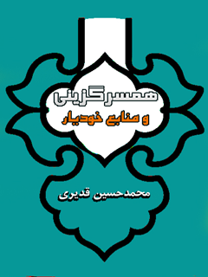

همسر گزینی و منابع خودیار


ghaemiyeh.com

فهرست مطالب
مشخصات کتاب
اشاره
فهرست مطالب
مقدمه
فنداسیون و زیرساخت های همسرگزینی
الف) روابط دختر و پسر
ب) مهارت سواد جنسی و هنر خودمهارگری جنسی
ج) مهارت سواد جنسیتی ( دختر و پسر)
د) عشق ویرانگر و سازنده
ه) سایر موارد
موانع و راه حل هاي ازدواج
خواستگاري (سؤالات و خواستگاری پسر و دختر از همدیگر و..)
مشاور ژنتيك
دوران نامزدي و عقد
ازدواج و آداب ديني
ازدواج و اختلالات روانی و شخصیتی
همسرگزيني موفق (روان شناسی و اسلام و ایران)
ازدواج سفید
داستان‌هاي ازدواج
احكام و حقوق در ازدواج
ازدواج و مسائل فراروان شناسی( سحر و طلسم و..)
ازدواج معلولان و جانبازان
ازدواج مجدد و ازدوج متعدد
مشاوره ازدواج (ویژه متخصصان)
مشاوره حضوری و غیرحضوری مرکز ملی
نرم افزار، کانال، سایت ، وبینار و..
سایت و کانال معتبر از همسریابی تا همسرگزینی
فیلم و ازدواج
ازدواج مدت دار(آسیب شناسی و آسیب زدایی)
نمودارهای همسرگزینی
برخی از آثار نویسنده
الف) کتاب
ب) نرم افزار

مشخصات کتاب
سرشناسه:قديري، محمدحسين، 1352 -
عنوان و نام پدیدآور:تأليف. محمدحسين قديري.
مشخصات نشر:دانا كتاب، اصفهان
مشخصات ظاهری:رقعي98ص
فهرست:همسرگزینی با کمک منابع خودیار
( معرفی کتاب، نرم افزار، وبینار، سایت و کانال و...)
شابک: 978-600-94770-0-5
وضعیت فهرست نویسی:فیپا
موضوع:همسرگزینی، منابع خودیاری، عشق آتشین و سالم، سؤالات خوستگاری، عوامل ناهشیار در همسرگزینی،
موضوع:همسرگزینی/ marriage
موضوع:زندگی پایدار با انتخابی آگاهانه
شناسه افزوده:قديري، محمدحسين ، 1352.
رده بندی کنگره: GQ759
رده بندی دیویی:637/297
شماره کتابشناسی ملی:3599962

اشاره

همسرگزینی و منابع خودیار
(معرفی کتاب نرم افزار، سایت و کانال و...)
به کوشش: محمدحسين قديري
قابل استفاده برای عموم و مربیان و مشاوران و پژوهشگران

تصویر
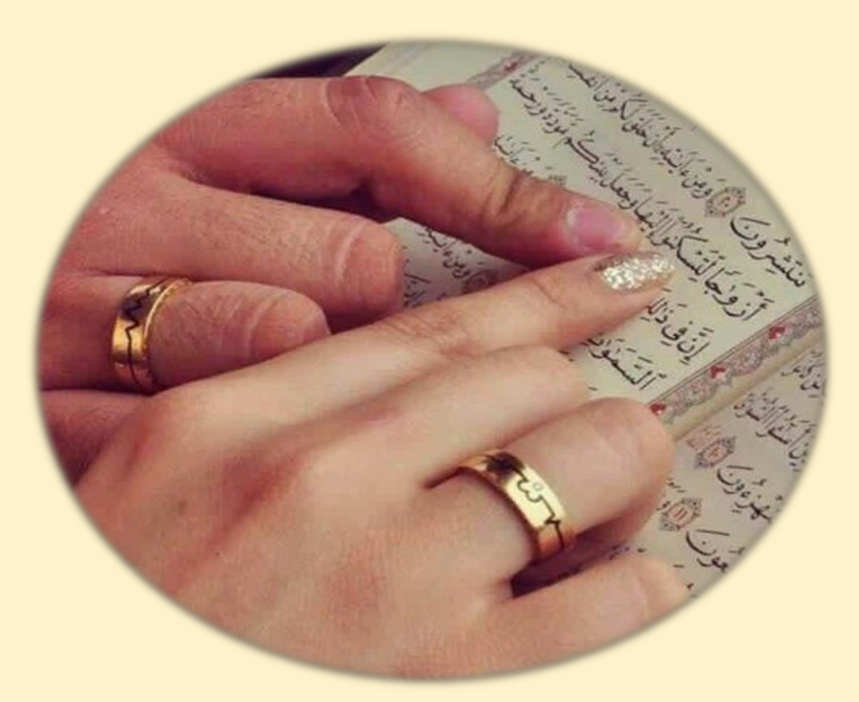

بسم الله الرحمن الرحیم

فهرست مطالب
مقدمه 7
فنداسیون و زیرساخت های همسرگزینی 13
الف) روابط دختر و پسر 13
ب) مهارت سواد جنسی و هنر خودمهارگری جنسی 15
ج) مهارت سواد جنسیتی ( دختر و پسر) 18
د) عشق ویرانگر و سازنده 20
ه) سایر موارد 23
موانع و راه حل هاي ازدواج 25
خواستگاري (سؤالات و خواستگاری پسر و دختر از همدیگر و..) 27
مشاور ژنتيك 30
دوران نامزدي و عقد 31
ازدواج و آداب ديني 33
ازدواج و اختلالات روانی و شخصیتی 34
همسرگزيني موفق (روان شناسی و اسلام) 36
ازدواج سفید 55
داستان‌هاي ازدواج 56
احكام و حقوق در ازدواج 57
ازدواج و مسائل فراروان شناسی( سحر و طلسم و..) 59
ازدواج معلولان و جانبازان 60
ازدواج مجدد و ازدوج متعدد 61
مشاوره ازدواج (ویژه متخصصان) 63
مشاوره غیرحضوری رایگان 67
نرم افزار، کانال، سایت، وبینار و.. 68
سایت و کانال از همسریابی تا همسرگزینی 77
فیلم و ازدواج 79
ازدواج مدت دار(آسیب شناسی و آسیب زدایی) 82
نمودارهای همسرگزینی 86
برخی از آثار نویسنده 99
الف ( کتاب 99
ب) نرم افزار 99

ای که با نامت جهان آغاز شد
دفتر ما هم به نامت باز شد
دفتری کز نام تو زیور گرفت
کار آن از چرخ بالاتر گرفت

مقدمه
قبل از استفاده از کتاب لازم است به نکات زیر دقت شود:
1)«ساده سازی» ازدواج نباید سر از «ساده انگاری» درآورد. مطالعه زیرساخت ها و فصول این کتاب به جوان جهت می دهد که نسبت به ازدواج ساده انگاری نکند و از جامع نگری، واقع بینی فاصله نگیرد.
2)پایه های همسرگزینی موفق معمولا به طور ناهشیار از تجارب نخستین کودکی و نوجوانی شکل می گیرد. کسی که در رودخانه بیفتد آن موقع وقت یادگیری شنا نیست، مهارت همسرگزینی موفق را از نوجوانی با راهنمایی مشاوران ازدواج آموزش دهیم.
3)اگر در این اثر درباره روابط دختر و پسر، ازدواج سفید، مدیریت و خودمهارگری جنسی، سواد جنسی و جنسیتی و ازدواج موقت کتاب معرفی شده به این دلیل است که نقش زیادی در بهداشت ازدواج دارند و بی توجهی به آسیب ها بیناد ازدواج را ویران می کند. از سویی دیگر نگاه جامع جوانان به ازدواج سبب ساده انگاری نمی شود و به بلوغ فکری ایشان کمک می کند.
4)ما برای یک مسافرت کوتاه مدت خیلی پرس و جو می کنیم. برای خرید یک وسیله زندگی یا گوشی همراه خیلی مشورت می کنیم، برای ازدواج لازم است مشورت کنیم و فهرست کتبی که اینجا معرفی شده است را حداقل از سایت های معرفی کتاب مطالعه کنیم و از این میان با مشورت متخصص چند کتاب را مطالعه کنیم.
5)فهرست کردن منابع در این اثر به معنی تأیید همه مطالب نیست. متخصص با بررسی و غربال کردن متناسب با سن و تحصیلات مخاطب خود، بهترین را گزینش می کند.
6)این کتاب جایگزین مشاوره ازدواج با متخصص حاذق نیست بلکه مکمل مشاوره ازدواج است. بله بسیاری از افراد می گویند هزینه های مشاوره سنگین است. با توجه به تورم سنگین و ثبات نداشتن بسیاری از مشاغل، سونامی تجمل گرایی در ازدواج و انتظارات سنگین سخن به حقی است. ولی فراموش نکنیم که هزینه کردن اینجا بسیار سبک تر از زمانی است که بعد

از ازدواج بخواهیم با مشاوره یا طلاق نابسامانی ها را مهار کنیم به خصوص اگر پای فرزند هم در میان باشد. هزینه مشاوره را کمتر از هزینه جهیزیه و.... ندانیم. زندگی زناشویی آشفته، با بهترین جهیزیه و مسکن آرامش و رضایت زناشویی را به همراه نخواهد داشت.
7)منابع این اثر در دو سطح تخصصی و استفاده عموم در درجات مختلف ارائه شده است. تنوع منابع کمک می کند متخصصان برای تمام اقشار جامعه بتوانند متناسب تحصیلات آنها کتاب یا نرم افزارها یا سخنرانی هایی معرفی کنند.
8)از راه شناخت نویسنده، مترجم، علمی بودن ناشر
و مجموعه آثار نویسنده و تأیید متخصصان برجسته می فهمیم که چه اثری معتبر و علمی است. اگر کتابی را در نظر گرفتید برای آشنایی با دیگر آثار نویسنده و دیدن فهرست مطالب آن کتاب از سایت گیسومکمک بگیرید. سایت آدینه بوک و سایت تندیس بوک و آپارات کمک می کند با مجموع آثار نوشتاری و صوتی و تصویری نویسنده آشنا شویم. سایت هایی مثل فیدیبوو طاقچهو فراکتابتوضیحی درباره کتاب ها می دهند و می توانیم نسخه دیجیتالی آن را بخریم. سایت های علمی مانند نورمگز،پرتال جامع علوم انسانی
و علم نت،
و ایران داک،
مگ ایران،
مرجع دانش،
و.. در جستجوی کارشناسان حاذق و پایان نامه ها و مقالات در سمینارها و فصلنامه ها و ماهنامه ها به ما کمک می کنند.
9.
براساس انجمن روان شناسی آمریکا(APA) و سازمان بهداشت جهانی(WHO) باید متناسب با کشور حتی شهر یا بخش یا روستای محل زندگی در مشاوره ها و روان درمانی مسائل فرهنگی، قومی، بومی، معنوی و مذهبی را در نظر بگیریم. بنابراین در این کتاب به مسائل فرهنگی و قومی و ایرانی و مذهبی تأکید شده است.
10)ممکن است اشکال شود که به جای این همه منبع چندتا منبع معرفی می کردید. پاسخ این است که مخاطبان هوش و تحصیلات و سن و تجربه و ذوق مختلف دارند. این اثر منبعی برای پژوهش های بعدی هست. فهرست منابع هر کتابی که معرفی شده نیز خودش دایره

منابع محقق را وسیع تر می کند. برای این که افراد غیر متخصص در این منابع گیج و گم نشوند می توانند آثار اساتید و متخصصان برحسته دانشگاهی و حوزوی زیر را دنبال کنند:
الف) حوزوی:
سیدعلی خامنه ای، ناصر مکارم شیرازی، حسین مظاهری، ابراهیم امینی، علی اکبر مظاهری، محسن قرائتی، حسین دهنوی، شهاب مرادی، ابوالحسن مهدوی، معمار منتظرین، عباس رحیمی، علی اکبر بابازاده، مهدي نيلي پور، سيدمحمد حسيني شيرازي، محی‌الدین حائری‌شیرازی، محمد محمدي اشتهاردي، سیدعبدالحسین دستغیب، علي مشكيني، سیدمجتبی حسینی، مجید رشیدپور و... .
ب) دانشگاهی:
محمود گلزاری، غلامعلی افروز، محمدرضا دژکام، علی‌اصغر احمدی، محمد مجد، شهربانو قهاری، مسعود جان بزرگی، یونس نابدل،حمید حبشی، مجید محمود علیلو، مهدی میرمحمدصادقی، امیرحسین بانکی، علی صاحبی، محمدرضا سرگلزایی، سیدجلال یونسی، منصوره‌سادات صادقی، فرشته موتابی، امیر مهرداد خسروی، محمدرضا شرفی، علی اکبر مظاهری تهرانی، احمد به پژوه، سیدمهدی حسینی بیرجندی، مهرداد دشتی، ماهیار آذر، مهرنوش اثباتی، مهرنوش دارینی، محسن ایمانی، محسن دهقانی، مهدی اسماعیل تبار، ابراهيم نعيمي نظام آباد، سعید کاوه، مسلم رادمنش، حمید حبشی (روان پزشک)، تورج شمشیری (روان پزشک)، علي اصغر سروري، عبدالرضا کردی، داریوش فرهنگ، سید یاسر مدنی، سیدمهدی طباطبایی، حسین ابراهیمی مقدم، سید هادی معتمدی (روان پزشک)، شفیعی فرد، میثاق، فردوسی پور، رضا ناظری، مهری نجات، جان گاتمن، ویلیام گلاسر، دیوید.اچ.ال. اولسون، باربارا دی آنجلس و...
ج) حوزوی - دانشگاهی:
رضا مهکام (رئیس فعلی انجمن روان شناسی اسلامی)، جعفر جدیری، محمدرضا سالاری فر، سید ابوالفضل قدوسی، رامین تبرائی، عباس علی هراتیان، حمزه عبدی، ابراهیم سالاروند، مصطفی علیپور، سیدمجتبی حسینی سده، عبدالاحد اسلامی، مسعود نورعلیزاده، مهدی عباسی، محمد

زارعی توپخانه، مهدی هادی، عباس جوانشیر، هادی حسین‌خانی‌نائینی، نوید جانباز، زهیر احمدی، سید مهدی خطیب، عباس پسندیده، محمد مهدی عباسی آغوی، محمدحسین کفیل، محمدحسین قدیری، محمدعلی جمشیدی، مهدی پورقلی ، حسین بستان (جامعه شناس) و...
این گروه همه عضو انجمن روان شناسی اسلامی و اغلب عضو نظام مشاوره و روان درمانی هستند.
11)مشاور ازدواج باید کارشناس ارشد روان شناسی یا مشاوره داشته باشد و مورد تأیید سازمان نظام روان شناسی و مشاوره باشد و دوره های کارآموزی لازم را گذرانده باشد. بنابراین معتمدان و ریش سفیدان دادگستری هرگز از نظر علمی برای مشاوره ازدواج صلاحیت ندارند. معرفی آثار (کتاب و سخنرانی) در این کتاب به معنی تأیید صاحب اثر برای مشاوره تخصصی ازدواج نیست. مگر این که در کلینکی متخصص ازدواج از علم (دینی و فرهنگی و...) او در راستای مشاوره کمک بگیرد.
12.
از آنجا که در جامعه برخی از افراد بصری، گروهی سمعی، عده ای تصویری و دسته ای نابینا و کم بینا هستند در این اثر تلاش شده منابع نوشتاری و شنیداری و نمودار و داستانی معرفی شود.
13.
خانواده سالم و متعادل با سه رکن شکل می گیرد:
الف) انتخاب مناسب و موفق
ب) گفتگوی بالغانه زوج و آموزش مداوم (مشاوره و نرم افزار و کتاب درمانی) برای مراقبت از این انتخاب
ج) زوج درمانی و خانواده درمانی هنگام اختلافات شدید.
در کتب معرفی شده تا حدودی بحث مراقبت از رابطه هم آمده است، ولی برای مطالعه بیشتر لازم است کتب معتبر مرتبط به خانواده و همسران رجوع شود.

14)برای گرفتن گواهینامه ساعت ها وقت صرف می کنیم برای ازدواج نیز لازم است مهارت هایی را کسب کنیم. این مهارت ها باید قبل از نیاز آموخته و تمرین شود وگرنه در وقت نیاز به خود و خانواده و دیگران آسیب می زنیم.
15.
اگر خوشبختی را به تریلی 18 چرخ تشبیه کنیم، ازدواج، آن هم ازدواج موفق، یکی از چرخ های آن است. پس مجرد بودن به معنای فاجعه نیست و متاهل بودن به معنای خوشبختی. ولی ازدواج ناموفق یکی از تایرهاست که ترکیده و به احتمال زیاد تریلی را واژگون می کند. بنابراین در همسرگزینی باید فوق العاده دقت کنیم. وقت بگذاریم و فرایند همسرگزینی را با مطالعه، هم اندیشه با افراد باتجربه و مشاوره ازدواج پیش ببریم.
16.
از جهتی مشاوره قبل از ازدواج مانند واکسنی برای افزایش رضایت زناشویی، پیشگیری طلاق و از به هم پاشیدن زندگی مشترک است.
17)برای تسهیل استفاده افرادی که به هر دلیل برایشان مقدور نیست برای کتاب و نرم افزارها هزینه کنند یا مشاوره بروند، در پی نوشت برخی از کتب و سخنرانی ها، آدرس دانلود ذکر شده است. افراد کم سواد و نابینا و یا آنهایی که وقت مطالعه ندارند، می توانند سخنرانی گوش کنند.
18)فرق است بین ارزش و هدف. ارزش در کل مسیر جریان دارد و جهان شمول است. هدف آینده و غایت محور است. فردی که ازدواج را هدف قرار می دهد اگر ازدواجش تأخیر شود یا بعد از ازدواج ناچار شود طلاق بگیرد افسرده می شود و از زندگی شیرین ساقط می شود. اگر هدف تکیه به ارزش داشته باشد با مجردن ماندن یا طلاق امیدش از دست نمی رود و آن را فاجعه و فلاکت و بدبختی قلمداد نمی کند.
در بند خويش بودن معناي عشق نيست
چنان كه زنده بودن، معناي زندگي
سال 1400 م.ح قدیری

فنداسیون و زیرساخت های همسرگزینی

الف) روابط دختر و پسر
1.
مدیریت روابط بین فردی دختر و پسر، مؤلفان: منصوره‌سادات صادقی، فرشته موتابی
نشر: جهاد دانشگاهی (دانشگاه شهید بهشتی)
2.
ارتباط آگاهانه با جنس مخالف (تبیین روان‌شناختی ارتباط دختران و پسران)، محمود گلزاری، نشر: شهر
3.
دوستی‌های قبل از ازدواج، سیدمجتبی حورایی، نشر: سیدمجتبی حورایی
4.
رازهای ارتباط با جنس مخالف، مسلم داودی‌نژاد، ناشران: پونک، آفتاب خوبان، مهر فاطمه (س)، مهر خوبان
5.
روابط پسر و دختر، محمدرضا احمدی، نشر معارف
6.
تحلیلی تربیتی بر روابط دختر و پسر در ایران، علی‌اصغر احمدی، نشر: انجمن اولیاء و مربیان
7.
رابطه‌های رنگی، مؤلفان: زهرا یوسفی، رضوان هویدافر، محمدرضا عابدی
ناشر: سازمان فرهنگی تفریحی شهرداری اصفهان
8.
روابط دختر و پسر، جمعي از پژوهشگران قرآني، زير نظر محمدعلي رضايي اصفهاني، نشر پژوهش هاي تفسير و علوم قرآن[مركز تحقيقات قرآن كريم المهدي]
9.
داستان های واقعی مشاوره ( شب تار جدایی و.. )، محمدحسین قدیری، دو کانال زندگی آرام
10.
نگاهی به روابط دختر و پسر قبل از ازدواج: آثار اخلاقی و اجتماعی، آثار حقوقی و خانوادگی، نشر: قضا (وابسته به مرکز تحقیقات فقهی قوه قضاییه)

10.
تاثیر هوش هیجانی در روابط دختر و پسر قبل از ازدواج، مریم فخار، نشر: سنجش و دانش
11.
گفت‌و‌گوی صریح دختران با مشاور درباره دوستی دختر و پسر: انگیزه‌ها، آثار و پیامدها، بایدها و نبایدها، مهدی رفیعی‌موحد، نشر: همگرا
12.
لطفا دخترها و پسرها بخوانند، محمدرضا قربانزاده، ناشران: ساحل گیسوم، رانکوه.
13.
شناخت و ارتباط سازنده دختران و پسران: بررسی و شناخت عوامل موثر و تعیین‌کننده در...، سعید کاوه، نشر: سخن.
14.
روان‌شناسی ارتباطی دختران و پسران، سعید کاوه، نشر: سخن.
15.
راه‌های رهایی از وابستگی عاطفی، مسلم رادمنش، نشر: هدی.
16.
مرزها در روابط پسران و دختران، علی قائمی، نشر: انجمن اولیاء و مربیان.
17.
فرمول روابط دختر و پسر در ایران، عبدالحسین محمودی، نشر: موج اندیشه.
18.
بررسي روابط دختر و پسر در ايران و راهكارهاي اصلاحي آن، عبدالله جوان، نشر مركز پژوهش هاي اسلامي صدا و سيما
19.
روابط دختر و پسر قبل از ازدواج، مؤلفان: فاطمه افراسیابی، صغری افراسیابی، نشر: لامک

ب) مهارت سواد جنسی و هنر خودمهارگری جنسی
1.
تربیت جنسی و ازدواج جوانان، محمد زارعی توپخانه، موسسه سجا مشهد.
2.
دنیای نوجوان، محمدرضا شرفی، نشر آوای نور (فصل هفتم نوجوان و حیات جنسی)
3.
پورنوگرافی و آثار مخرب لذت های ممنوعه بر روی مغز و روان، کامیار سنایی، نشر متخصصان.
4.
عکس و فیلم پورنوگرافی (برهنه‌نمایی) و پیامدهای آسیب‌زای آن در رفتار جنسی، سعید کاوه، نشر: سخن.
5.
مغز در مواجه با پورنوگرافی(اعتیاد به پورنوگرافی و تغییرات تنانی و روانی همراه با آن) ج1و2، گری ویلسون، آرس حسینیان، نشر: مؤلف.
6.
الگوی تنظیم رفتار جنسی با رویکرد اسلامی، مؤلفان: مهدی عباسی، عباس پسندیده، نشر: پژوهشگاه قرآن و حدیث
7.
رضایت زناشویی، عباس پسندیده، نشر: دارالحدیث(فصل اول و دوم)
8.
ازدواج مكتب انسان ساز، شهيد پاك نژاد، نشر: اخلاق
9.
مهارت خویشتنداری جنسی، خطیب، مهدی و عباس پسندیده، نشر: آستان قدس رضوی، به نشر
10.
مشاوره جنسی و زناشویی، علی اسلامی نسب، نشر: نسل نواندیش
11.
نشاط جنسی بانوان: شناخت عوامل بی‌میلی جنسی و راه پیشگیری و درمان آن، یوسف غلامی، نشر: لاهیجی
12.
بی‌میلی جنسی در بانوان: از دیدگاه روانشناسی و دین، یوسف غلامی، نشر: راضیه
13.
ازدواج و مسائل جنسی همسران، یوسف غلامی، نشر: لاهیجی
14.
اخلاق و رفتارهای جنسی،
یوسف غلامی، نشر: نهاد نمایندگی مقام معظم رهبری در دانشگاهها، معارف

15.
دیابت و مشکلات جنسی، ویراستار: ساسان شرقی، نشر: ویستا
16.
دیابت و ازدواج، ویراستار: ساسان شرقی، نشر: ویستا
17.
بهداشت روانی رفتار جنسی: شناخت و بررسی عوامل سازنده و آسیب زننده به رفتار جنسی، سعید کاوه، نشر: سخن
18.
سوءظن میان همسران: شناخت، بررسی و تحلیل سوءظن‌های موجود میان همسران، سعید کاوه، نشر: سخن (بخش تجارب جنسی پیش از ازدواج)
19.
شیوه‌های کنترل غریزه جنسی از نگاه اسلام، مؤلفان: سید محمدحسن هاشمی‌زاده، ریحانه هاشمی، نشر: بوستان کتاب قم.
20.
ایدز و سایر بیماری های مقاربتی، مؤلفان: سیداصغر ساداتیان، سیدموید علویان، نشر: ما و شما
21.
بیماری‌های مقاربتی: پرسش‌ها و پاسخ‌ها، مؤلف: پل کوئین، مترجمان: جمیله زارعی، رسول امینی، نشر: تیمورزاده نوین
22.
اثر رابطه قبل از ازدواج بر زندگی، فاطمه علی‌پوردهاقانی، نشر: دارخوین
23.
همسر من: راهنمای آموزشی و مهارت آموزی در روابط زناشویی و جنسی، عفت السادات مرقاتی خویی، سمیه حیدری، نشر: مهرسا
24.
بلوغ جسمی و روانی در پسران (چالش‌ها، خطرات، روش‌ها، تربیت، افت تحصیلی)، سیداصغر ساداتیان و ماهیار آذر و دیگران، نشر: ما و شما.
25.
بلوغ جسمی و روانی در پسران (چالش‌ها، خطرات، روش‌ها، تربیت، افت تحصیلی)، سیداصغر ساداتیان و ماهیار آذر و دیگران،
نشر: ما و شما.
26.
کنترل غریزه جنسی، محمد زارعی‌توپخانه، نشر: موسسه انتشارات امیرکبیر، شرکت چاپ و نشر بین‌الملل.
27.
آداب عشق‌ورزی: آموزه‌هایی درباره رفتارهای جنسی و عاطفی همسران، علی‌اکبر مظاهری، نشر: نورالزهرا (وبلاگ و کانال نویسنده در ایتا: از زبان مشاور)

28.
مشکلات جنسی جوانان، مکارم شیرازی، نشر نسل جوان
29.
گلبرگ زندگی4: هنر عشق‌ورزی، بررسی مسائل جنسی در زندگی زناشویی، حسین دهنوی، نشر: خادم الرضا(ع)
30.
سلامت و اختلال جنسی همسران (رویکردی اسلامی و روان شناختی)، مسعودنورعلیزاده میانجی، مؤسسه آموزشی و پژوهشی امام خمینی.
31.
خلاصه راز کامیابی در زندگی زناشویی، جمشید خدادادی، نشر: ندای سینا

ج) مهارت سواد جنسیتی ( دختر و پسر)
1.
دخترانه‌های درگوشی: مهارت‌افزایی دختران دانشجو، مؤلفان: مرضیه احمدی و همکاران، نشر مهرستان، قبسات
2.
زن چیست؟ مرد کیست؟ (تفاوت‌های اساسی زن و مرد)، سایمون بارون‌کوهن، مترجم: گیسو ناصری، نشر: پل
3.
ازدواج موفق: مهارت شناخت تفاوت‌های شخصیتی زنان و مردان، ربابه کشاورزمحمدی، نشر: ژنگ
4.
تفاوت های مغز زنان و مردان، جان گری، نشر: قلم همت
5.
تفاوت‌های جنسیتی را جدی بگیریم، استون‌ای. رودز، مترجم: معصومه محمدی، نشر: پژوهشگاه حوزه و دانشگاه
6.
از تفاوت تا تفاهم: آشنایی با تفاوت‌های زن و مرد، مؤلفان: کاظم علی‌محمدی، هادی حسین‌خانی، مهدی محمدی‌صیفار، نشر: موسسه فرهنگی هنری طریق معرفت ثقلین
7.
تفاوت های جنسی زن و مرد، جین ریدلی، مترجم: بهزاد رحمتی، نشر: توانا
8.
ساختار مغز زن و مرد: تفاوت‌های جنسیتی مغز، مؤلفان: مونیکا ارفع، سیدمجتبی جزایری
9.
دختران و آموزش‌های پیش از ازدواج، سعید کاوه، نشر: موسسه اندیشه کهن‌پرداز
10.
پسران و آموزش های پیش از ازدواج، سعید کاوه، نشر: موسسه اندیشه کهن‌پرداز
11.
تفاهم یعنی پذیرش تفاوت‌های یکدیگر در زوج‌ها، مؤلفان: محمد قهرمانی‌خرم، مریم باباخانی، جواد صادقی، نشر: ندای کادح
12.
بهداشت روابط جنسی همسران10، حبیب الله مسعودی فرید، نشر آستان قدس رضوی
13 مغز زنانه، لوآن بریزندین، مترجم دکتر محسن دهقانی - سهیلا پیمانی، نشر رشد
14.
مغز زنانه، لوآن بریزندین، مترجم دکتر محسن دهقانی - سهیلا پیمانی، نشر رشد

15.
گلبرگ زندگی 3: (تفاوت‌های زن و مرد)، حسین دهنوی، نشر: خادم الرضا (ع)
16.
رازهایی درباره مردان: آن‌چه می‌بایست هر زنی بداند: سردکننده‌های جنسی چیستند؟، باربارا دی‌انجلیس، مترجم: هادی ابراهیمی، نشر: نسل نواندیش
17.
رازهایی درباره زنان: که هر مردی باید آنها را بداند: عوامل سردمزاجی جنسی زن‌ها، باربارا دی‌انجلیس، مترجم: هادی ابراهیمی، نشر: نسل نواندیش
18.
برای ازدواج زن بودن را تمرین کنیم، فاطمه نیک‌سیرت، نشر: عطران
19.قدبلند یا بخت‌بلند!، فاطمه نیک‌سیرت، نشر: عطران
20.
پندنامه ازدواج: آنچه مردان قبل از ازدواج باید بخوانند و بدانند، سهیلا خانی، نشر: جاودان خرد
21.
پندنامه ازدواج: آنچه زنان قبل از ازدواج باید بخوانند و بدانند، سهیلا خانی، نشر: جاودان خرد
22.
اختلالات قاعدگی و ناراحتی‌های جسمی و روحی روانی پیش از قاعدگی، مؤلفان: شیرین قاضی‌زاده، سیداصغر ساداتیان، اعظم‌السادات میریان، پرویز قره‌خانی، شادی اسدی، فاطمه لالوها، نشر: ما و شما
23.
17روش ضد بارداری: شیوه صحیح آمیزش جنسی برای جلوگیری از حاملگی ناخواسته، مؤلفان: شهناز قلی‌زاده، کوشیار کریمی، نشر: نسل نو
24.
زن اگر این‌گونه می‌بود، راضیه محمدزاده، نشر: منیر اندیش
25.
اسلام و تفاوت های جنسیتی، حسین بستان، پژوهشگاه حوزه و دانشگاه
26.
انسان در دو جلوه: روانشناسی زن و مرد، مؤلف: محمد مجد، نشر: مکیال
27.
«دختران و نیازهای پیش رو»، افخم‌السادات حسینی، نشر معارف

د) عشق ویرانگر و سازنده
1.
عشق‌های خیابانی اشک های پشیمانی: بررسی روانشناسی عشق و ازدواج سالم، آسیب‌شناسی عشق و ازدواج های خیابانی، حسین علیزاده، نشر: موسسه فرهنگی انتشاراتی الماس دانش
2.
عشق، رابطه دختر و پسر، ازدواج، سامان مومنی‌بروجنی، نشر: افضل
3.
عشق و ازدواج، اورینا، مترجم: مهرداد انتظاری، نشر: علم
4.
شکست عاطفی، منصوره السادات صادقی، کتابچه مرکز مشاوره دانشگاه تهران.
5.
مدیریت روابط بین فردی دختر و پسر، مؤلفان: منصوره‌سادات صادقی، فرشته موتابی، نشر: جهاد دانشگاهی
6.
عشق ديوانه وار، دبليو برد جانسون، كلي موري، ترجمه: مهرداد فيروزبخت، نشر: جوانه رشد (ترجمه‌هاي ديگري هم هست به نام عشق ويرانگر، شناخت اختلالات شخصيت قبل و بعد از ازدواج)
7.
عشق و ازدواج: معنا و مبنای عشق در ازدواج، لیدا کالیا، نشر: انجمن اولیاء و مربیان
8.
از عشق تا منطق: راه‌هایی برای خودشناسی تا ازدواج پایدار، پانته‌آ برهان‌حقیقی، نشر: ترآوا
9.
پنج زبان عشق (به سوی ازدواج رو به رشد)، مترجم: سیمین موحد،چپمن‌گری دی، نشر: ویدا
10.
عشق کافی نیست، مارک منسن؛ ترجمه سیمین محمدی، نشر میلکان
11.
عشق هرگز کافی نیست: شیوه‌های نو برای حل مشکلات زناشویی و خانوادگی بر اساس شناخت‌درمانی، آرون‌تی بک، مترجم: مهدی قراچه‌داغی، نشر: ذهن آویز
12.
نکته‌های کلیدی در عشق، ازدواج و زندگی زناشویی، رضا جعفری‌فیروزآبادی، نشر: شلاک

13.
خدایا همسر دلخواه من کجاست: راهنمای بانوان برای درک و شناخت مسائلی که مانع آنها می‌شود تا عشق و همسری که استحقاقش را دارند دریافت کنند، استیفان لبوسییر، مترجم سمیرا انصاریان، نشر: زرنوشت
14.
عشق، ازدواج و ارتباط جنسی، مؤلفان: الهام آرام‌نیا، شمس‌الدین حسینی، نشر: اوحدی
15.
جوان و ترس از ازدواج، مؤلفان: ایمان ضیاءجلدی، زهره قاسمی‌نژاد، سیدمحمد سعیدی‌حسینی، نشر فانوسی
16.
عشق، ازدواج، زندگی، فرشاد نجفی‌پور، نشر: نسل نواندیش
17.
فرهنگ روابط عاشقانه: چهل افسانه نادرست در مورد عشق، مؤلفان: لیندا بلوم، چارلی بلوم، مترجم: الهه کیهان‌فر، نشر: عالی تبار
18.
101روش برای رمانتیک بودن، باربارا دی‌انجلیس مترجم: آزاده سخایی‌منش، نشر چاف
19.
آیا تو آن گمگشته‌ام هستی؟: بدانیم چه کسی مناسب ماست و از فرد نامناسب اجتناب کنیم، باربارا دی‌انجلیس، مترجم: لیلا آزادی، نشر: معیار اندیشه
20.
بازگشت به عشق، هارویل هندریکس، مترجم: هادی ابراهیمی، نشر: نسل نواندیش
21.
عشق چیست؟ عاشقی از منظر تئوری انتخاب، ویلیام گلسر مترجمان: علی صاحبی، حشمت اباسهل، نشر: سایه سخن ( در قالب داستان / موضوع: دختران و انتخاب همسر، نگاهی عمیق به عشق های کوچه خیابان و دوستت دارم هایی که عملی نمی شوند و...)
22.
هنر عشق ورزیدن، اریک فروم، مترجم: ابوذر کرمی، نشر: نسل نواندیش
23.
چرا عاشق می شویم؟: ماهیت و تاثیر عاطفی متقابل در عشق رمانتیک، هلن فیشر، مترجم: نازگل عزیزی، نشر: سایلاو
24.
چرا او؟: چرا عاشق شخص خاصی می‌شویم؟، هلن فیشر، مترجم: صدیقه فرهادی،نشر: سایلاو

25.
بررسی روانشناختی عشق: شناخت، بررسی و آشنایی بیش‌تر با اصول و عوامل...، سعید کاوه، نشر: سخن 26. عشق (آشنایی، عشق، انتخاب همسر و حلقه‌ی مهر)، مهدی میرمحمدصادقی، نشر: ارتقای سلامت ایرانیان.
26.
اسرار دلربایی: زنان واقعا چه می‌خواهند، مؤلفان: جان گاتمن و همکاران، مترجمان: کامیار سنایی، مانیا خواجه، نشر: نسل نواندیش
27.
سپری برای پسران (مهارت‌های خودمراقبتی اجتماعی ویژه پسران)، مسعود نورعلیزاده میانجی، احمد خدایی، علیرضا کرمی)، کانون اندیشه جوان
تصویر
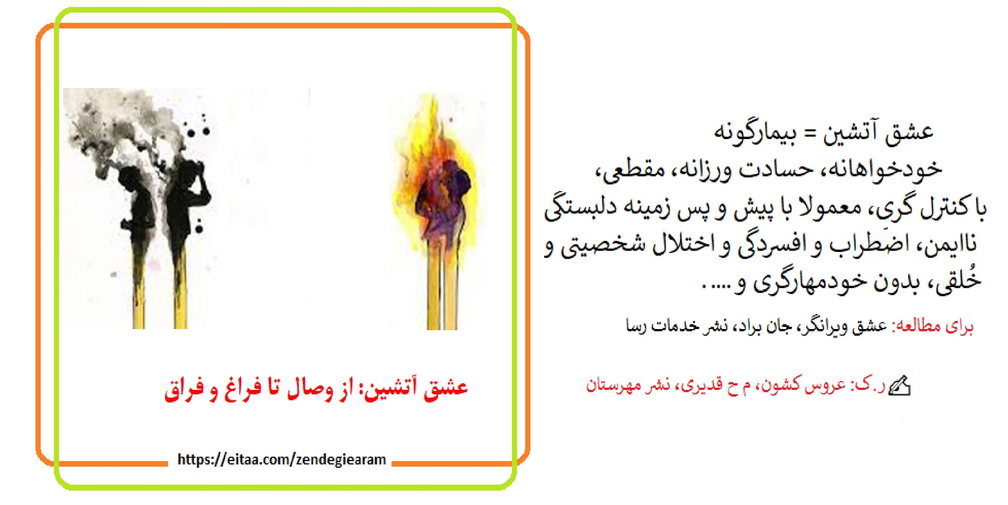

ه) سایر موارد
1.
مهارت‌های زندگی خانوادگی در آئینه آیات و روایات: مهارت‌های پس از ازدواج (جلد 1)، مؤلف: زهرا آیت‌اللهی، نشر: معارف
2.
مادرشوهرت را بکش، محمدحسین قدیری، نشر مهرستان
(با توجه به اختلافات زیاد، پیش نیاز پیشگیرانه عروس برای ارتباط با مادرشوهر)
3.
عروس کشون، محمدحسین قدیری، نشر مهرستان
⁽²⁾
(با توجه به اختلافات زیاد پیش نیاز پیشگیرانه مادرشوهر برای عروس آوردن)
4.
تجربه همسران از فضای مجازی (سلامت و بهداشت روان)، ابراهیم محمدی، نشر: نیلاب
5.
چگونه ازدواجمان را به نابودی نکشانیم!، نوشین دلیر، نشر: عطران
6.
مدیرعامل زندگی: مدیریت مرد در خانواده و کارآمدی آن، محمد زارعی‌توپخانه، ناشران: آستان قدس رضوی، به نشر، کانون اندیشه جوان
7.
بازگشت غرب به عفاف، مترجمان: عباسعلی هراتیان، محمد زارعی‌توپخانه، نشر: تلاوت آرامش
8.
انقلاب جنسی و نهضت خودمهارگری در غرب، مؤلفان: محمد زارعی‌توپخانه، حدیث چراغیان، نشر: پژوهشگاه حوزه و دانشگاه
9.
مدیریت روابط دختر و پسر، مؤلف: محمد سبحانی‌نیا، نشر: بوستان کتاب قم
10.
سیلاب زندگی: داستان‌های واقعی و عبرت‌آموز درباره طلاق، مؤلفان: رضا مؤمنی، محسن باقی‌زاده، نشر: بوستان کتاب قم
11.
راه‌های شناخت همسر (پیش از ازدواج)، مؤلف: اصغر هادی، نشر: دفتر تبلیغات اسلامی حوزه علمیه قم شعبه اصفهان

12.
مجرد زیستی جوانان، مؤلف: اصغر هادی، نشر: پژوهشگاه علوم و فرهنگ اسلامی
13.
طلاق: علل، پیامد‌ها و بچه‌های طلاق، مؤلف: ماهیار آذر، نشر: قطره. (کاربردی و به صورت پرسش و پاسخ)
14.
طلاق، چرایی و چگونگی، مؤلف: عباس پسندیده، نشر: آستان قدس رضوی، به نشر 15. ایستگاه ازدواج: آمادگی‌ها و مهارت‌های لازم برای ازدواج، نوید جانباز، نشر: موسسه فرهنگی هنری دین و معنویت آل یاسین
15.
من مانده ام تنهایی تنها (مهارت های رویارویی با غم غربت)، محمدحسین قدیری، نشر: مؤسسه آموزشی و پژوهشی امام خمینی (با توجه به این که غم غربت سبب افسردگی، اضطراب، خشم، مشکلات قلب و گوارشی و... می شود این کتاب خودیاری، برای زوج هایی که دور از دیارو خانواده های خود زندگی خواهند کرد، بسیار مفید است.)

موانع و راه حل هاي ازدواج
1.
ازدواج، موانع و راه حل‌ها، ابراهيم اميني، نشر: بوستان كتاب، قم.
2.
مطلع مهر: راهکارهای جامع و کاربردی برای انتخاب همسر، امیرحسین بانکی، نشر: حدیث راه عشق.
3.
مطلع عشق، سیدعلی خامنه ای، نشر: دفتر نشر فرهنگ اسلامی.
4.
جوانان و ازدواج (اهداف، ملاک ها، روش ها، موانع و راهکارها)، اسماعیل سعدی‌پور، نشر: دفتر نشر فرهنگ اسلامی
5.
سرشناسی، همسرشناسی، مؤلفان: رضا مهکام، سعید شریف‌یزدی، نشر: نهاد نمایندگی مقام معظم رهبری در دانشگاهها، معارف
6.
ازدواج: چالش‌ها، راهکارها، محبوبه مقسومی، نشر: آرمان دانش
7.
مجردها از این طرف: مجموعه راه‌حل‌های کاربردی برای رفع مشکلات ازدواج، اعظم سجاد، نشر: کلید آموزش بحثي در مورد
8.
پیش نیازهای ازدواج باید پاس شود (احراز شرایط اولیه ازدواج)، امیرحسین بانکی پورفرد، نشر: حدیث راه عشق.
9.
مديريت خانواده1(ازدواج)، مهدي نيلي پور، نشر: مرغ سليمان، اصفهان.
10.
مسائل ازدواج و حقوق خانواده، علی اکبر بابازاده، نشر: دانش و ادب.
11.
خانه آرام (پنجاه پرسش و پاسخ درباره سامان یافتن خانواده بر پایه روایات)، مهدی غلامعلی، به نشر.
تذکر: 1- برخی موانع روان شناختی است مثل نگرانی ها و فوبیاهایی همچون نگرانی درباره توانایی یا اندام جنسی، ازدواج هراسی یا گاموفوبیا (Gamophbia) برای رفع این نگرانی ها از

روان شناس کمک بگیرید. اگر به هر دلیلی برای شما مقدور نیست که از روان شناس به طور حضوری کمک بگیرید مشاوره تلفنی و آنلاین سایت پاسخگو دات آی آر را از دست ندهید.
2- مقاله ارواج خاک بابا (پختگی ساختنی است نه یافتنی)، محمدحسین قدیری، کانال ایتا: زندگی آرام

خواستگاري (سؤالات و خواستگاری پسر و دختر از همدیگر و..)
1.
گذر از پیچ و خم‌های خواستگاری: ضروری ترین دانستنی‌ها و مهارت‌ها در آستانه ازدواج، سیده بتول حسن پور، نشر: آهنگ قلم، موسسه خدمات مشاوره ای جوانان و پژوهش های اجتماعی آستان قدس رضوی.
2.
رهنمودهايي براي ازدواج جوانان، سيدعلي اكبر حسيني، نشر: مؤسسه آموزشي و پژوهشي امام خميني(ره).
3.
1001 پرسش پیش از ازدواج، مونیکا مندز. لی هی، مترجم فرناز فرود، نشر: صابرين و نسل نواندیش، تهران.
4.
راهنمايي و مشاوره قبل از ازدواج (گفتگوي عاقلانه؛ زندگي عاشقانه)، ابراهيم نعيمي نظام آباد، نشر: روان سنجي، تهران.( شامل 9 پرسشنامه؛ اطلاعات شخصي، خصوصيات خانوادگي، تحصيلات و علايق مرتبط، امورمذهبي، وضعيت روحي و عاطفي، روابط ارتباطي، ورزشي و تفريحي و سئوالات مربوط به آينده)
5.
خواستگاری حواس جمع می خواهد (روش های آشنایی و مراسم خواستگاری و نامزدی)، نشر: حدیث راه عشق
6.
بهترین انتخاب: همراه با پرسشنامه‌ای جهت شناخت بهتر خود و انتخاب همسر، محمدصالح طیب‌نیا، نشر: قبسات
7.
دختران و انتخاب همسر: خواستگاری عاقلانه و حیامندانه دختران از پسران، علی‌اکبر مظاهری و همکاران، نشر عطش (وبلاگ و کانال نویسنده در ایتا: از زبان مشاور)
8.
اصول و فنون همسریابی دختران، سید مهدی حسینی (بیرجندی)، نشر آوای نور
9.
101 نکته که ای کاش قبل از ازدواج می‌دانستم، مؤلفان: لیندا بلوم، چارلی بلوم، مترجمان: الهام آرام‌نیا، شمس‌الدین حسینی، نشر: نسل نواندیش
10.
اگر خواستگار نیاید ...، حسن سهرابی، نشر: حدیث راه عشق

11.
مقدمه ای بر ازدواج و خانواده (راهنمای جامع و کاربردی)، ج1 و2)، دیوید نوکس، کارولین اسکاچ، ترجمه کیومرث فرحبخش و همکاران، نشر: آوای نور
12.
مهارت های قبل از ازدواج و رضامندی بعد از ازدواج، مهرانگیز شعاع کاظمی، نشر: آوای نور
13.
هشت درس برای ازدواجی بانشاط، ویلیام گلاسر، ترجمه: علی محمد نظری، نشر: آوای نور
14.
بيست قانون و ابزار ساده براي ازدواجی عالی، استیو استفنز، ترجمه: علی محمد نظری، نشر: آوای نور
15.
بهترين شيوه همسريابي، رضا ابوطالبي، نشر: مؤلف، تهران.(به شكل پرسشنامه اي)
16.
عشق چیست؟ عاشقی از منظر تئوری انتخاب، ویلیام گلسر مترجمان: علی صاحبی، حشمت اباسهل، نشر: سایه سخن ( در قالب داستان / موضوع: دختران و انتخاب همسر و...)
17.
سین جین‌های خواستگاری، مسلم داودی‌نژاد، نشر: مهر دلدار. (بخش انواع پرسش)
18.
خانواده موفق: انتخاب همسر، مطهره عابدینی، نشر: حدیث راه عشق( بخشی از این کتاب و کتاب مطلع مهر درباره سؤالات جلسه خواستگاری است)
19.
دختران و انتخاب همسر: خواستگاری عاقلانه و حیامندانه دختران از پسران، علي اكبر مظاهری، نشر: عطش
20.
آزمون انتخاب همسر: به ضمیمه چهل حدیث درباره ازدواج، محمدرضا محقق، نشر: پیام آزادی
21.
100 سوال از رایج‌ترین سوالات خواستگاری، عاطفه کهوازی، نشر: فرهنگ نور

22.
سوالات خواستگاری: مبانی انتخاب همسر و چگونگی شناخت خواستگار، مسلم رادمنش، نشر: رسانه تخصصی
23.
دالان عشق: سوالاتی که شما را در انتخابی صحیح برای رسیدن به یک زندگی عاشقانه یاری می‌کند، مهشیدسادات مصطفوی، نشر: هرمان
24.
چهارده کلید خواستگاری از قرآن و عترت (ع)، مؤلفان: مهدی صدیقی، محمدعلی دانای‌باغکی، نشر: کتابدار توس
25.
وصال مهرورزان: مسائل اساسی قبل و بعد از ازدواج، سوالات زمان خواستگاری پسران و دختران، مؤلفان: محمداحسان تقی‌زاده، اکرم حسین‌زاد، نشر حدیث راه عشق.
26.
یک عمر یک انتخاب: مجموعه سوالات خواستگاری، نفیسه‌السادات حسینی، نشر: دژ نپشت.
27.
42کلید طلایی: برای پیدا کردن شریک زندگی، مترجمان: سیداسلام فاطمی، سیدحمید خشاوه، نشر: عصر جوان.
28.
چای اول: دانستنی‌های پیش از خواستگاری، عبدالاحد اسلامی، نشر: موسسه آموزشی و پژوهشی امام خمینی (ره).
29.
خواستگاری، نشر معارف
30.
آشنایی، مهدی میرمحمدصادقی، نشر: ارتقای سلامت ایرانیان
نکات طلایی دوران خواستگاری: سئوالات قبل از خواستگاری، تشخیص اختلالات شخصیتی قبل از ازدواج، مؤلفان: ماجد الهایی، زینب عفراویان، نشر: خوزان.

مشاور ژنتيك
1.
راهنمایی و مشاوره ژنتیکی برای زوجهای جوان و خانواده ها به منظور داشتن فرزندانی سالم، رامین رادپور، فرزاد فروهرخو، نشر: نور دانش.
2.
ازدواج هاي فاميلي و بيماري هاي ژنتيكي كودكان، علي اصغر سروري، اصفهان، دانشگاه علوم پزشكي اصفهان.
3.
اصول ژنتیک پزشکی در ازدواج، اهمیت مشاوره ژنتیک در عصر صنعت و تکنولوژی، علی اصغر سروری، نشر: جهاد دانشگاهی (دانشگاه صنعتی اصفهان).

دوران نامزدي و عقد
1.
بررسی ابعاد تربیتی و روان شناختی دوران عقد، محسن ايماني، نشر: انجمن اولیاء و مربیان، تهران.
2.
جوانان و دوران نامزدي، علي اكبرمظاهري، نشر: پارسايان، قم.
3.
راهنمای نامزدی(4جلد)، عباس‌علی هراتیان، نشر مؤسسه آموزشی و پژوهشی امام خمينی
4.
دخل و خرج نوهمسران: آشنایی با موضوعات اقتصادی دوران عقد، مؤلفان: مهدی میرمحمدصادقی، کامران جعفری‌نژاد، نشر: موسسه خدمات مشاوره ای و پژوهش های اجتماعی آستان قدس رضوی
5.
قوانین نامزدی، مؤلفان: آلن فاین، شری اشنایدر، مترجم: نگار راسترو، نشر: رهنما
6.
چهار هدیه عشق: چگونه خودتان را برای ازدواجی دائمی آماده کنید، ویلارد هارلی، مترجمان: شمس‌الدین حسینی، الهام آرام‌نیا، نشر: نسل نواندیش
7.
گلبرگ زندگی 2: (دوران عقد و آغاز زندگی)، حسین دهنوی، نشر: خادم الرضا (ع)
8.
با اجازه بزرگترها (مهریه، خرید و مراسم عقد)، امیرحسین بانکی، نشر: حدیث راه عشق.
9.
دردسرهای دوست داشتنی! (دوران عقد، جهیزیه و مسکن)، اشرف کریمی و همکاران، نشر: حدیث راه عشق.
10.
راهنمایی‌های دوران عقد و نامزدی، مهین کوشک‌آباد، نشر: بوی شهر بهشت (وابسته به سازمان فرهنگی و تفریحی شهرداری مشهد)
11.
باید و نبایدها دوران عقد، فاطمه علی‌پوردهاقانی، نشر: دارخوین
12.
دوران شیرین نامزدی، مؤلف: ابوالقاسم حسنی، نشر: نورالزهرا

13.
مهارت های طلبگی: دوران عقد، هادی حسین‌خانی، نشر: کانون اندیشه جوان
14.
حلقه مهر، مهدی میرمحمدصادقی، نشر: ارتقای سلامت ایرانیان
15.
این روزهای خوش: شناخت مفاهیم اختصاصی دوران عقد، مؤلفان: مهدی میرمحمدصادقی، کامران جعفری‌نژاد، نشر: موسسه خدمات مشاوره ای و پژوهشهای اجتماعی آستان قدس رضوی
16.
ارتباط از نوع دیگر: تعامل سازنده با خانواده‌ها در دوران عقد، نکته‌ها و راهکارها، مؤلفان: مهدی میرمحمدصادقی، کامران جعفرنژاد، نشر: موسسه خدمات مشاوره ای و پژوهشهای اجتماعی آستان قدس رضوی.
17.
نمک زندگی: رویارویی با اختلافات رایج در دوران عقد، مؤلفان: کامران جعفری‌نژاد، مهدی میرمحمدصادقی، نشر: موسسه خدمات مشاوره ای و پژوهشهای اجتماعی آستان قدس رضوی
18.
روی صحنه‌ی زندگی: نقش جدید زن و مرد در دوران عقد، مؤلفان: مهدی میرمحمدصادقی، کامران جعفرنژاد، نشر: موسسه خدمات مشاوره ای و پژوهشهای اجتماعی آستان قدس رضوی
19.
دخل و خرج نوهمسران : آشنایی با موضوعات اقتصادی دوران عقد، مؤلفان: کامران جعفری‌نژاد، مهدی میرمحمدصادقی، نشر: موسسه خدمات مشاوره ای و پژوهشهای اجتماعی آستان قدس رضوی
20.
مشکلات تلخ را شیرین کنیم: فرایند حل اختلاف در دوران عقد، مؤلفان: کامران جعفری‌نژاد، مهدی میرمحمدصادقی، نشر: موسسه خدمات مشاوره ای و پژوهشهای اجتماعی آستان قدس رضوی

ازدواج و آداب ديني
1.
پیمان زناشویی: نماز، ذکر، دعاء و مناجات: پیرامون ازدواج و فرزندان خوب و شایسته، محسن غفاری، نشر: پیام آزادی.
2.
دانستنی‌های ازدواج و زناشویی: باب چهارم از کتاب ارزشمند و نفیس حلیه المتقین، محمدباقربن محمدتقی مجلسی، نشر: آرام دل.
3.
زفاف؛ ازدواج از خواستگاری تا شب عروسی؛ رسول ملکیان اصفهانی، نشر: کیاراد
4.
تحفه داماد: آداب مباشرت، شب زفاف و علاج ناتوانی‌های جنسی، ابونعمان رسولی، نشر: آوای اسلام
5.
آداب زناشویی، علی اکبری، مقدمه غلامرضا باهر، نشر: آئینه دانش، نشاط.
6.
ازدواج مكتب انسان ساز، شهيد پاك نژاد، نشر، اخلاق
7.
ازدواج و روابط زن و مرد، سیدمحمد نجفی یزدی، نشر: جامعه مدرسین حوزه علمیه قم، دفتر انتشارات اسلامی.
8.
نگاه و پوشش، سیدمجتبی حسینی، نشر: دفتر نشر معارف (وابسته به نهاد نمایندگی مقام معظم رهبری در دانشگاه‌ها).
9.
ازدواجم دیر شد: فواید ازدواج بموقع و پیامدهای منفی ازدواج دیرهنگام، مؤلف: ابوالقاسم حسنی، نشر: نورالزهرا
10.
مهارت های طلبگی(جلد سیزدهم): چالش های طلبگی، مسعود حیدری نیک، نشر: کانون اندیشه جوان وابسته به موسسه کانون اندیشه جوان تهران
11.
شناسایی موانع اخلاقی ازدواج جوانان و راهکارهای رفع آن، اصغر هادی، نشر: پژوهشگاه علوم و فرهنگ اسلامی

ازدواج و اختلالات روانی و شخصیتی
1.
عشق ديوانه وار، دبليو برد جانسون، كلي موري، ترجمه: مهرداد فيروزبخت، نشر: جوانه رشد (ترجمه‌هاي ديگري هم هست به نام عشق ويرانگر، شناخت اختلالات شخصيت قبل و بعد از ازدواج)
2.
ازدواج (همه چیز برای آغاز زندگی زناشویی)، محمد مجد، نشر: موسسه فرهنگی هنری پژواک هنر و اندیشه(چندین صفحه از کتاب مربوط به بحث اختلالات است)
3.
عشق؛ ممنوع: شخصیت‌هایی که نباید با آن‌ها ازدواج کنید!، مؤلفان: علیرضا عرب‌بیگی، علی بیجاد، نشر: وانیا
4.
معیارهای انتخاب همسر (اشتباهات بزرگ در انتخاب همسر- آماگی و شرایط لازم برای ازدواج)، سید اصغر ساداتیان، نشر: ما و شما
5.
مشاوره پيش از ازدواج با موارد دشوار، شهربانو قهاري، نشر: دانژه(مخصوص متخصصان)
6.
عاشق آدم عوضی نشو: روش‌هایی کاربردی برای ازدواج موفق، دور کردن آدم‌های عوضی و جذب عشق زندگی، مؤلف: جان ون‌اپ، مترجم: نفیسه معتکف، نشر: هو
7.
سبک‌های عشق‌ورزی و کیفیت زندگی در ازدواج، مؤلف: سلیمان شهبازی‌موخر، نشر: کنکاش
8.
جوانان و ازدواج، مؤلف: اصغر کیهان‌نیا، نشر: مادر (بخشی از کتاب)
9.
جوان و ترس از ازدواج، سیدمحمد سعیدی حسینی و همکاران، نشر: فانوس، بهین.
10.
حقوق خانواده و روانشناسی ازدواج موفق با نگاهی به مشاوره‌های حقوقی و روانشناختی قبل از ازدواج، مؤلفان: انسیه بابایی، مجتبی شکری، نشر: وارش‌وا
11.
با چه کسی ازدواج کنم که بدبخت و پشیمان نشوم؟، مؤلفان: محمد قهرمانی‌خرم، جواد صادقی، مریم باباخانی، نشر: ندای کادح

12.
غلبه بر ترس از ازدواج: جلب اعتماد فرد دلخواه برای ازدواج + افزایش موفقیت ازدواج با زوج‌درمانی + تامین حقوق زوجین با اطلاعات حقوقی = Overcoming Gamopho، ساسان سیادتی، نشر: خودیار
13.
روان‌شناسی ازدواج، مبانی آشنایی و شناخت: گام نخست در انتخاب شریک زندگی، مؤلفان: طیبه اسماعیلی، نورالله رضایی، نشر: فرا انگیزش

همسرگزيني موفق (روان شناسی و اسلام و ایران)
1.
سرشناسی، همسرشناسی، مؤلفان: رضا مهکام، سعید شریف‌یزدی، نشر: نهاد نمایندگی مقام معظم رهبری در دانشگاهها، معارف
2.
همسرگزینی با عشق یا خرد؟، یونس نابدل، نشر: ارجمند، تهران.
3.
گلبرگ زندگی، حسین دهنوی، نشر خادم الرضا، قم.
4.
جوانان و انتخاب همسر، علي اكبر مظاهري، نشر: پارسايان، قم.
5.
انتخاب همسر، ابراهيم اميني، سازمان تبليغات اسلامي، قم.
6.
بهترين شيوه همسريابي، رضا ابوطالبي، نشر: مؤلف، تهران.(به شكل پرسشنامه اي)
7.
شیوه های شناخت و گزینش همسر، محسن ایمانی، نشر: انجمن اولیاء و مربیان، تهران.
8.
روان شناسي ازدواج، محمدرضا دژكام، نشر: دژ، تهران.
9.
قوانین ازدواج؛ رموز زندگی زناشویی موفق، شری اشنایدر، آلن فاین، مترجم مژگان جهانگیر، نشر: قطره، تهران.
10.
هفت رمز ازدواج های موفق؛ راهنمای عملی از جانب سرشناس ترین کارشناس روابط زناشویی: هفت فرمان همسران خوشبخت، جان مردخای گاتمن، نان سیلور، مترجم وحید ایمن، نشر: نسل نو اندیش، تهران.
11.
آیینه ازدواج و روابط همسران، سیدضیاءالدین صدری، نشر: انجمن اولیاء و مربیان، تهران.
12.
مهارت ازدواج موفق، حمید اصغری پور، نشر: ضریح آفتاب.
13.
ازدواج موفق در فرهنگ ایرانی، آنچه باید حتما قبل از ازدواج بدانید، علی کریمی، نشر:دانژه
14.
ازدواج موفق و خانواده سالم، چگونه؟، احمد به پژوه، نشر: انجمن اولیاء و مربیان تهران.

15.
زندگی عاشقانه: راهکارهای ازدواج موفق و پایدار، عبدالله گودرزی، نشر: نزدیک.
16.
رموز خوشبختی: 1250 راز برای ازدواج موفق، جان گری، مترجم محبوبه مرشدیان، نشر: آئینه دانش، سپهر اندیشه
17.
عشق و ازدواج: معنا و مبنای عشق در ازدواج، لیدا کاکیا، نشر: انجمن اولیاء و مربیان، تهران.
18.
ازدواج موفق، رابین اسمیت، مترجم فرانک باجلان، نشر: مروارید.
19.
راهنمای ازدواج موفق، آلبرت الیس، رابرت آلن هارپر، مترجم الهام شفیعی، نشر: رسا.
20.
بهشت خانواده؛ راهنمای مسائل ازدواج و زناشویی، سید جواد مصطفوی، نشر: اندیشه مولانا
21.
101راز براي ازدواج موفق، ترجمه اسلاميه، نشر: علم تهران.
22.
امتحان ازدواج، پايور س، ترجمه سليماني، نشر: رهنما، تهران.
23.
جشن عروسی، محمود اکبری، نشر: نجابت ، قم.
24.
گام نخست را درست بردارید! (آشنایی با چگونگی خلق یک ازدواج سالم، عاشقانه و زندگی زناشویی پایدار)، باری مک کارتی، امیلی جی. مک کارتی، مترجم نسرین گلدار، مقدمه محمدرضا دژکام، نشر: دنیس
25.
پیوند زناشویی تان را محکم کنید: (آشنایی با ازدواج آگاهانه و آداب عشق ورزی) و (راهکارهایی برای با هم ماندن در دنیایی که می خواهد ما را از هم جدا) ، ویلیام دوهرتی، مترجم نسرین گلدار، مقدمه محمدرضا دژکام، نشر: دنیس.
26.
جوان و ترس از ازدواج، سیدمحمد سعیدی حسینی و همکاران، نشر: فانوس، بهین.
27.
رازهای شکست جوانان: از نامزدی تا طلاق، غلام زین العابدین، نشر: نسیم حیات.
28.
نقش بهداشت روان در ازدواج، زندگي زناشويي، طلاق، حسین عسگری فر، نشر: گفتگو تهران.
29.
جوان و تشکیل خانواده، استادان طرح جامع آموزش خانواده، نشر: انجمن اولیا و مربیان

31.
ازدواج، ماهيار آذر، نشر: قطره، تهران.
32.
ازدواج بدون شکست (به هم رسیدن و با هم ماندن - چگونه راز ازدواج را کشف کنیم؟)، ویلیام گلاسر، کارلین گلاسر، مترجم: سمیه خوش نیت نیکو و هدی برازنده، نشر: محقق، فرا انگیزش،
33.
راهنمای کامل ازدواج و زناشوئی، آبراهام استون، هانامایر استون، مترجم: بهزاد رحمتی، نشر: اروند.
34.
جوانان و ازدواج، اصغر کیهان نیا، نشر: مادر.
35.
روان شناسی ازدواج، میترا سلطانی، نشر: رامانیوش
36.
عشق و ازدواج، سیدمصطفی ابطحی، نشر: پرسش.
37.
ازدواج و اخلاق خانواده، احمد صادقی اردستانی، نشر:امام عصر (عج).
38.
راز خوشبختی (اعجاز ازدواج)، سیدمحمد شفیعی مازندرانی، نشر:عطر آگین.
39.
فرهنگ تفاهم در ازدواج، پری چهر فرجادی، توماس گوردون، الینور لنز، لیندا آدامز (مترجم)، نشر: آیین تفاهم.
40.
ازدواج و مدیریت خانواده، یوسف ملکی، محمد نخعی مقدم، نشر: هستی نما
41.
ازدواج، آغاز نو، مهدی شمس الدین، نشر: قیام.
42.
یک ازدواج تاپ، مهری رحمانی، نشر: نسل نو اندیش.
43.
معیارهای انتخاب همسر و ازدواج: مورد استفاده دانشجویان پرستاری، علوم اجتماعی، تربیتی، روان شناسی و عموم، مریم محمدی، میمنت حسینی، نشر: سالمی
44.
ازدواج، مؤلفان: رحیم خاکی، لیلا حمداللهی، محمد بیستونی، نشر: بیان جوان
45.
روان‌شناسی پیش از ازدواج و خصوصیات همسران مناسب و ایده‌آل، مریم حامدی، نشر: نسل روشن
46.
همسر مناسب شما، سیدمهدی رسالت، نشر: سیدمهدی رسالت

48.
پیوند پایدار: معیارها و مهارت‌های انتخاب همسر، فرج‌الله هدایت‌نیا، نشر: بوستان کتاب قم
49.
مطلع مهر: راهکارهای جامع و کاربردی برای انتخاب همسر، امیرحسین بانکی، نشر: حدیث راه عشق.
50.
معیار باید متناسب باشد (معیارها و ملاک های انتخاب همسر)، مرضیه گرامی پور، نشر: حدیث راه عشق.
51.
نکات کلیدی در ازدواج دانشجویی، امیرحسین بانکی، نشر: حدیث راه عشق.
52.
همسرگزینی امروزی، علی شمیسا، نشر: نسل نواندیش
53.
چگونه ازدواج موفقی داشته باشیم؟، محمد جانبلاغی، نشر: زانکو
54.
پیوند پایدار: ازدواج آری؛ جدایی هرگز، علی غضنفری، نشر: دلیل ما
55.
كاش قبل از ازدواج ميدانستم؟! گري چپمن، ترجمه: طيبه رفيعي، نشر: آتریسا
56.
آشنایی قبل از ازدواج، راشل گرین والد، بهزاد رحمتی، نشر: نقش و نگار
57.
مدیریت روابط بین فردی دختر و پسر، مؤلفان: منصوره‌سادات صادقی، فرشته موتابی، نشر: جهاد دانشگاهی (دانشگاه شهید بهشتی)
58.
روان‌شناسی و مشاوره ازدواج، مهدی اسماعیل‌تبار، نشر: اسماعیل تبار
59.
خانواده پایدار، مؤلفان: محمدعلی مظاهری‌تهرانی، اسماعیل سقاب‌اصفهانی، عباس پسندیده، فرشته موتابی، منصوره‌سادات صادقی، نشر: آستان قدس رضوی، به نشر
60.
سلامت و تداوم ازدواج: الگویی بومی اسلامی، مؤلفان: منصوره‌سادات صادقی، عباس پسندیده، نشر: آستان قدس رضوی، به نشر
61.
شیوه‌های شناخت و گزینش همسر، دکتر محسن ایمانی، نشر: انجمن اولیا و مربیان
62.
مشاوره پيش از ازدواج، محسن دهقاني، فاطمه ميرمحمدي، نشر ني

65.
موفقیت یا شکست در ازدواج (چگونه ازدواجی پایدار داشته‌باشیم)، جان گاتمن، مترجم: ارمغان جزایری،
66.
کامیابی و ناکامی در ازدواج، چرا برخی ازدواج‌ها کامیاب و برخی دیگر به شکست می‌انجامد؟ جان گاتمن، مترجم: مصطفی علیزاده،
67.
ازدواج‌ها چرا موفق می‌شوند و چرا شکست می‌خورند، جان گاتمن، نن سیلور، مترجم: ویدا لطفی
68.
هشت درس برای ازدواجی بانشاط، مؤلفان: ویلیام گلسر، کارلین گلاسر، مترجمان: علی‌محمد نظری، زهرا اخوی‌تمرین، نشر: آوای نور
69.
هفت اصل موفقیت در ازدواج و زناشویی، جان گاتمن، مترجم: سید مرتضی نظری، اندیشه معاصر
70.
بیست قانون و ابزار ساده برای ازدواجی عالی «ایده‌های ساده، سریع و عملی برای شکل دادن به ازدواج»، استیو استیونز، مترجمان: علی‌محمد نظری، معصومه یکله، نشر: آوای نور
71.
همسر مناسب شما کیست؟، لیزا استدمن، مترجم: آسیه میارکیانی، نشر: شرکت نشر قطره
72.
21 روش عالی برای آشنایی و ازدواج با مرد دلخواهتان، برایان تریسی، فریبا سبز چمنی، نشر: شادن پژواک
73.
آیا تو همسر مناسبی برای من هستی؟ باربارا دی آنجلیس، مترجم: ناهید رشید، نسرین گلدار، آسیم
74.
مبانی روانشناسی ازدواج و مسائل مربوط به آن (همراه با ارائه برخی طرح های زوج درمانی)، سارا نصیری و همکاران، نشر: آموزشی تألیفی ارشدان

76.
باز هم زندگی: مشاوره و آموزش‌های قبل از ازدواج همراه با سوالات مربوطه، هادی خداپرست، نشر: اشجع
77.
پرسش و پاسخ در مشاوره قبل از ازدواج، غلامرضا عسگری، نشر: آریاگهر
78.
گواهی نامه ازدواج، گروه مولفان: پریسا شهرکی، نشر: دانژه
79.
روان شناسی ازدواج و دانش همسرگزینی (مشاوره در آستانه ازدواج)، طيبه زندی پور، نشر: میترا
80.
مبانی روان شناختی ازدواج، دکتر غلامعلی افروز، نشر: دانشگاه تهران
81.
روان شناسی ازدواج و شکوه همسری، غلامعلی افروز، نشر دانشگاه تهران
82.
صد نکته کلیدی برای جوانان در آستانه ازدواج، شهربانو قهاری، نشر: قطره
83.
مشاوره ازدواج، ابوالقاسم اکبری، نشر: رشد و توسعه
84.
مشاوره (پرسش و پاسخ تربيتي، خانوادگي، ازدواج و..)، غلامعلي افروز، نشر: دانشگاه تهران
85.
در جستجوی همسر ایده آل (تبیین روان شناختی ملاک ها و روش های انتخاب همسر)، محمود گلزاری، نشر: موسسه نشر شهر
86.
از باربارا بپرسید!(یک‌صد درس آموزنده درباره‌ی زندگی، عشق و ازدواج)، باربارا دی‌انجلیس، مترجم هادی ابراهیمی، نشر: نسل نواندیش
87.
آیا تو آن گمشده‌ام هستی؟، باربارا دی‌انجلیس، نشر: کتابدرمانی
88.
رازهای یک زندگی عاشقانه(شناخت فرد مناسب و دوری از فرد نامناسب)، باربارا دی‌انجلیس، مترجم: علی‌اصغر شجاعی، ناشران: موسسه فرهنگی هنری نقش سیمرغ، برگ زیتون، پیک فرهنگ

89.
مشاوره خصوصی با باربارا دی آنجلیس: (عشقی پایدار، قبل، حین، و بعد از ازدواج، مشاوره ازدواج، مشاوره خانواده)، باربارا دی‌انجلیس، مترجم: هادی ابراهیمی، نشر: نسل نواندیش
90.
آنچه پیش از ازدواج باید بدانیم (مسائل حقوقی و روانشناسی)، مژده اسدی، نشر: آرمان رشد
91.
معیارهای انتخاب همسر، محمد حسن فاطمی راد، نشر: وانیا
92.
معیارهای انتخاب همسر، اشتباهات بزرگ در انتخاب همسر (آماگی و شرایط لازم برای ازدواج)، سید اصغر ساداتیان - ماهیار آذر، نشر: ما و شما
93.
ازدواج: حل مشکلات زناشویی، مؤلف: ماهیار آذر، نشر: شرکت نشر قطره
94.
ازدواج و باورهای رایج، مؤلفان: نرگس چیمه، سمیرا کرملو، نشر: شرکت نشر قطره
95.
ازدواج خود را پیش بینی کنید، علیرضا جعفری، مجید محمودی مظفر، پروین حمیدی، نشر: دانژه
96.
آموزش پیش از ازدواج، میرمحمد صادقی ناشران: سازمان بهزیستی کشور، هنر آبی
97.
بهانه بودن - کتاب اول: من می خواهم «تو» بشوم، راست می گویم (باش تا بهانه ای برای بودنم باشد)، محسن عباسی ولدی، نشر کتاب: آیین فطرت
98.
دانستنی‌های ازدواج سالم، مؤلفان: رامین تبرائی، احمد مبلغی و همکاران، نشر: پارسای سلامت
/// https://eitaa.com/zendegiearam/453
99.
ازدواج، مجتبی حیدری، نشر: شرکت چاپ و نشر بین الملل (وابسته به سازمان تبلیغات اسلامی)
100.
جوشكاري ازدواج عاقلانه، آسان و به موقع، ج2 و1، حسين عالمي، نشر: کتابستان معرفت

101.
مدیریت روابط زناشویی: آسیب‌ها و راه‌حل‌ها در روابط زناشویی، سیدجلال یونسی
نشر: شرکت نشر قطره (بخش اول کتاب)
102.
چرا مردها با بعضی زن‌ها ازدواج می‌کنند؟ جان تی. مالوی، شهرزاد فتوحی، نشر: پندار تابان
103.
23باور مخرب در ازدواج، آرنولد لازاروس، ترجمه الهام آرام نیا، نشر: نسل نواندیش
104.
از من تا ما، پدیدآور: نوید جانباز، نشر مؤسسه آموزشی و پژوهشی امام خمينی (ره)
105.
نبض ازدواج را بگیرید، مهدی عباسی، نشر: مؤسسه آموزشی و پژوهشی امام خمينی (ره).
106.
كانال تلگرامي داستان هاي واقعي مشاوره (داستان شب تار جدايي، بي اف ناز من، هديه گرگ و..)
107.
بهترین انتخاب: همراه با پرسشنامه‌ای جهت شناخت بهتر خود و انتخاب همسر، مؤلف: محمدصالح طیب‌نیا، نشر: مهرستان (قبسات)
108.
معجزه صمیمیت، مؤلفان: حمیدرضا غلامرضایی، سیدمحمد عرشیانفر، مهدی خیرالهی، نشر: نسل نواندیش
109.
انتخاب همسر، سیدمهدی شمس‌الدین، نشر: شفق
110.
در جستجوی عشق زندگی: همسر شایسته خود را انتخاب کنید: ده اصل برای انتخاب شریک زندگی مناسب، مؤلف: نیل‌کلارک وارن مترجم: مهدی قراچه‌داغی، نشر: اوحدی

111.
راهنمای ازدواج سالم (خلاصه و اقتباسی از کتاب ازدواج نوشته مهدی میرمحمد صادقی)، مؤلفان: صفورا قانع، امان‌تاج توماج، مهدی میرمحمدصادقی، نشر: ریحانی گرگان
112.
انتخاب همسر، مهدی میرمحمدصادقی، نشر: ارتقای سلامت ایرانیان
113.
عشق (آشنایی، عشق، انتخاب همسر و حلقه‌ی مهر)، مهدی میرمحمدصادقی، نشر: ارتقای سلامت ایرانیان
114.
پاسخ به سوالات دختران و پسران قبل از ازدواج: 58 سوال و پاسخ برای دختران و پسران قبل از ازدواج به انضمام تست کامل گفتگوی ازدواج دختر و پسر ...، محمود سلیمانی، نشر: اعتماد
115.
ازدواج (پیوند آسمانی) از دیدگاه قرآن و سنت (جلد 1و2) بانظارت: دكترمحمد بيستونى
116.
ازدواج خوب: سه قفل، سه كليد، معاونت تبليغات و ارتباطات اسلامي، نشر قدس رضوي، مشهد
117.
آداب ازدواج و زندگي خانوادگي، محمد اميني گلستاني. مشخصات نشر: سپهر آذين، قم
118.
ازدواج (ارمغان 1)، محمدطاهر مدرسي، نشر: ولايت، مشهد
119.
ازدواج (همه چیز برای آغاز زندگی زناشویی)، محمد مجد، نشر: موسسه فرهنگی هنری پژواک هنر و اندیشه
120.
دانستني هاي ازدواج، مركز تحقيقات رايانه اي قائميه اصفهان،
121.
بهترین انتخاب در ازدواج، علی‌اکبر وهابی‌دریاکناری، نشر: مهر امیرالمومنین
122.
بهترین انتخاب من: آیین انتخاب همسر، مهدیه اسدی‌مقدم، نشر: راه نیکان

123.
چه ساده عاشق حرف‌های قشنگت شدم، مؤلفان: لیلا هاشمی‌منش، مقدمه محمدرضا دژکام، نسل نو اندیش (در قالب داستان کوتاه و تحلیل روان شناختی/ انگیزه های غلط برای ازدواج)
124.
کلیدهای موفقیت در نامزدی، عقد و ازدواج: مشتمل بر 365 نکته برای 365 روز سال، محمد صادقی‌سیار، نشر: سفیر قلم
125.
برای ازدواجتان بجنگید، مؤلفان: هوارد مارکمن، اسکات استنلی، سوزان‌ال بلامبرگ، مترجم: فاطمه قره‌باغی، نشر: تزکیه
126.
ازدواج ساختنی است نه شانسی!: خطراتی که بر سر راه دوام ازدواج قرار دارد (جلد و2و3و1)، مؤلفان: هوارد مارکمن، سوزان‌ال بلامبرگ، اسکات استنلی، مترجم: مژگان بویراحمدی، نشر: پلک
127.
رازهای ازدواج موفق، مؤلفان: علیرضا عرب‌بیگی، علی بیجاد، زهرا هاشمی، نشر: وانیا
128.
عشق؛ ممنوع: شخصیت‌هایی که نباید با آن‌ها ازدواج کنید!، مؤلفان: علیرضا عرب‌بیگی، علی بیجاد، نشر: وانیا
129.
عشق و ازدواج، مؤلفان: زینب حاجی‌جعفری، سیدمحمد انجوی‌نژاد، نشر: فرهنگ سبز
130.
نمودار درختی سرفصل‌های ازدواج، مؤلفان: حمیدرضا نظری، امیرحسین بانکی‌پورفرد، نشر: حدیث راه عشق
131.
ازدواج آگاهانه: 114 راهکار عملی برای رسیدن به یک ازدواج موفق، مهدی منصوریان، نشر: موسسه فرهنگی مطاف
132.
روان‌شناسی خانواده، عشق و ازدواج (مدیریت خانواده)، رمضان حسن‌زاده، نشر: ساوالان
133.
نقره سپید (نکات کلیدی قبل و بعد از ازدواج)، محمدرضا رنجبر، نشر: حدیث راه عشق (در قالب تمثیل)
134.
جوان، ازدواج و شادکامی، گروه نویسندگان حدیث زندگی، نشر دارالحدیث

135.
101سوال ضروری برای قبل از ازدواج، نورمن رایت، مترجمان: الهام آرام‌نیا، سیدشمس‌الدین حسینی، نشر: نسل نواندیش
136.
دانش خانواده، مؤلفان: حسین محمودیان، احمد احمدی، سهیلا خوشبین، محمدرضا شرفی، نشر: سمت
137.
راهنمای ازدواج جوانان: چگونه ازدواج موفقی داشته باشیم؟(جلد1)، محمدرضا شرفی، نشر: تزکیه
138.
بررسی روان‌شناختی ازدواج های ناموفق، محسن حسن‌زاده، نشر: بنفشه
139.
راهنماي ازدواج، امير ملك محمودي، مشهور، قم
140.
ازدواج موفق و راهکارهای جلوگیری از طلاق، احمد امیری‌پور، نشر: راز توکل
141.
چرا ازدواج، چرا طلاق، گروه مولفین انتشارات باهدف، نشر: باهدف
142.
بخت سپید: ویژه نامه ازدواج دانشجویی، نشر: دانشگاه شهید بهشتی
143.
حقوق خانواده و روان شناسی ازدواج موفق با نگاهی به مشاوره‌های حقوقی و روانشناختی قبل از ازدواج، مؤلفان: انسیه بابایی، مجتبی شکری، نشر: وارش‌وا
144.
کتابچه مهارت های پیش از ازدواج، مرکز مشاوره بلاغ (جامعه المصطفی العلمیه)
145.
آزمون ازدواج، مریم احسانی، نشر: رامند
146.
زنان، عشق و ازدواج: 42 اصل برای موفقیت در زندگی زناشویی، مؤلفان: آلن فاین، شری اشنایدر، مترجم: مهدی گنجی، نشر: ساوالان
147.
اصولی ساده برای ازدواج موفق (200 اصل کاربردی برای زوج‌ها)، الکس لاچ، مترجمان: ماندانا شیخ‌علیزاده‌نوران، سیما فلاح، ناشران: شمیم، افق دور

148.
نگرش امروز در مورد موضوع و چگونگی ازدواج، مجید ابراهیمی‌هنرور، نشر: مجید ابراهیمی‌هنرور
149.
ازدواج، رضایت زناشویی و طلاق، مؤلفان: مریم نبیلی‌نوقابی و همکاران، نشر: موسسه فرهنگی انتشاراتی آفتاب گیتی
150.
ازدواج موفق، مؤلفان: معصومه وهابی‌ماشک، عصمت صالحی‌ریزی، بهنام نعیمی، فرشته مرادی، نشر: منشور سمیر
151.
ازدواجتان را شخم بزنید، معصومه دانه‌کار، نشر: راز نهان
152.
در سایه‌سار زندگی: ازدواج فرصت‌ها و تهدیدها، مؤلفان: اسماعیل اعمی‌نوق و همکاران، نشر: مینوفر
153.
100 دلیل یک ازدواج موفق، اردوان تقوا، نشر: پژوهشی دیبای دانش
154.
آداب و رسوم ازدواج (ج1و2)، هالی لوفور، مترجمان: فروغ طافی، فاطمه طافی، اردوان تقوا، نشر: پژوهشی دیبای دانش
155.
با چه کسی ازدواج کنم که بدبخت و پشیمان نشوم؟، مؤلفان: محمد قهرمانی‌خرم، جواد صادقی، مریم باباخانی، نشر: ندای کادح
156.
ازدواج عاقلانه، مؤلفان: باربارا دی‌انجلیس، نیل‌کلارک وارن، پاتریشیا لاو، مترجمان: الهام آرام‌نیا، سیدشمس‌الدین حسینی، نشر: نسل نواندیش
157.
اصول صحیح همسریابی، باربارا دی‌انجلیس، مترجم: میترا میرشکار، نشر: علم
158.
رمز و راز ازدواج‌های رویایی، چارلی بلوم، مترجم: میثم علم، نشر: راه معاصر
159.
مجردها از این طرف: مجموعه راه‌حل‌های کاربردی برای رفع مشکلات ازدواج، اعظم سجاد، نشر: کلید آموزش

156.
آشنایی با مشاوره قبل از ازدواج، مؤلفان: خسرو رشید و همکاران، ناشران: انجمن تنظیم خانواده جمهوری اسلامی ایران، استانداری آذربایجان شرقی، سازمان ملل متحد در امور پناهندگان، کمیساریای عالی
157.
روش همسرگزینی، مهدی رفیعی‌موحد، نشر: بوستان کتاب قم
158.
راهنمای ازدواج: آنچه یک پسر و دختر درباره‌ی انتخاب همسر باید بدانند، امیر ملک‌محمودی‌الیگودرزی، نشر: منشور وحی
159.
آداب و رسوم ازدواج در ایران و ملل جهان، محمدرضا قربانزاده، نشر: فقیه
160.
عشق، نامزدی، ازدواج، محمدرضا قربانزاده، نشر: آوینا
161.
عروس‌ها و دامادها بخوانند، محمدرضا قربانزاده، نشر: آریاز
162.
آموزش‌های قبل از ازدواج (جلد 1)، ابوالفضل بیرقی، نشر: نوای دانش
163.
ازدواجت را دوست بدار، کاس‌پی. داترویچ، مترجم: صدف شجیعی، نشر: دومان
164.
نامه اي به جوان در آستانه ازدواج، مهدي عدالتيان، موسسه فرهنگي موعود نشر گل محمدي.
165.
ازدواج بدون طلاق، مؤلفان: سیدعلی شریفی‌فرد، مینا بروجردی، الناز عطاران، مهتاب شصت‌فولادی، نشر: دانژه
166.
تنها بمانید ولی اینگونه ازدواج نکنید، فاطمه نیک‌سیرت، نشر: عطران
167.
فرصت ها، چالش ها و علل ازدواج دیرهنگام (از منظر مشاوره و روان درمانی)، طوبی اسلامی، نشر: آوای نور
168.
مبانی ازدواج و تشکیل خانواده، دکتر سید ابوالقاسم مهری نژاد، نشر: آوای نور

167.
مبانی ازدواج و تشکیل خانواده: اصول کاربردی برای مشاوران و زوج‌های جوان، مؤلفان: نسترن دارابی، جعفر دارابی، نشر: آییژ
168.
لطیفه‌ها و طنزهای شیرین ازدواج و زناشویی: گلچینی از زیباترین لطیفه‌ها، شعرهای طنز، ...، احمد ایزانلو، نشر: دیوان
169.
یک انتخاب مناسب (همسرگزینی در بیست گام)، محمود یزدانی، نشر: کتاب شفاء
170.
ازدواج و همسرداری، مصطفی غریب‌شاه، نشر: قلم علم
171.
انتخاب همسر مناسب: کتاب خودیار برای انتخاب همسری که با شما تفاهم دارد، ساسان سیادتی، نشر: خودیار
172.
ازدواج آسان با مهارت‌های زندگی: شروط ضمن عقد بجای مهریه سنگین، ساسان سیادتی، نشر: خودیار
173.
کاربرد روانشناسی در ازدواج موفق و روش همسرداری، تقی ابوطالبی‌احمدی، نشر: انجمن اولیاء و مربیان
174.
راه و رسم عروسی‌ها در پرتو پیوند مهر همیشه فروزان و ماه همیشه تابان، کمال فتاحی، نشر: شکوری
175.
ازدواج و شیوه‌های همسرداری، حسین ایمانی، نشر: احقاف،
176.
هزار و یک نکته در آداب ازدواج، سیدمحمدعلی مقدسی، نشر: سیدمحمدعلی مقدسی
177.
صمیمانه با عروس و داماد: آنچه همسران جوان باید بدانند، محمود اکبری، نشر: نور الزهرا، قم.
178.
مطلع عشق، سیدعلی خامنه ای، نشر: دفتر نشر فرهنگ اسلامی.

179.
رهنمودهايي براي ازدواج جوانان، سيدعلي اكبر حسيني، نشر: مؤسسه آموزشي و پژوهشي امام خميني(ره).
180.
مهارت‌های ازدواج و ارتباط زناشویی کارآمد، مؤلفان: دیوید.اچ.ال. اولسون، جان دفرین، ایمی اولسون، مترجمان: احمدرضا بحیرایی، نادر فتحی، نشر: روان‌شناسی و هنر 181. نکات طلایی برای انتخاب شریک زندگی، مؤلفان: ماجد الهایی، زینب عفراویان، نشر: خوزان.
181.
ازدواج طلایی، سیداسلام فاطمی، نشر: عصر جوان.
182.
روی موج عاشقی: دیدگاه خدامرادی برای انتخاب شریک زندگی، مؤلفان: حامد خادمی، فرامرز کوثری، نشر: ایلاف.
183.
چگونه شریک زندگی مان را انتخاب کنيم، سوزان کوئیلیام، مترجم: سما قرایی، نشر: هنوز.
184.
سایبرسواری با کلاه ایمنی، محمدحسین قدیری، به نشر ( رجوع شود به بحث خلوت اینترنتی، خودارضایی، اعتیاد جنسی، همسریابی اینترنتی، عشق سایبری و...)
185.
آموزش پیش از ازدواج: مجموعه‌ای از دانستنی‌ها، شناخت‌ها و مهارت‌های فردی و ارتباطی مورد نیاز برای ازدواج و زندگی مشترک، سعید کاوه، نشر: موسسه اندیشه کهن‌پرداز
186.
آنچه پیش از ازدواج باید بدانیم، نسیم شفیقیان، نشر: سکر
187.
مشاوره ازدواج، زیبنده مصلحی، نشر ایتا
188.
آیین همسرگزینی، علی نصیری، نشر: معارف
189.
بایدها و نبایدهای ازدواج (در سخنرانی های دکتر فرهنگ هلاکویی)، محمد هادی احمدی، نشر: انتشارات آموزشی و پژوهشی بوعلی
190.
راهنمای کاربردی ازدواج، مؤلفان: مهرداد دشتی، زینب‌سادات نظام‌الدین، سهیلا علوی، نشر: مهر قائم - علم آفرین.
191.
معناي حريم همسران در ازدواج هاي موفق، لیلا خواصی، نشر: قطره. 193. همسرگزینی، هادی حسین‌خانی‌نائینی، نشر: بنشاسته.

194.
همسرگزینی و همسرداری، خسرو رمضانی، ناشران: انجمن علمی فقه و حقوق شهروندی، فاطمیه
195.
همسرگزینی در جوامع سنتی (عرف، قوانین مدنی)، طیب محرابی‌اختر، نشر: سنجش و دانش 196. همسرگزینی، مؤلفان: مجتبی احمدی، بیتا امیری، نشر: رشد فرهنگ.
196.
همسرگزینی، روح‌الله عباسی، نشر: میعاد اندیشه.
197.
همسرگزینی: پودمان همسرداری، مؤلفان: علیرضا عزیزی، ملیحه خان‌بیکی، عبدالرضا مجدالدین، خسرو رستمی، پژمان گرامی، اکرم رزم‌پور، حامد فرساد، سیدصاحب سادات‌حسینی، علی هاوشکی، زینب محمدزاده، زهرا آب‌جام، ماشاءالله واشقانی‌فراهانی، حمید جعفری، فهیمه فلاح، محمدهادی تدین، اعظم علی‌اصفهانی، نشر: موسسه آموزش عالی علمی - کاربردی هلال ایران
198.
همسرگزینی چرا و چگونه؟، علی‌احمد پناهی، نشر: موسسه آموزشی و پژوهشی امام خمینی (ره)
199.
انتخاب همسر، مهدی میرمحمدصادقی، نشر: ارتقای سلامت ایرانیان
200.
راهنمای ازدواج سالم (خلاصه و اقتباسی از کتاب ازدواج نوشته مهدی میرمحمد صادقی)، مؤلفان: صفورا قانع، امان‌تاج توماج، مهدی میرمحمدصادقی، نشر: ریحانی گرگان
201.
ازدواج: آموزش پیش از ازدواج، مهدی میرمحمدصادقی، ناشران: هنر آبی، سازمان بهزیستی کشور.
202.
پیمان ازدواج، مؤلف: گری‌دی. چپمن، مترجم: سیمین موحد، نشر: ویدا.
203.
به سوي ازدواج رو به رشد (چگونه رابطه‌اي عاشقانه و رويايي خودتان را بسازيد)، نویسنده: گري چاپمن مترجم: سيمين موحد، نشر: ويدا.
204.
مفهوم ازدواج، مؤلفان: تیموتی‌ج کلر، کتی کلر، مترجم: فرزام حبیبی‌اصفهانی، نشر: اخوان.
205.
من در حال تماس: بایدها و نبایدهای زندگی در دوران مجردی، انتخاب همسر و متاهلی، سید عبدالحسین تقوی نژاددلیر، نشر حدیث راه عشق
206.
تیپ شخصیتی و همسر گزینی، فاطمه شعیبی، سایت روان راهنما

208.
ازدواج در اسلام، علي مشكيني، نشر: الهادي، قم.
209.
مراحل ازدواج در اسلام، مجید رشیدپور، نشر: انجمن اولیاء و مربیان، تهران.
210.
همسرگزینی، ابراهیم امینی، بوستان کتاب
( متن کتاب: اینجا)
211.
مبانی روان شناختی ازدواج در بستر فرهنگ و ارزش های اسلامی، غلامعلی افروز، نشر: دانشگاه تهران.
212.
ازدواج اسلامی، سیدعبدالحسین دستغیب، نشر: جامعه مدرسین حوزه علمیه قم، دفتر انتشارات اسلامی.
213.
«دل به دل راه داره»، برگرفته از سخنان و رهنمودهاي استاد محسن قرائتی، نشر: مهرستان
214.
ازدواج آسان و شيوه همسرداري، محمد محمدي اشتهاردي، نشر: نبوي، قم.
215.
ازدواج موفق، عباس رحیمی، نشر: جمال
216.
پاسخ به پرسش های ازدواج و خانواده، حسين مظاهری، موسسه فرهنگی مطالعاتی الزهرا، اصفهان.
217.
ازدواج: الگوها، معیارها و ارزش‌ها، ناصر مکارم شیرازی، نشر: امام علی بن ابی طالب (ع)
218.
اسلام و جامعه شناسی خانواده، حسین بستان، پژوهشگاه حوزه و دانشگاه (50 صفحه اول)
219.
اسلام و فرایند ازدواج، آرمین محمودی، نشر: موسسه فرهنگی هنری زیتون سبز
220.
ترغیب ازدواج در اسلام: آئین همسرداری و زناشوئی و وظایف زن و شوهر، علیرضا شاه‌محمدی، نشر: سام آرام

221.
ازدواج در ادیان ابراهیمی (یهود و اسلام)، ندا چلنگر، نشر: مهر توکل
222.
ازدواج و زندگی موفق، احمد کاویان‌پور، نشر: آذر کهن ،
223.
رمز دوام پیوند ازدواج آسمانی دو انسان، حائری‌شیرازی، نشر: پیام آزادی
224.
ازدواج آسمانی: مروری بر روایت پیوند فاطمه (س) و علی(ع)، نشر: هماهنگ،
225.
ازدواج ها و طلاق هاي متعدد امام حسن (ع)، فصلنامه كوثر شماره 53، نشر : ماهنامه كوثر.
226.
خانواده در نگرش اسلام و روان‌شناسي، محمدرضا سالاري‌فر، پژوهشگاه حوزه و دانشگاه، قم. ( بخشی از کتاب)
227.
کتاب ازدواج: مجموعه موضوعی حدیث: دفتر اول: از ازدواج تا تغذیه و تربیت کودک، دفتر دوم: روان شناسی و اخلاق زناشویی، احمد مزرعتی، نشر: دعوت.
228.
ازدواج با غیر مسلمانان، محمدرضا جباران، نشر: بوستان کتاب.
219.آئین ازدواج و زناشویی، سیدمحسن مرتضوی، نشر: جمال
220.
خانواده موفق: انتخاب همسر، مطهره عابدینی، نشر: حدیث راه عشق
221.
جوانان ازدواج و راهكارها، سيد محمد حسيني شيرازي، نشر: یاس زهرا (س)
222.
ازدواج و همسرداری انبیا از منظر قرآن و حدیث، مؤلفان: محمدمهدی فیروزمهر، پژوهشکده مهدویت و آینده‌پژوهی، نشر: پژوهشگاه علوم و فرهنگ اسلامی
223.
مديريت خانواده1(ازدواج)، مهدي نيلي پور، نشر: مرغ سليمان، اصفهان.
224.
مسائل ازدواج و حقوق خانواده، علی اکبر بابازاده، نشر: دانش و ادب.

225.
آئین ازدواج و همسرداری از دیدگاه اسلام، علی‌اصغر عطایی‌خراسانی، نشر: شهدا الفضیله
226.
ازدواج: ازدواج رایگان، همسر دلخواه، آموزش همسرداری، آسایش و آرامش، شادابی و نشاط، عشق، حسین بیابانگرد، نشر: بیابانگرد.
227.
بهداشت روانی: ازدواج و همسرداری، احمد حسینیا، نشر: مفید
تذکر: همچنین رجوع به مصاحبه های دکتر غلامرضاگلزاری، غلامعلی افروز، شکوه نوابی نژاد، سیدمحسن فاطمی، محسن ایمانی، و.. در سایت های معتبر قابل استفاده است.

ازدواج سفید
1.
علل گسترش پدیده انحرافی ازدواج سفید در کلان شهر تهران، حسین تاجیک، نشر: آذرفر
2.
ازدواج سفید با رویکرد دینی و روان شناختی (سفیدِ سیاه تحلیل و بررسی ابعاد پدیده نوظهور)، زهیر احمدی، نشر: مؤسسه آموزشی پژوهشی امام خمینی(ره)
3.
در نقد ازدواج سفید با تکیه بر قواعد و اصول حقوق اسلامی، مؤلفان: سجاد ترکاشوند، سعیده سلیمانی، نشر: عاصم
4.
ازدواج سفید: رویکردها و پیامدهای حقوقی و جامعه‌شناختی ایران، فاطمه باجلانی، نشر: سنجش و دانش
5.
تابوی ازدواج سفید، طیبه خلقی، نشر: واصف لاهیجی
6.
تحلیل حقوقی و جرم‌شناختی ازدواج سفید در ایران، آسیه خلیفه‌زاده‌یزدی، نشر: سنجش و دانش
7.
بررسی جایگاه ازدواج سفید در نظام حقوقی ایران، دهقان جلیل، نشر: نوروزی

داستان‌هاي ازدواج
1.
داستان ازدواج چهارده معصوم (ع)، سیدهادی میراشرفی، نشر: مبین اندیشه.
2.
داستان های واقعی مشاوره( هدیه گرگ، بی اف ناز من، شب تار جدایی و.. )، محمدحسین قدیری، دو کانال زندگی آرام
https://eitaa.com/zendegiearam/1576 https://t.me/zendegiearam110/1201 https://chat.whatsapp.com/KuAWnPRASq48g1PyOLuyiI
3.
بهار ازدواج: مجموعه ماجراهای واقعی از زندگی دختران و پسران به علت سختگیری در انتخاب همسر با تحلیل... ، امیر ملک محمودی الیگودرزی، نشر: مشهور.
4.
زندگی شیرین، رهنمودها و داستان های آموزنده برای زوج های جوان، محمود اکبری، نشر: گلستان ادب.
5.
شعر طنز «دوران مجردی» در محضر رهبر انقلاب، محمد نظری ندوشن، همه را شکل یار می‌بینم// پیرزن را نگار می‌بینم .....
6.
ماجرای خواستگاری رفتن زنده یاد بانو الهی قمشه ای( شعر طنز)،
7.
ازدواج به سبک شهدا، حسین کاجی، نشر حماسه یاران
8.
من ازدواج نمی‌کنم، کبری التج، نشر: موسسه فرهنگی دار الحدیث (احادیث در قالب داستانک)

احكام و حقوق در ازدواج
1.
ازدواج در سایه مشاوره حقوقی؛ مشاوره حقوقی لازم برای خانم ها در زمینه ازدواج، علی زردشتی، نشر: نازلی.
2.
احکام ازدواج (اهمیت ازدواج، مقدمات ازدواج، شرایط عقد، ازدواج موقت، محرمیت، مهریه و ... مطابق با نظر ده تن از مراجع عظام)، سیدمجتبی حسینی، نشر: دفتر نشر معارف
3.
شرحی بر شروط دوازده گانه مندرج در قباله های ازدواج به زبان ساده، محمود گنجوی، نشر: چاووشان.
4.
قوانین و مقررات مربوط به خانواده، زن در قانون اساسی - حقوق ملت در قانون اساسی- اشخاص در قانون مدنی- ازدواج و طلاق-خانواده- زنان و کودکان ...، جهانگیر منصور، نشر: دوران.
5.
احکام عقد و ازدواج در اسلام: قبل از ازدواج، شب عروسی، بعد از ازدواج، ازدواج دائم، ازدواج موقت، محمدحسین ابراهیمی، نشر: تأمین.
6.
پرسش و پاسخ در حقوق خانواده، مؤلفان: اصغر کیهان‌نیا، مریم رضایی، نشر: مادر
7.
مجموعه پرسش و پاسخ های حقوقی امور خانواده، سعید دهقان، نشر: جاودانه
8.
حقوق خانواده و روان شناسی ازدواج موفق با نگاهی به مشاوره‌های حقوقی و روان شناختی قبل از ازدواج، مؤلفان: انسیه بابایی، مجتبی شکری، نشر: وارش‌وا
9.
نگاهی نو به حقوق خانواده، عبدالحسین محمودی، نشر: موج اندیشه
10.
حقوق قبل از ازدواج، عبدالحسین محمودی، نشر: مبعث
نمونه سؤال: اگر دختر و پسری در ایام عقد جدا شوند چه وقت پرداخت مهریه واجب نیست چه وقت باید نیمی از مهریه پرداخت شود؟ چه وقت کل مهریه؟ در چه شرایطی دختر یا پسر می توانند عقد را فسخ کنند؟ این نوع سؤالات در مباحث حقوقی و فقهی مطرح می شود.

ازدواج و مسائل فراروان شناسی( سحر و طلسم و..)
1.
مشاوره زیر گنبد فیروزه ای (ج2)، سیدمحمدتقی علوی، محمدحسین قدیری، نشر مؤسسه آموزشی و پزوهشی امام خمینی (بخش نخست و سوم و چهارم)
2.
پاسخ به پرسش های ازدواج و خانواده، حسين مظاهری، موسسه فرهنگی مطالعاتی الزهرا، اصفهان.(ر.ک: ص 37)
3.
ازدواج انتخاب یا سرنوشت، روح الله شمسا و سمانه خمسه ای، نشر: انتشارات آستان قدس رضوی (چند صفحه کتاب)
4.
گلبرگ زندگی 2: (دوران عقد و آغاز زندگی)، حسین دهنوی، نشر: خادم الرضا (چند پرسش کتاب)
5.
بختک های دست ساز، مرضیه طاهری و همکاران، نشر مهرستان(خرافات و سنت های غلط درباره ازدواج و زندگی زناشویی فصل دوم و سوم)
تذکر: کتابی مستقل درباره ازدواج و سحر و طلسم یافت نشد، بنابراین به کتاب هایی اشاره شد که برخی از صفحات یا فصول آن به این امر اختصاص یافته است.

ازدواج معلولان و جانبازان
1.
ازدواج معلولین و جانبازان، هادی خبوشانی، نشر: سنبله
2.
ازدواج در افراد کم توان (آیا یک فرد کم توان می تواند ازدواج کند؟)، دانا محمدامین زاده، نشر آوای نور

ازدواج مجدد و ازدوج متعدد
1.
چالش‌های پیش روی زوج‌های دارای فرزند در ازدواج مجدد، زهرا محمدی، نشر: دا
2.
زنان سرپرست خانوار، ازدواج مجدد، مؤلفان: پروین همت‌افزا، هادی احمدی، نشر: گسترش علوم نوین
3.
نیمه دیگرم: مهارت‌های انتخاب همسر (سلسله مباحث تربیتی استاد عباسی در رادیو معارف): زمان ازدواج، ازدواج مجدد پس از طلاق یا درگذشت همسر، پرسش‌های متفرقه (جلد 4)، محسن عباسی‌ولدی، نشر: آیین فطرت
4.
آموزش و مشاوره ازدواج مجدد، حسن ملکی، نشر: آوای نور
5.
ازدواج دوم: شناخت و بررسی و آشنایی بیشتر با اصول و عوامل تاثیرگذار بر ازدواج‌های پس از اولین ازدواج، سعید کاوه، نشر: سخن
6.
زن دوم: مزایا و معایب ازدواج با مردانی که همسر اول خود را از دست داده و یا از او جدا شده‌اند، سوزان‌شپیرو باراش، مترجم: منیژه بهزاد (شیخ‌جوادی)، نشر: پیکان
7.
در ازدواج مجدد، تعامل شما با فرزندان همسر خویش چگونه است؟ (100 نکته کاربردی)، منیژه پلنگ‌پوش، نشر: انصار
8.
چرا مردها تمایل به انتخاب همسر دوم دارند؟: تحلیل و ارائه راهکارهای علمی جهت درمان بزرگترین مشکل خانوادگی دهه حاضر، ابوالفضل بیرقی، نشر: نوای دانش
9.
برای شوهرت زن نگیر!: روان‌شناسی ازدواج دوم، مهری رحمانی، نشر: نسل نواندیش
10.
حقیقتی تلخ: واکاوی حقیقت ازدواج دوم، ابراهیم ایراندوست، نشر: سفیر اردهال
11.
ازدواج موقت، تعدد زوجات، ذبیح‌الله علیزاده‌اشکوری، نشر: فردوس

مشاوره ازدواج (ویژه متخصصان)
1.
آشنایی با مشاوره قبل از ازدواج، داود قطریفی، خسرو رشید، شهرزاد عیوض خانی (مترجم)، روح الله قطریفی (مترجم)، نشر: انجمن تنظیم خانواده جمهوری اسلامی ایران.
2.
ژنوگرام: سنجش و مداخله در مشاوره ازدواج و خانواده درمانی، مونیکا مک گولدریک، رندی گرسون، سیلویا شلن برگر، مترجم فرشاد بهاری، نشر: دانژه، تهران.
3.
آموزش بهداشت و مشاوره قبل از ازدواج: راهنمای کاربردی مشاوره قبل از ازدواج ویژه شرکت کنندگان در کلاس های مشاوره و آموزش قبل از ازدواج، فروزان الفتی، سمیه علی قلی، نشر: حدیث امروز.
4.
مشاوره ازدواج و خانواده درمانی، شکوه نوابی نژاد، نشر: انجمن اولیاء و مربیان، تهران.
5.
مشاوره قبل از ازدواج با جوانان، حسن ملکی، نشر: نیکان کتاب
6.
مشاوره قبل از ازدواج: با نگاه کاربردی، اشرف سادات موسوی، نشر: مهر کاویان.
7.
خانواده درمانی و مشاوره ازدواج و زناشویی، مهدی حسینی، نشر: اساطیر.
8.
مشاوره قبل از ازدواج، سیدمهدی حسینی، نشر: آوای نور، تهران.
9.
مشاوره ازدواج، محمدرضا دژکام، نشر: دنیس.
10.
مشاوره پیش از ازدواج (راهنمای روان شناسان، مشاوران و روان پزشکان)، شهربانو قهاری، نشر: قطره
11.
راهنمايي و مشاوره قبل از ازدواج، گفتگوي عاقلانه؛ زندگي عاشقانه، ابراهيم نعيمي نظام آباد، نشر: روان سنجي، تهران.
12.
ایماگوتراپی (الگویی برای بازگشت به دوران رمانتیک اولیه ازدواج)، زهرا میرزایی، نشر: آریادانش (نقش ناهشیار ایماگو در انتخاب همسر و تعارض های زناشویی)
13.
مشاوره پیش از ازدواج: (روش کاربردی برای متخصصان) همراه با آموزش تشخیصی- کاربردی آزمون طرحواره‌های ناسازگار اولیه، سیدعلی بهشتی، نشر: روان سنجی

14.
مشاوره پيش از ازدواج با موارد دشوار، شهربانو قهاري، نشر: دانژه
15.
مشاوره و درمان پیش از ازدواج و ازدواج دوباره (راهنمای کار با زوج ها)، فرشاد بهاری، نشر: رشد
16.
راهنمای تخصصی مشاوره پیش از ازدواج: آمادگی، ملاک‌ها و مراحل مشاوره پیش از ازدواج (ویژه آموزش و تربیت روانشناسان و مشاوران و راهنمای جوانان برای ازدواج، مؤلفان: محمدحسن آسایش، محسن وکیلی، نشر: پژوهشگران نشر دانشگاهی
17.
مقیاس قصه عشق، رابرت جی. استنبرگ، ترجمه ابوالفضل کرمی، نشر روان سنجی
18.
نظریه‌ها و آزمون در روان‌شناسی خانواده و ازدواج، مؤلفان: رضا خجسته‌مهر، ذبیح‌اله عباسپور، زینب دانیالی، نشر: رشد
19.
مشاوره قبل از ازدواج: راهنما برای درمانگران، آنجلا اسکورتو ترجمه: دکتر فرهاد اصغری – رضا قاسمی جوبنه، نشر: آوای نور
20.
آموزش و مشاوره قبل از ازدواج با رویکرد اسلامی، سید مهدی حسینی بیرجندی، نشر آوای نور
21.
مشاوره پیش از ازدواج: اصول، مبانی و راهبردهای عملی، مسعود جان بزرگی، نشر پژوهشگاه حوزه و دانشگاه
22.
آموزش و مشاوره قبل از ازدواج، سید مهدی حسینی بيرجندي، نشر آوای نور
23.
اصول مشاوره پیش از ازدواج، ساندرالوی سرن، مهرداد فيروزبخت، نشر: روانشناسی و هنر

24.
ویرانگران زندگی: (پنج تیپ شخصیتی که می‌توانند زندگی شما را خراب کنند: شناسایی ضداجتماعی‌ها، مرزی‌ها، پارانوییدها، خودشیفته‌ها و نمایشی‌ها و ..)، مؤلف: بیل ادی، مترجم: مهرداد فیروزبخت، نشر : رشد
25.
همسر مناسب شما: همسرتان را از تیپ شخصیتی مناسب خود انتخاب کنید، مؤلفان: باربارابارون تیگر، پاول تیگر، مترجم: مهدی قراچه‌داغی، ناشران: موسسه انتشاراتی فلسفه، نقش و نگار
26.
همسرگزینی در مشاوره پیش از ازدواج گام به گام از آشنایی تا انتخاب، محمودگلزاری، محمدرضا کمن، همایش خانواده و تربیت جنسی
27.
مشاوره قبل از ازدواج، مؤلفان: محمدکاظم عاطف‌وحید، علی‌اصغر اصغرنژادفرید، مهرداد کاظم‌زاده‌عطوفی، محبوبه دادفر، نشر: میرماه
28.
مداخله در شکست‌های عاطفی( ویژه متخصصین و کارشناسان)، مؤلفان: منصوره‌سادات صادقی، فرشته موتابی، نشر: جهاد دانشگاهی (دانشگاه شهید بهشتی)
29.
کارگاه همسرگزینی، محمود گلزاری، انجمن روان شناسی اسلامی
30.
مشاوره پیش از ازدواج، دکتر علی صاحبی، وبلاگ روان شناسی نگرش
31.
مشاوره ازدواج در بستر فرهنگ اسلامی - ایرانی (وبینار)،
دکتر محمد حاتمی (رئیس فعلی نظام روان شناسی و مشاوره)، وزارت کل ورزش و جوانان زنجان
32.
کارگاه تخصصی "مشاوره پيش از ازدواج (PMC)"، استاد: حجت الاسلام دکتر عباسی (استادیار پژوهشگاه قرآن و حدیث، گروه روانشناسی اسلامی)، مرکز ملی پاسخگویی به سؤالات دینی
33.
طرحواره ها و انتخاب همسر؛ دکتر مهرنوش دارینی: بحث همسریابی در فضای مجازی، مهمترین فرصت انتخاب ازدواج، شخصیت و ازدواج
/// https://www.aparat.com/tarhvareha

34.
کارگاه های مشاوره پیش از ازدواج ((PMC، دکتر مهدی عباسی، مرکز ملی پاسخگویی به سؤالات دینی و....
35.
کارگاه های مشاوره پیش از ازدواج((PMC، دکتر جعفر جدیری: نهاد دانشگاه قم، دانشگاه معارف، اوقاف و .... .
36.
کارگاه های مشاوره پیش از ازدواج((PMC، دکتر یعقوب شفیعی، جهاد دانشگاهی، مرکز مشاوره و خدمات روان شناختی امام حسین(ع) یزدو..، (جزوه مشاوره پیش از ازدواج
کارگاه دکتر شفیعی فرد، تنظیم بنت الهدی امیری)
37.
کارگاه های مهارت آموزی انتخاب همسر با رویکرد اسلامی و روانشناختی، عباسعلی هراتیان، مرکز مشاوره خانواده پژوهشگاه حوزه و دانشگاه (قم)
⁽³⁾

مشاوره حضوری و غیرحضوری مرکز ملی
1.
مشاوره تلفني (رایگان) 096400 ، مركز ملي پاسخگويي به سؤالات ديني
2.
مشاوره آنلاین (رایگان)، مركز ملي پاسخگويي به سؤالات ديني
3 مشاوره آفلاین (رایگان)، مركز ملي پاسخگويي به سؤالات ديني، سایت
3 مشاوره حضوری، مركز ملي پاسخگويي به سؤالات ديني،
قم دورشهر، کوچه اول انتهای کوچه. شماره تلفن 025_37835555 / از ساعت 16 تا 19
تذکر: روان شناسان این مرکز مدرک فوق لیسانس و دکترا دارند و حوزوی و عضو انجمن روان شناسی اسلامی
و نظام مشاوره و روان شناسی هستند.

نرم افزار، کانال، سایت ، وبینار و..
1.
آرشیو وبینارهای بهداشت روان: ازدواج بدون شکست 1و2: سپیده راجزی - عشق و رابطه: سعیده هادی - انتخاب موفق: هومان نارنجی ها - افسانه های ازدواج: ربابه نوری - پیش شرط های ازدواج موفق: سعیده هادی - کارکرد مغز در عاشقی: مریم رامشت - مهارت انتخاب همسر: میرسبحان سادات - سواد ازدواج(5-1): مهرداد دشتی، مشاوره پیش از ازدواج : معصومه صفری - رهایی از وابستگی: سارا قربانی - ترمیم خود پس از شکست عشقی: هانیه زراعت کار - آشنایی با نشانه های اختلال شخصیت در ارتباط: سعیده هادی - اهداف آشنایی قبل از ازدواج: معصومه صفری.
2.
ازدواج از منظر تكاملی، لایو دکتر مجید علیلو و خانم دکتر فاطمه آذرتاش،
3.
دی‌وی‌دی معيار هاي صحيح انتخاب همسر، اصغر كيهان نيا
4.
دی‌وی‌دی چه رابطه‌ای منجر به ازدواج می‌شود؟ اصغر كيهان نيا
5.
دی‌وی‌دی راز و رمز شوهریابی، اصغر كيهان نيا
6.
نرم افزار ازدواج و خانواده، آیت الله حسین مظاهری( ضرورت ازدواج، موانع ازدواج، مسئولیت در خانواده،محبت، وفا و ایثار در زندگی، وسواس و …) سخنرانی ها در سایت ایشان نیزموجود است
7.
مجموعه سخنراني ها، ازدواج، آيت الله سيدابوالحسن مهدوي، دانلود از سايت ايشان
8.
مجموعه سخنرانی های حجت الاسلام و المسلمین معمار منتظرین ( دانلود کنید: اینجا )

9.
خانواده آسماني (قبل از ازدواج 1) ضرورت هاي ازدواج از نظر اسلام، شيوه شناخت و گزينش همسر، خواستگاري؛ راشد يزدي، نوابي نژاد، ايماني، اصغري پور، مرويان، مؤسسه خدمات مشاوره اي جوانان و پژوهش‌هاي اجتماعي آستان قدس رضوي، خرید از سایت تندیس بوک
10.
نرم افزار چند رسانه ای حرف ربط جای خط فاصله دخترانه، کاری از : حجت الاسلام حسین دهنوی، حجت الاسلام سید محمود مرویان حسینی، دکترعلی بنی اسدی، دکترمحسن ایمانی، فروغ نیلچی زاده، طیبه اسکندری، نشر: آستان قدس رضوی، خرید از سایت تندیس بوک
11.
خانواده روحانیون و انتخاب همسر برای فرزندان، حجج اسلام دكتر زارعان و دكتر حسین خانی، از سلسله نشست هاي خانه خوبان. تلفن: 2113122-0253 مركز مشاوره و روان درمانی مأوا، مؤسسه آموزشي و پژوهشي امام خميني(ره).
12.
16 دي وي دي، ازدواج هراسی، دكتر محمد مجد، مؤسسه پژواک هنر و اندیشه.
ارتباط جنسی زناشویی/ناتوانی اقتصادی/ارتباط با خانواده های طرفین/آموزش های دوران کودکی/باورهای غلط/بلوغ و پختگی/ارتباط اجتماعی/ظاهر سن و سال/ افسردگی دو قطبی/ انتخاب، صبر، اقدام/ چه مردمی بیشتر برای مشاوره ازدواج مراجعه می کنند؟/ ارتباط چهره به چهره/ ارتباط از راه دور/ حداقل هایی برای زندگی/ طلاق والدین/ نقش اطرافیان در انتخاب ما/ سختگیری های سالمندان http://www.aramesh.net
13.
2 دي وي دي، ازدواج مجدد، دكتر محمد مجد، مؤسسه پژواک هنر و اندیشه.
14.
2 سي دي، ازدواج موفق، دكتر محمد مجد، مؤسسه پژواک هنر و اندیشه.
15.
سایت شبکه قرآن و معارف سیما (خوش بخت): واژه ازدواج، همسرگزینی، روان شناس و... را از سایت جستجو کنید: دکتر دوایی، دکتر تهرانی، دکتر اسماعیل تبار، دکتر حاج عبدالباقی و حجت السلام و المسلمین دکتر مهکام و.... . نیز ر.ک: خدمات مهارت‌های زندگیِ اسماعیل‌تبار: دکتر مهری نجات
16.
نرم افزار ازدواج به شرط آگاهی
قبل از ازدواج:انتخاب ، خانواده ، خواستگاری ، رابطه ها ، رویا و واقعیت ، زمان و سن مناسبت ، عشق ، فلسفه ، معیار ها ، ملاک اسلام برای انتخاب
بعد از ازدواج:همسرداری ، اختلافات زناشویی ، دوران بارداری ، عاشقان پیروز می شوند ، مهارت ها ، نامزدی و دوران عقد
سخن بزرگان: آرامش ، پرورش ، اخلاق ، اعتماد به نفس ، امید ، خوشبختی ، دانش ، راستی ، شجاعت ، صبر ، محبت ، موفقیت
کتابخانه:آئین همسرداری ، احکام خانواده ، اخلاق در خانواده و تربیت فرزند ، سیمای خوشبختی ، نظام خانواده در اسلام
روانشناسی:روانشناسی آقایون و خانوم ها
میوه های باغ زندگی:مهمون جدید و دوست داشتنی ، کودک ، نوجوان
گفتگو به کارشناس:عاشقی با چشم بسته ، تمایل به ازدواج و مخالف با خانواده ، روابط دختر و پسر ، بررسی روابط دختر و پسر
حاشیه:دانستنیها ، رایحه دین ، ضرب المثل ها ، مهارت ها ، احادیث
مشاوره:لزوم مشاوره و آموزش های پیش از ازدواج ، 30 بار غلط در ازدواج ، با چه کسی ازدواج کنیم ، ازدواج با کی و چگونه ؟ ...
قوانین مهریه ، حضانت ، سایر قوانین ، نفقه
طلاق:خطرات ناشی از طلاق ، می سوزد و می سوزاند ، کودکان طلاق ، احکام طلاق
نگارخانه: مجموعه سخنرانی های استاد دهنوی ، شجاعی ، دکتر احمدی ، استاد نیکنام ، خانم بعداد و خانم یزدی

17.
سمینار پایه ریزی ازدواج موفق حميد حبشي، فروشگاه اينترنتي، شركت كامپيوتري پانته آ
18.
دوران عقد، حجت الاسلام حسین دهنوی؛فروشگاه اينترنتي، شركت كامپيوتري پانته آ
19.
پيوند، استادحسين دهنوي، شركت نرم افزاري صافات
20.
ملاك انتخاب همسر، حجت الاسلام حسین دهنوی؛ فروشگاه اينترنتي، شركت كامپيوتري پانته آ
21.
دانستنی‌های قبل و بعد از ازدواج و زناشویی،1- آموزش های بعد از ازدواج (1DVD) : دوران عقد و نامزدی،دوران استقلال، جهیزیه عروس، انتظارات زوجین از یکدیگر، شیوه های تامین ابراز وجود، ارتباط کلامی میان زوجین، نحوه برقراری ارتباط در خانواده، مبانی دین در استحکام خانواده، هنر معیشت در زندگی، زمان فرزند آوری، وظایف دوران بارداری، عوامل موثر در تربیت فرزند، تربیت فرزند و نیازهای جسمی، جنسی، روانی و عاطفی، تاثیر محیط در تربیت فرزند
اساتید: حجت الاسلام انصاریان، حجت الاسلام نقویان، حجت الاسلام دانشمند، دکتر حبشی، دکتر وثوق، دکتر بهادرخان، دکتر ایمانی، دکتر اصغری پور، دکتر نوابی نژاد، دکترشرفی، دکتر احمدی، دکتر خسروی، دکتر مولوی، دکتر افروز، دکتر آقا محمدی، دکتر کرمی- و سایر اساتید برجسته
2- مجموعه آموزش های قبل از ازدواج (2DVD):
•
جلسات اول و دوم و سوم-زندگی و جایگاه عشق -استاد بهادرخان

•
جلسات چهارم و پنجم، هنگامه ازدواج-دکتر احمدی
•
جلسات ششم و هفتم و هشتم و نهم-تعریف معیارهای ازدواج-خانم دکتر نوایی نژاد
•
جلسات یازدهم و دوازدهم همسرگزینی و انتخاب-دکتر حبشی
•
جلسات دوازدهم و سیزدهم-بهتر بشناسیم -دکتر حبشی
•
جلسات چهاردهم و پانزدهم - نقش والدین در ازدواج فرزندان -حجه الاسلام نظافت
•
جلسات شانزدهم و هفدهم و هجدهم-خواستگاری-دکتر بانکی
•
جلسات نوزدهم و بیستم - نکاتی پیرامون ازدواج موفق -حجه الاسلام راشد یزدی
22.
پیرامون ازدواج، سخنران : استاد منتظر، بررسی مساله ازدواج در اسلام،راه های پیش گیری از گناه برای جوانان مجرد،علت انحراف، متاهلین، اهمیت انتخابی بودن همسر در ازدواج،راههای شناخت و یافتن همسر، ویژگیهای همسر (1)،ویژگیهای همسر (2)،نقش هماهنگی و انواع آن در ازدواج،جایگاه استخاره در ازدواج،بررسی مسائل دوران نامزدی،عوامل افزایش عشق در زندگی مشترک،تاثیرات عشق در زندگی،شیوه برخورد با موانع ازدواج،شیوه برخورد با موانع فردی ازدواج،شیوه برخورد با موانع فردی و اجتماعی ازدواج،مدیریت در خانواده، نرم افزاري قدس، قم.
23.
آیین زندگی (بحث ازدواج و خانواده)، سخنران: استاد عوامی، نرم افزاري قدس، قم.
24.
آشنای محبوب1و2 ، مسائل جنسی و زناشویی: مدرسین: دکتر محمد مجد «روان پزشک و استاد دانشگاه»، دکتر محبوبه حاجی عبدالباقی «متخصص بیماری های عفونی»، دکتر سعید ممتازی «روانپزشک و استادیار دانشگاه ، دکتر نوشین جعفری «متخصص جراحی زنان و زایمان و تنظیم خانواده»
25.
هنر عشق ورزی: بررسی مسائل جنسی در زندگی زناشویی، حجت الاسلام حسین دهنوی
چرا زنان در هنگام آمیزش چشمانشان را می بندند؟ چرا مردان در هنگام آمیزش چشمانشان را باز نگه می دارند؟ چرا مردان در رابطه جنسی تند و سریع هستند؟ چرا زنان در رابطه جنسی کند و آرام هستند؟ آیا تعداد دفعات آمیزش کردن در سن و سال های مختلف فرق می کند؟ استفاده از اشیای خارجی (اسباب بازی های جنسی) با تغییر دادن روش آمیزش کردن آیا می توان زودانزالی یا دیرانزالی را درمان کرد؟ چه زمانهایی میل جنسی در زنان کم میشود؟ چه زمانهایی میل جنسی در زنان زیاد میشود؟ مکان و زمان رابطه جنسی چگونه باید باشد؟ در دوران یائسگی میل جنسی چه تغییری می کند؟

26.
ازدواج، استاد حسین دهنوی، بیش از 50 جلسه سخنرانی mp3 پیرامون ازدواج از، تکامل با ازدواج، آسیب شناسی و خرافات در ازدواج، عشق، ازدواج و زندگی، ازدواج فامیلی، ملاک سنی، ملاک زیبایی، روابط قبل ازدواج، تحقیق و استخاره، چندین داستان در مورد ازدواج، فروشگاه اينترنتي سوره.
27.
نرم افزار کلام مهر، حسین دهنوی، 57 ساعت سخنرانی در قالب: 104 جلسه صوتی، 6 جلسه سخنرانی تصویری میباشد. فروشگاه اينترنتي سوره
28.
1 سی دی شرح آداب ازدواج، تغذیه و تفکر، استاد صمدی آملی، ، نرم افزاري قدس، قم.
29.
گام هاي ازدواج، دكتر محمد مجد، سايت مشاور فا
30.
هزار راه نرفته، اساتید اسماعيل مهدوي، فرشته موتابی، لادن فتی، شهریار شهیدی، محمد علی مظاهری، منصوره سادات صادقی، رضا رستمی، حجت الاسلام و المسلمین محمد حسن سعیدی، لیلا عزیزی، جمال شمس، علی صاحبی،
31.
نرم افزار ازدواج موفق، دكتر شاهين فرهنگ، نرم افزاری کوثر
32.
سایت سمت خدا، خانم نيلچي زاده-خواستگاري و ازدواج، حجت الاسلام والمسلمين ماندگاري- ازدواج، حجت الاسلام والمسلمين حسيني قمي -ازدواج آسان، حجت الاسلام والمسلمين قرائتي-ازدواج، قاعده مهم الهي در ازدواج و....
33.
سایت راسخون، حجت الاسلام دکتر مجید همتی، افروز، ماندگاری، ازغدی و..
34.
رضا مهکام، شبکه جهانی حضرت ولی عصر برنامه خانه مهر 16 جلسه درباره ازدواج،
آپارات کافه لاو: ملاک های انتخاب،

35.
آپارات برنامه خانه آرام من، دکتر امیر مهرداد خسروی، مباحث ازدواج: فقر فرهنگی در مناسبات ازدواج و..
36.
آپارات بسیج دانشجویی شیراز، سمینار محدوده روابط دختر و پسر ( دکتر نوابی نژاد )، کارگاه مشاوره پیش از ازدواج نوجوانان (دکتر آگنج)، کارگاه مشاوره پیش از ازدواج جوانان (دکتر آگنج) اینجا
37.
رادیو پژوهشگاه، دکتر محمد باقر کجباف، حسین بستان (همباشی). از قسمت جستجو نام سخنران را بیابید.
38.
آپارات مهارت های پیش از ازدواج، دکتر حمید یعقوبی، معراج اندیشه گل گهر، سیرجان
39.
آموزش مشاوره پیش از ازدواج، دکتر مهدی هادی، کانال ایتا
40.
نرم افزار ازدواج و خانواده موفق، دكتر سيدمجتبي حورايي
41.آپارات: دکتر سعید بهشتی؛ روابط دختر و پسر
42.
دی وی دی کارگاه مشاوره پیش از ازدواج - زوج درمانی، دکتر علی صاحبی، سایت آکادمی صاحبی
43.
آپارات همسفر تا بهشت: ازدواج دانشجویی
44.
سایت زهرا مدیا دات آی آر: سخنرانی استاد حسین دهنوی، آیت الله مظاهری، قرائتی، علی کریمی، معمار منتظرین، مخملباف، انصاریان و......
و http://ahlolbait.com

45.
سایت المیقات؛ استاد مخملباف: ازدواج، خواستگاری، استخاره، مخالفین و موافقین ازدواج موقت، کارکردهای ازدواج موقت
46.
آپارات؛ سلامتی 20: به پژوه، شفیعی فرد، نوابی نژاد، افروز، دارینی و...
47.
آپارات؛ دکتر مهرنوش دارینی: بحث همسریابی در فضای مجازی، مهمترین فرصت انتخاب ازدواج، شخصیت و ازدواج
48.
آپارات: مهرداد نامدار، مباحث پیش از ازدواج
49.
آپارات مشاوره کاربردی؛ سیدمهدی طباطبایی، بخش آموزش های رایگان سایت ایشان: تله های انتخاب همسر و..
50.
آپارات: باشگاه مخاطبین دکتر سلام: دکتر عباس عبداللهی روانشناس، موضوع :معیار های ازدواج
51.
سایت شبکه سلامت؛ برنامه حال خوب، دکتر سید یاسر مدنی و....
52.
دکتر حسین ابراهیمی مقدم، سایت مشاور فا
53.
برنامه دکتر سلام ، دکتر سید هادی معتمدی روان پزشک، ازدواج ازدواج ازدواج از نوع آسونش که فراموش شده
54.
مباحث ازدواج، سایت راسخون

55.
آپارات و سایت استاد شهاب مرادی: جلسات کلاس مجردها و جستجوی مباحث انتخاب همسر از سایت
56.
آپارت، پاتوق خانواده: دکتر حبشی، میثاق، دهنوی، رفیعی، ماندگاری، فردوسی، کردی
57.
ازدواج و خانواده محسن ایمانی، آپارات مسجدغدیر خم
58.
آپارات دکتر رضا ناظری: مباحث مربوط به ازدواج.
59.
آپارات (طرحواره ها) نقش طرحواره ها در انتخاب همسر، دکتر خانم مهرنوش اثباتی
و https://www.aparat.com/tarhvareha
60.
مطلع عشق نرم افزار جامع ازدواج
61.
دکتر هلاکویی، CD ازدواج و خانواده/ دوCD چرا ازدواج، چرا طلاق نشر ما و شما(برای دریافت کتاب صوتی به سایت فیدیبو رجوع شود)
62.
کانال ایتا و سایت همسران خوب: هنر مرد بودن، هنر زن بودن، هنر انتخاب صحیح همسر، محسن پور احمد خمینی،
63.
آپارات دکتر فرهود و دکتر مسعود هوشمند: مشاوره ژنتیک قبل از ازدواج
و https://www.aparat.com/ezdevajj
64.
آپارات رضوی و آرشیو(حرم امام رضا علیه السلام): ماندگاری، داودنژاد،
https://www.aparat.com/razaviarchive
65.
آپارات نواب: حبشی، هادی، افروز، محسن ایمانی، داودی نژاد
66.
آپارات قندآب، دکتر فرخی، ازدواج، آشنایی با فرد متأهل، معیار انتخاب همسر
https://www.aparat.com/familyraz22

67.
وبینار آموزشی مدیریت روابط عاطفی، سمیه شعبانی، مرکز مشاوره و سلامت روان دانشگاه ع.پ شهید بهشتی
68.
خانواده آسماني (دوران عقد)، آسيب شناسي دوران عقد، مهارت هاي دوران عقد، انتظارات زوجين از يكديگر، شيوه هاي تأمين ابراز وجود، ارتباط كلامي و غيركلامي ميان زوجين؛ ايماني، اصغري پور، نوابي نژاد، شرفي، احمدي)، مؤسسه خدمات مشاوره اي جوانان و پژوهش‌هاي اجتماعي آستان قدس رضوي، خرید از سایت تندیس بوک
69.
محمدحسین کفیل، کارشناس رسانه، کانال تخصصی خانه شما، پیج اینستاگرام
70.
محمدرضا سرگلزایی، همسرگزینی آگاهانه چهار جلسه، جستجو از دیدیو.
71.
ازدواج موفق، دكتر شاهين فرهنگ، سازمان فرهنگي تفريحي شهرداري اصفهان. فروشگاه اينترنتي، شركت كامپيوتري پانته آ
72.
دکتر عباس جوانشیر، سایت ایشان- کارگاه ازدواج موفق، موسسه آموزشی و پژوهشی شمس
73.
مهدی پورقلی، کارگاه ازدواج، مرکز مشاوره معراج اندیشه
•
کانال ازدواجی ها
⁽⁹⁾
،
74.
دبیرخانه تخصصی ازدواج، وبینار و..، تبریز
75.
محمد مهدی عباسی آغوی، کارشناس رسانه، مرکز مشاوره امام کاظم (ع) و پیج اینستاگرام و کانال ایشان در ایتا
76.
شبکه فعالین ازدواج (شفا)، فعالیت در سراسر کشور
77.
کانون پیوند مهر اصفهان

78.
سید ابوالفضل قدوسی، روان شناس و کارشناس رادیو معارف
79.
سایت تورج شمشیری (روان پزشک)، بخش مطالب و بخش پرسش و پاسخ.
80.
دکتر فرهنگ هلاکویی، دلائل درست ازدواج، دلائل نادرست ازدواج، دلائل نادرست طلاق، دلائل نادرست طلاق نگرفتن، وبلاگ روان شناسی نگرش
81.
سایت خانه مهر( سامانه تاج) محصولات: تصمیمی برای یک عمر اثر عبدالرضا کردی، درگوشی با مجردین(صوتی) اثر دکتر حبشی، دکتر کردی، دکتر فرهنگ، بسته خرد جنسی اثر صوتی دکتر حبشی به همراه یک کتاب، سه دی وی دی درگوشی با عروس و داماد اثر دکتر حمید حبشی
82.
یعقوب شفیعی فرد، ازدواج، معاونت آموزشی جهاد دانشگاهی
تذکر: مباحث این بخش طوری هست که اگر کسی هزینه تهیه سی دی نداشته باشد بتواند از پاورپوینت، مقاله و سخنرانی های رایگان استفاده کند. البته ممکن است در خلال زمان بحثی از سایت یا آپاراتی که ارجاع دادیم حذف شود، وقتی نام سخنران را بدانیم می توانیم از سایت های دیگر به احتمال قوی مباحث را بیابیم.

سایت و کانال معتبر از همسریابی تا همسرگزینی
1.
سایت همسان گزینی، تبیان (با مجوز)
2.
پیوند آسمانی (با مجوز)
، آدرس، اصفهان رهنان خیابان شریف غربی، فلکه شهید بختیاری خیابان مطهری نبش کوچه(6)، تلفن: 09332204733
تذکر:

1- نقد سایت های همسریابی و معرفی طرح همسان گزینی تبیان، دکتر محمود گلزاری، آپارات
2-کانال ها و پیج های زیادی در فضای مجازی مشغول همسریابی هستند. هیچ کدام نمی توانند بدون مجوز رسمی فعالیت کنند. بسیار دقت کنید که در «دام شیادان و هوسرانان و کلاشان و بیماران با اختلالات شخصیت» نیفتید. حتما آن مرکز باید مورد تأیید نهادهای معتبر و مراکز و اشخاص بسیار معتمد باشد. هرگز بدون اشراف و اطلاع خانواده در هیچ سایتی ثبت نام نکنید. از ارسال مشخصات خصوصی و عکس و فیلم های بدون پوشش مناسب به شدت اجتناب کنید.
هر بیشه گمان مبر که خالی است
شاید که پلنگ خفته باشد

فیلم و ازدواج
1.
ملی و راه های نرفته اش: لزوم تحقیق جدی و مشاوره قبل از ازدواج، بیماری پارانوئید و بدبینی شدید و کتک زدن همسر، عشق بیمارگون، ...
2.
وقتی ماه کامل شد: لزوم تحقیق جدی و مشاوره پیش از ازدواج، لزوم تناسب نسبی فرهنگی و مذهبی و..
3.
قرمز: لزوم تحقیق جدی و مشاوره قبل از ازدواج، بیماری پارانوئید و بدبینی شدید و کتک زدن همسر، عشق بیمارگون. تحقیقات از کانال های مختلف، گفتگوها و دیدارهای خانوادگی و دو نفر در زمان های مختلف و مشاوره ازدواج سبب خودآگاهی می شود و ما را با سلامت و یا اختلال شخصیت طرف مقابل آگاه می کند.
4.
سریال لیسانس ها:حبیب عاشق پیشه، فعال شدن طرحواره استحقاق و وابستگی، رهاشدگی در افراد وابسته، دلبستگی ناایمن ایام کودک و اثراتش در بزرگسالی، سندرم اورتوماتیک یاتوهم معشوق بودن برای فردی خاص، مکانیزم دفاعی فرافکنی و خیالبافی و اسطوره سازی در عشق آتشین
5.
سریال همه چیز آنجاست: شخصیت پارانوئید و بسیار بد بین اسماعیل به همسرش، عشق آتشین منشی به مدیر شرکت با مکانیزم دفاعی خیالبافی و فرافکنی و.. سندرم اورتوماتیک (توهم معشوق بودن برای فردی خاص
6.
رگ خواب: دلبستگی ناایمن اضطرابی مینای مطلقه، دلبستگی ناایمن دوسوگرایی کامران، نیاز عاطفی، وابستگی مینا برای رفع ناامنی، تنوع طلبی کامردان برای رفع ناامنی، امن بودن خانواده و ازدواج و ناامن بودن ازدواج سفید و همباشی، ایمن ساز بودن ارتباط با بستگان
7.
زندگی خصوصی: شوهر برای گریز از تنش های زناشویی با ازدواج موقت وارد رابطه مثلثی می شود، آسیب شناسی ازدواج موقت و.. .
8.
هزارپا (طنز): رسیدن عطاران حقه باز به پرستاری که علاقه به ازدواج با جانباز دارد جنبه طنز دارد. لازم است این گونه فیلم ها برای جوانان تحلیل شود تا از واقع بینی فاصله نگیرد و اساس زندگی خود را بر قصری حبابی آرزو و خیالبافی بنا نکنند.

9.
زیر سقف دودی: طلاق عاطفی، رابطه فرازناشویی روشی نابالغانه برای رفع رنج تعارض ها و تنش های زناشویی، لزوم یادگیری حل تعارض زناشویی با مطالعه و مشاوره.
10.
سریال آقازاده: پدر و مادر حامد نماد زوجی هستند که بر اساس معیارهای بالغانه ازدواج کرده اند و عاشقانه با هم زندگی می کنند. حامد که پسری به شدت مقید و مذهبی است با توسل و کنارآمدن با خود تلاش می کند عقدش را با راضیه که در گذشته رابطه های آلوده با جنس مخالف داشته و توبه کردن بر هم نزند. اگرچه وجدان و فطرت بر این شهامت حامد کف و سوت می زند ولی واقعیت در زندگی روزمره در اغلب موارد این طور نیست. جوانان نباید به امید کنارآمدن با گذشته آلوده فردی ازدواج کنند. چون خوره بدبینی مانع صمیمیت و زندگی مستمر آرام می شود. نیز اشتباه است که فردی با فرد دیگری ازدواج کند به امید این که او را طبق خواست خود تغییر می دهد و متحول می کند. در ازدواج اصل این است که شخصیت افراد همین است که می بینیم و تحقیق کرده ایم و مشاوره بیان کرده و تغییری نمی کند.
11.
خداوند زوج‌ها را می‌سازد (هندی): بسیاری از فیلم های عشق هندی پر است از رابطه های عشقی رمانتیک که به طور معجزه آسا به ازدواج ختم می شود. برخی از شخصیت ها مستعد خبالبافی و عشق آتشین نباید در مرداب این گونه رمان ها و فیلم ها بیفتند و دیدن فیلم بدون تحلیل واقع بینانه برای جوانان در شرف ازدواج سم است. متاسفانه بسیاری از دختران از ایام کودکی با افراط در دیدن و خواندن کارتون ها و رمان های عشقی بزرگ می شوند و سندرم سیندرلایی
ایشان با سریال ها و فیلم های عشقی متورم می شود. تحقیقات در کشور و دنیا نشان داده که عشق های آتشین که به ازدواج ختم می شود پایدار نیستند. افراد نابالغ عاشق تصور می کنند عشق آنها با بقیه خیلی فرق دارد و دل آنها گواه می دهد که زندگی خوبی خواهند داشت؛ این یعنی همنوایی و همخوانی و همراهی کورکورانه با شعار عاشق پیشگانی که این مسیر را رفتند و به دره اختلافات و مشاجرات و طلاق عاطفی و جدایی افتادند.
11.
خانه دختر: اصرار مادرشوهر برای معاینه بکارت عروس یک روز قبل از عروسی
12.
خاکستری(ایرانی): بیتا که دختری اصفهانی و اهل خانواده ای سنتی است، برای تحصیل در دانشگاه باید به تهران بیاید. خانواده که با رفتن او به تهران مخالف هستند، بالاخره با اعتصاب غذای دخترشان رضایت به رفتن او می دهند. پدر با اجاره یک آپارتمان و هم خانه

کردن سیما دختر بیوه کارگر خانه، بیتا را به او می سپارد. بیتا در دانشکده با فرهاد آشنا می شود و با هم قرار ازدواج می گذارند در حالی که علی پسر عموی بیتا قرار است برای ازدواج با او از خارج از کشور به ایران بیاید. بیتا راضی به ازدواج با علی نیست و از طرفی فرهاد به علت نداشتن موقعیت مالی و کاری حاضر به خواستگاری کردن از بیتا نمی شود. بیتا از علی می خواهد که از او چشم پوشی کند تا فرهاد بتواند به خواستگاری او بیاید، ولی بعد بیتا با اطلاع پیدا کردن از ارتباط فرهاد با دختری دیگر به قصد خودکشی، خود را جلوی یک ماشین می اندازد. پدر بیتا به سراغ فرهاد می رود و او را مجبور به ازدواج با بیتا می کند، ولی این بار بیتا پشیمان می شود و با فرهاد خداحافظی می کند.(از جمله عوامل مهم طلاق هویت آشفته دختر و پسر، دلبستگی ناایمن آنها در ایام کودکی و عشق آتشین و.. است.)
12.
من ترانه پانزده سال دارم. ترانه دختر نوجوانی است که مادرش را در کودکی از دست داده و پدرش به دلایلی در زندان به سر می‌برد. ترانه به زندگی عادی اش ادامه می‌دهد تا این که پسر پولداری به او پیشنهاد ازدواج می‌دهد. ترانه قبول می‌کند و ازدواج سر می‌گیرد ولی بعد از مدت کوتاهی پسر ترانه را رها کرده و به خارج از کشور می‌رود. این در حالی است که ترانه از آن پسر حامله‌است و چون فقط بین آنها صیغه‌ای قرائت شده و اسم ترانه در شناسنامه پسر نیست او نمی‌تواند ثابت کند این بچه در شکمش را از آن پسر دارد. در حالی که همه به او تهمت می‌زنند ترانه تلاش دیوانه واری را برای اعاده حیثیت از خود و بچه اش آغاز می‌کند و ... (تذکر: خانواده آشفته و احساس بی کس بودن ترانه، او را مستعد سوءاستفاده کرده است و.. )
13.
دلشکسته: دلشکسته داستان دلبستگی دو جوان با طرز فکر متفاوت و از دو خانواده مختلف است (یکی خانواده شهید و مذهبی و دیگری خانواده‌ای ضد مذهبی) که مجبور می‌شوند به اصرار معلم‌شان با یکدیگر پایان‌نامه بدهند بدین منظور برای آشنا کردن هم دیگر از جهان‌های خود دوستان یکدیگر را به هم نشان می‌دهند واین باب آشنایی بیشتر آنها می‌شود... (تذکر: یکی از عوامل جدی اختلاف زن و شوهر و طلاق عدم همتایی در باورهای دینی و ارزش هاست)

ازدواج مدت دار(آسیب شناسی و آسیب زدایی)
1.
حقوقی ازدواج موقت دختران (معلول جسمی - حرکتی)، مؤلفان: پریسا خزائی، عادل ناصری‌ملکی، نشر: کاکتوس
2.
تحليلي بر روان شناسي زن در ازدواج موقت، طلعت رافعي، نشر: دائره.
3.
رمان روز نود سوم، نیلوفر قائمی فر، نشر علی (ازدواج موقت با راهکار زوج درمانگر)
4.
دانلود مشاوره های مربوط به ازدواج موقت، محمد حسین قدیری، کانال ایتا و کانال تلگرامی زندگی آرام
5.
داستان الاغ لاغر مردنی، محمدحسین قدیری، دانلود از دو کانال زندگی آرام،
6.
داستان واقعی شیب شهوت چسب احساس، محمد حسین قدیری، کانال ایتا و کانال تلگرامی زندگی آرام
7.
مصاحبه با يك عاقد، محمد حسین قدیری، کانال ایتا و کانال تلگرامی زندگی آرام
8.
دانستنی‌های ازدواج موقت، ابراهیم طوسی؛ نشر: یوسف فاطمه (ع)
9.
ازدواج موقت در اسلام، مرتضي عسگري، ترجمه محمدجواد كرمي، نشر: مجمع علمي اسلامي، تهران.
10.
ازدواج مسیار و ازدواج موقت، محرمعلی بیگدلی، نشر: فردوسی
11.
ازدواج موقت و چالش ها، سیدحسن شریفی، نشر: بوستان کتاب قم
12.
در مسير زندگي با ازدواج موقت يا دائم، احمد حجّتي، نشر: مؤلف، قم. بررسی
13.
روابط زوجین در ازدواج موقت، حسن گنجی، نشر: پیام عدالت

14.
ازدواج موقت، ایمان یا هوس، شهرام امین، نشر: مومنین
15.
مجموعه کامل قوانین و مقررات ازدواج موقت، مسعود رئیسی، نشر: خط سوم
16.
روایاتی درباره متعه یا ازدواج موقت، محمدبن محمد مفید، مترجم سیدحسین نجفی یزدی، نشر: ناظرین
17.
ازدواج دائم و موقت، سیدمجتبی ذاکری شاندیز، نشر: فرهنگ سبز
18.
راهنمای رهایی از فساد جنسی و اخلاقی، شامل مباحث: قانون، ازدواج موقت، پاسخ به شبهات، طریقه مشروع ازدواج موقت، احادیثی درباره ازدواج موقت، نشر: فاتح خیبر.
19.
ازدواج موقت در رفتاروگفتار صحابه و تابعین، نجم الدین طبسی، مترجم محمدحسین شیرازی،نشر:دلیل ما.
20.
110 پرسش و پاسخ پیرامون ازدواج موقت (صیغه)، محمدرضا صادقی سوادکوهی، نشر: بخشایش.
21.
فلسفه ازدواج دائم و موقت در اسلام، مجتبی ذاکری، نشر:غدیر خم
22.
پیوند کوتاه و مقدس: پژوهشی اجتماعی درباره موانع ازدواج موقت، محمد مهدوی فر، نشر: جمال
23.
احکام عقد و ازدواج در اسلام: قبل از ازدواج، شب عروسی، بعد از ازدواج، ازدواج دائم، ازدواج موقت، محمدحسین ابراهیمی، نشر: تامین.
24.
تحریم دو حکم حلال: بررسی و نقد حکم تحریم متعه حج و ازدواج موقت، سیدعلی‌حسینی میلانی، نشر: الحقائق
25.
ازدواج موقت، نیاز امروز: بحث تاریخی، تفسیری، فقهی و اجتماعی صیغه، عباس زاده، نشر: شاکر.
26.
احکام ازدواج (دائم و موقت) به ضمیمه نوشتاری درباره حکمت و ضرورت ازدواج موقت: بنابر فتاوای حضرت آیت الله العظمی بهجت مدظله العالی، حجت موسوی خویی، نشر: دارالفیض
27.
احکام ازدواج(دائم و موقت)به ضمیمه نوشتاری درباره حکمت و ضرورت ازدواج موقت: بنابر فتاوای حضرت آیت الله العظمی سیستانی مدظله العالی، حجت موسوی خویی، نشر: دارالنور

28.
احکام ازدواج (دائم و موقت): بر کرانه فقه 2، سیدحجت موسوی خوئی، نشر:طوبای محبت
29.
احکام ازدواج (اهمیت ازدواج، مقدمات ازدواج، شرایط عقد، ازدواج موقت، محرمیت، مهریه و ...) مطابق با نظر ده تن از مراجع عظام، سیدمجتبی حسینی، نشر: دفتر نشر معارف.
30.
احکام ازدواج دائم و موقت؛ بر اساس فتاوای حضرات آیات عظام امام خمینی، خوئی، گلپایگانی قدس سره، بهجت، تبریزی، وحید خراسانی، سیستانی، صافی، سیدحجت موسوی خویی، نشر: نسیم انتظار.
31.
ازدواج موقت، تعدد زوجات، ذبیح الله علیزاده اشکوری، نشر: فردوس
32.
متعه يا ازدواج موقت، شيخ مفيد، ترجمه و تفسير سيد حسين نجفي يزدي، نشر: ناظرين، قم.
33.
نظام حقوقي زن در اسلام، مرتضي مطهري، نشر: صدرا، قم.
34.
ازدواج موقت، مدیریت شهوت، محمد ترکاشوند، نشر: اشک یاس
35.
ازدواج موقت و راهکارها، رسول ملکیان، نشر: شهید فهمیده
36.
دی وی دی ازدواج و دغدغه های آن، دکتر بهنام اوحدی (بخشی از این بحث)
37.
مونس موقت راه رهایی از فساد جنسی و اخلاقی شامل مباحث: قانون، متعه (ازدواج موقت)، متعه در کتاب و سنت از...، نشر: عصر جوان
38.
نظریه دوستی اسلامی: بررسی حقوقی - روان‌شناختی ازدواج موقت در جهان معاصر، مؤلفان: محمدمهدی شمسائی، محمدجواد جاوید، نشر: مخاطب
39.
بررسی جامعه‌شناختی ازدواج موقت و پی‌آمدهای آن در میان زنان، شیدا جمشیدی، نشر: سرمستان
40.
آرامش موقت: تحلیل و بررسی ازدواج موقت، فاطمه علی‌پور‌دهاقانی، نشر: کاشف علم
41.
نقش ازدواج موقت در صیانت از آسیب های اجتماعی، مؤلفان: یوسف مقدسی، محمد عزیزنژاد، نشر: پژوهش های دانشگاه

42.
ازدواج موقت آری یا نه؟، حسینی، نشر: وثوق
43.
آثار سوء روابط نامشروع، علی موسوی‌ده‌سرخی، نشر: حافظ نوین
44.
ازدواج موقت در رفتار و گفتار صحابه و تابعين، تأليف نجم الدين طبسي؛ مترجم محمدحسين شيرازي، نشر : قم : دليل ما
45.
قرآن و ازدواج موقت، محمد حسین طباطبایی، نشر مجله حوزه
تذکر: به نظر می رسد سکس تراپیست های متعهد نسبت به حقیقت ازدواج موقت و آسیب شناسی آن واقع بینی خوبی دارند. مصاحبه (آزاد یا ساخت یافته) با این متخصصان می تواند یک کار تحقیقی مفیدی باشد. مثلا از ایشان سؤال شود افرادی هستند که از نظر متخصصان پزشک و روان پزشک و روان شناس، شایستگی جسمی و ذهنی و روانی برای تشکیل زندگی زناشویی ندارند برنامه شما برای ازدواج این افراد چیست؟ آیا ازدواج موقت را یک راهکار می دانید؟ اگر بله چطور باید آسیب های جسمی، ذهنی، اجتماعی و معنوی اش مهار شود؟

نمودارهای همسرگزینی
تصویر
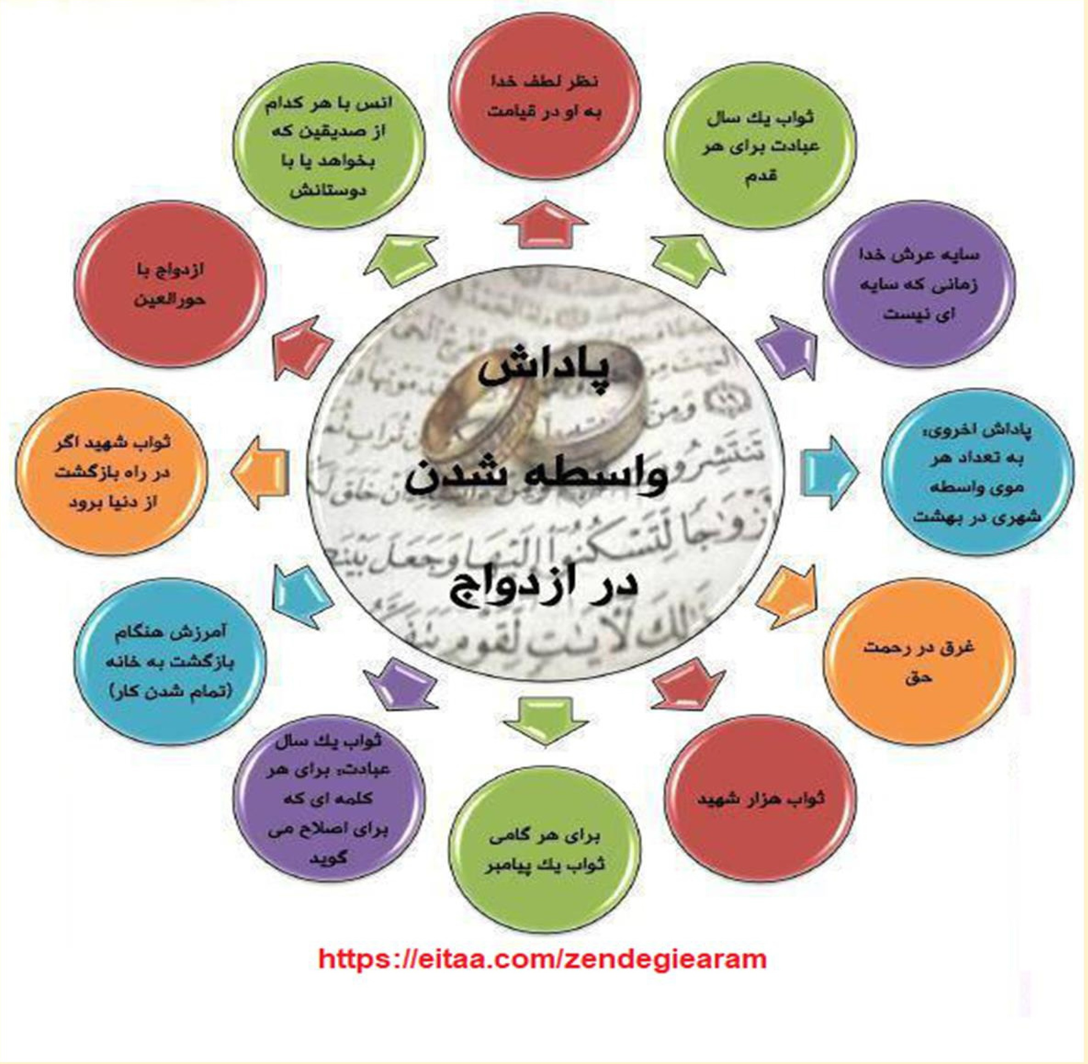

تصویر
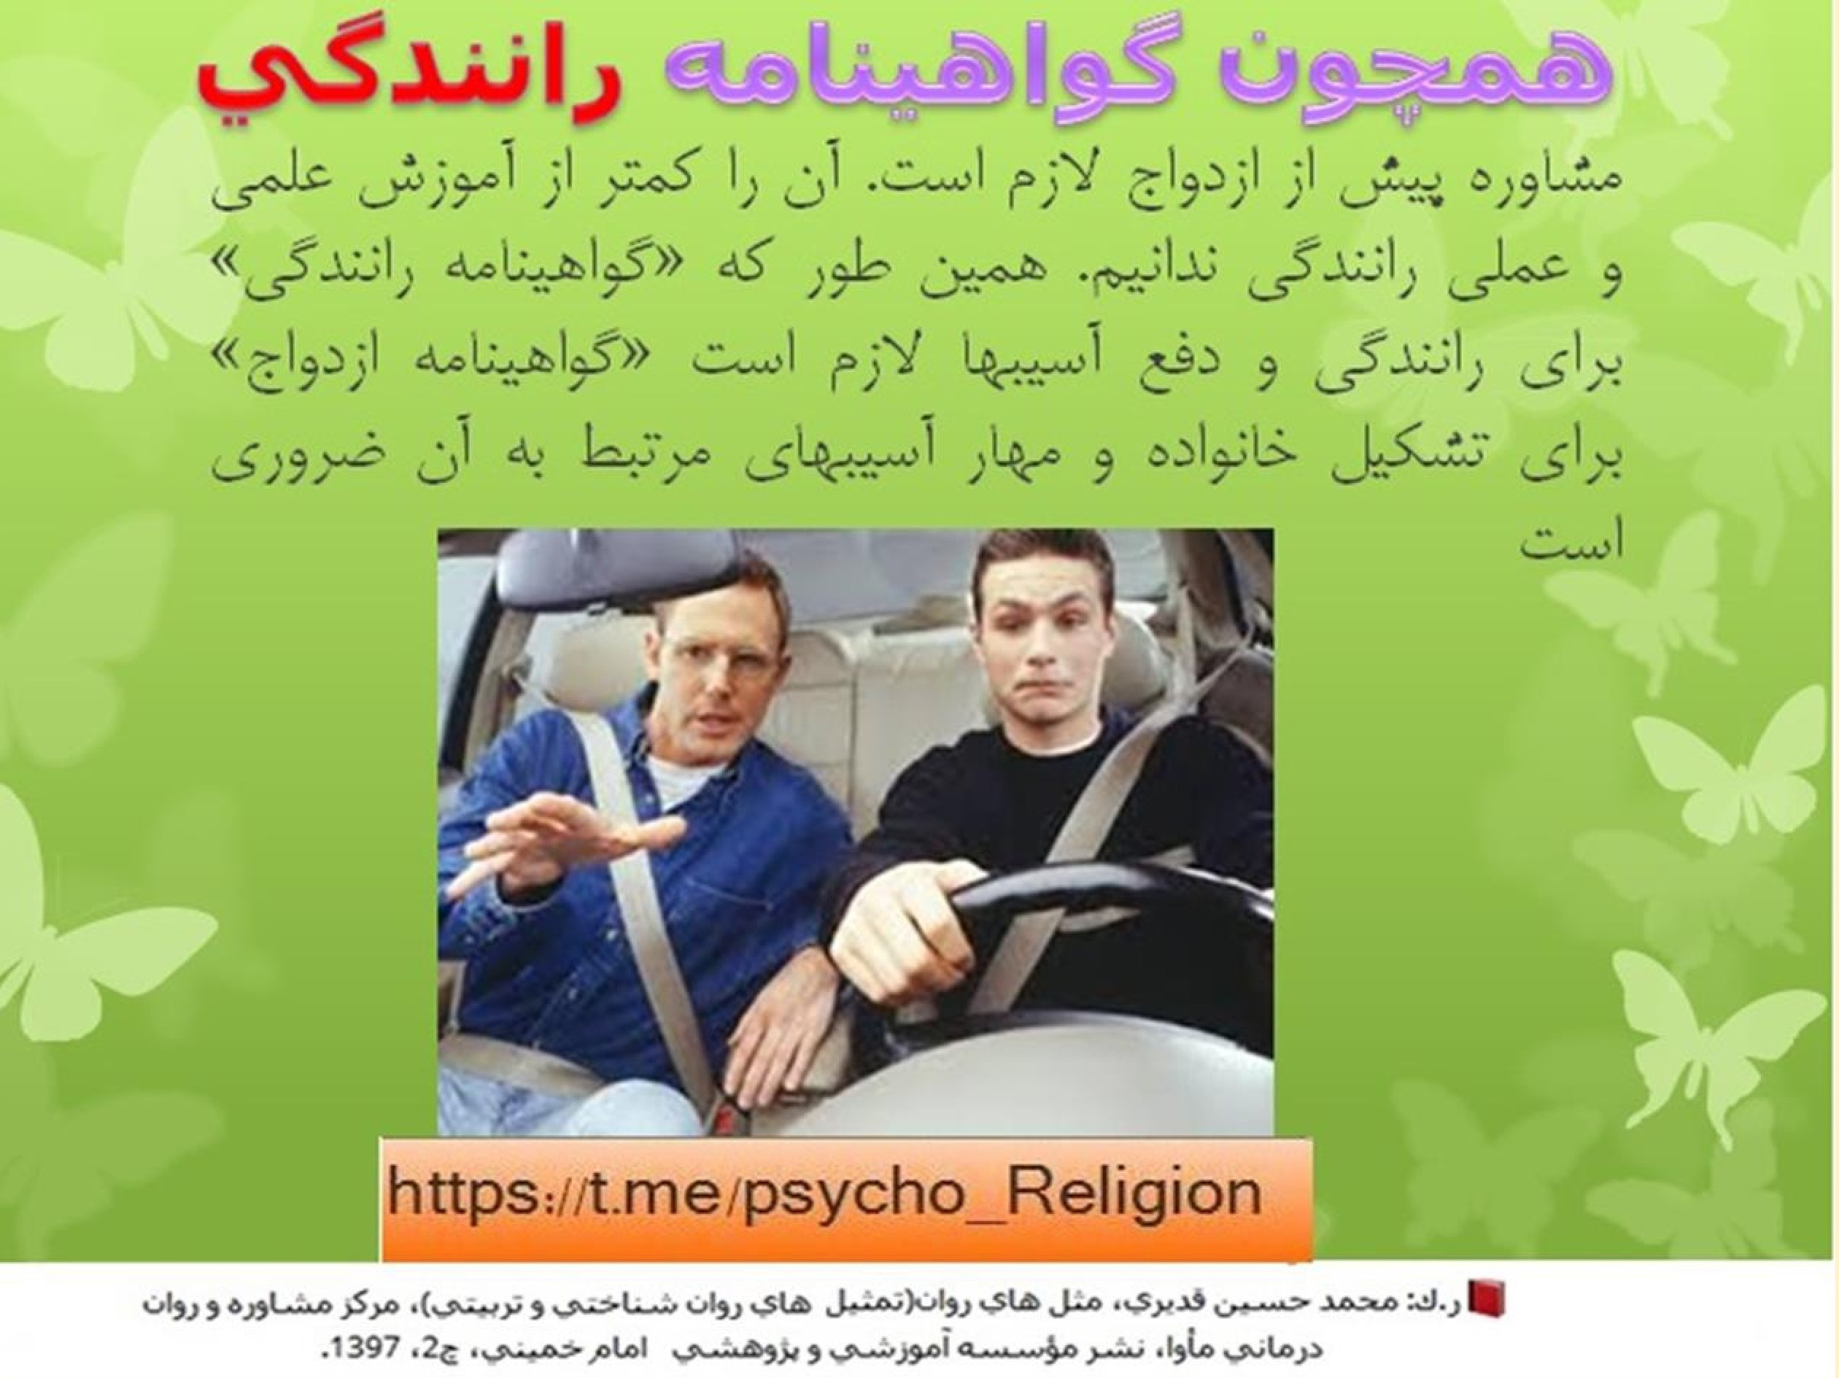

تصویر
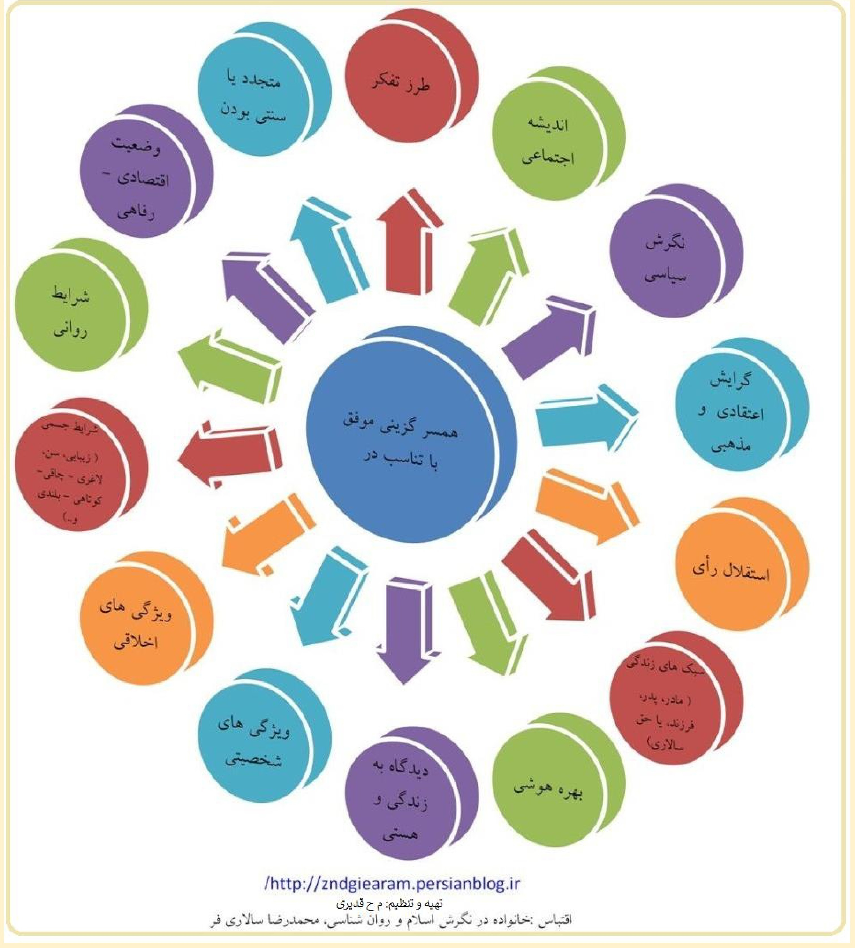

تصویر
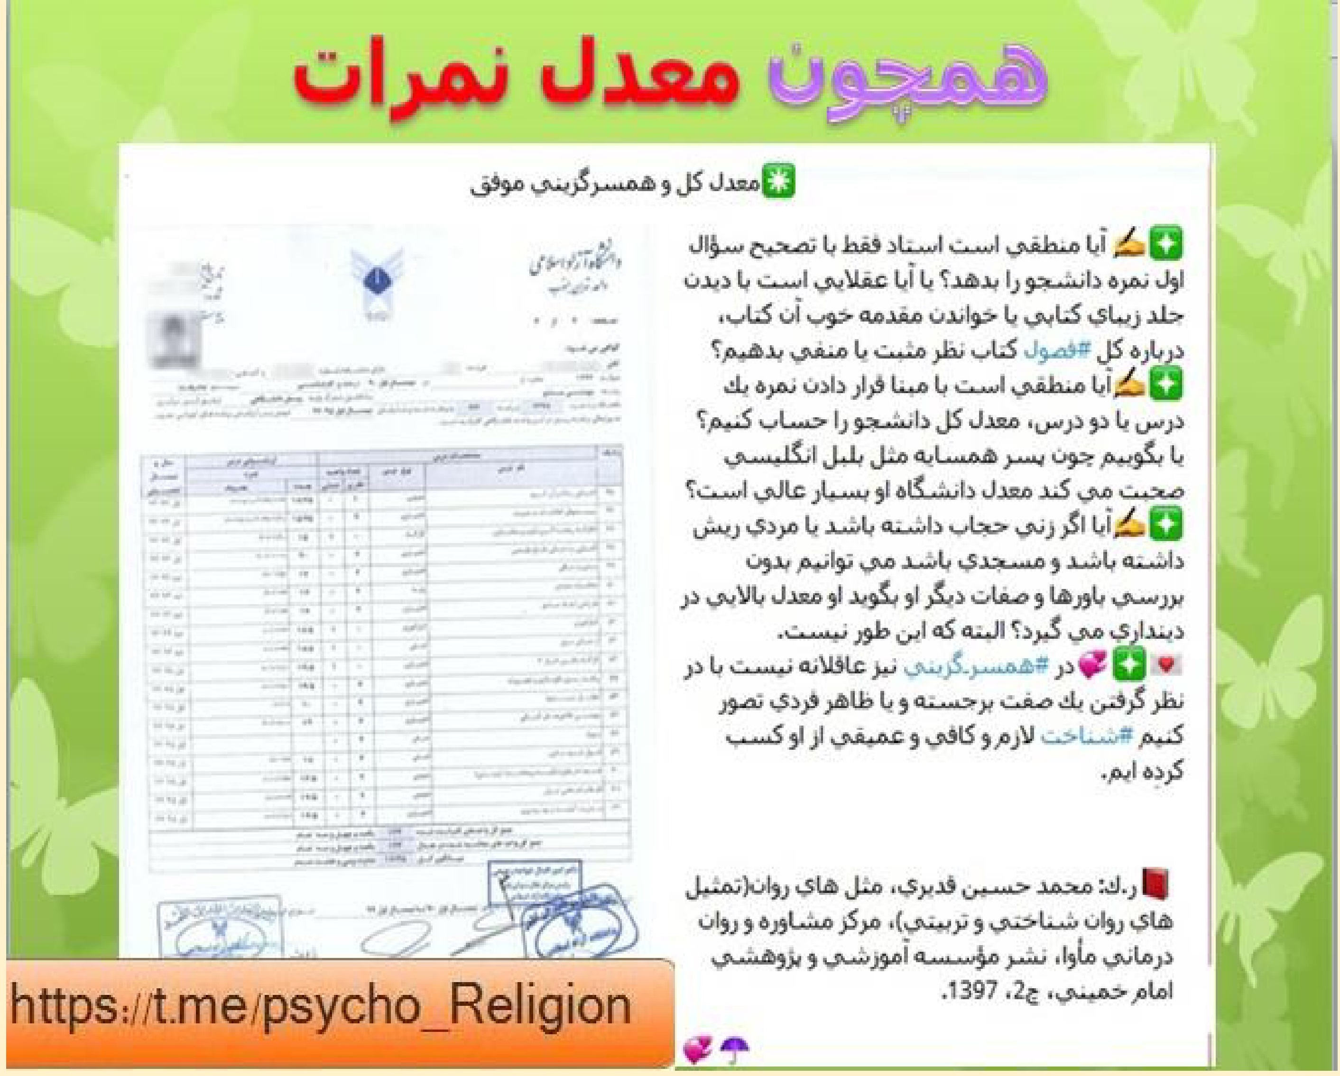

تصویر
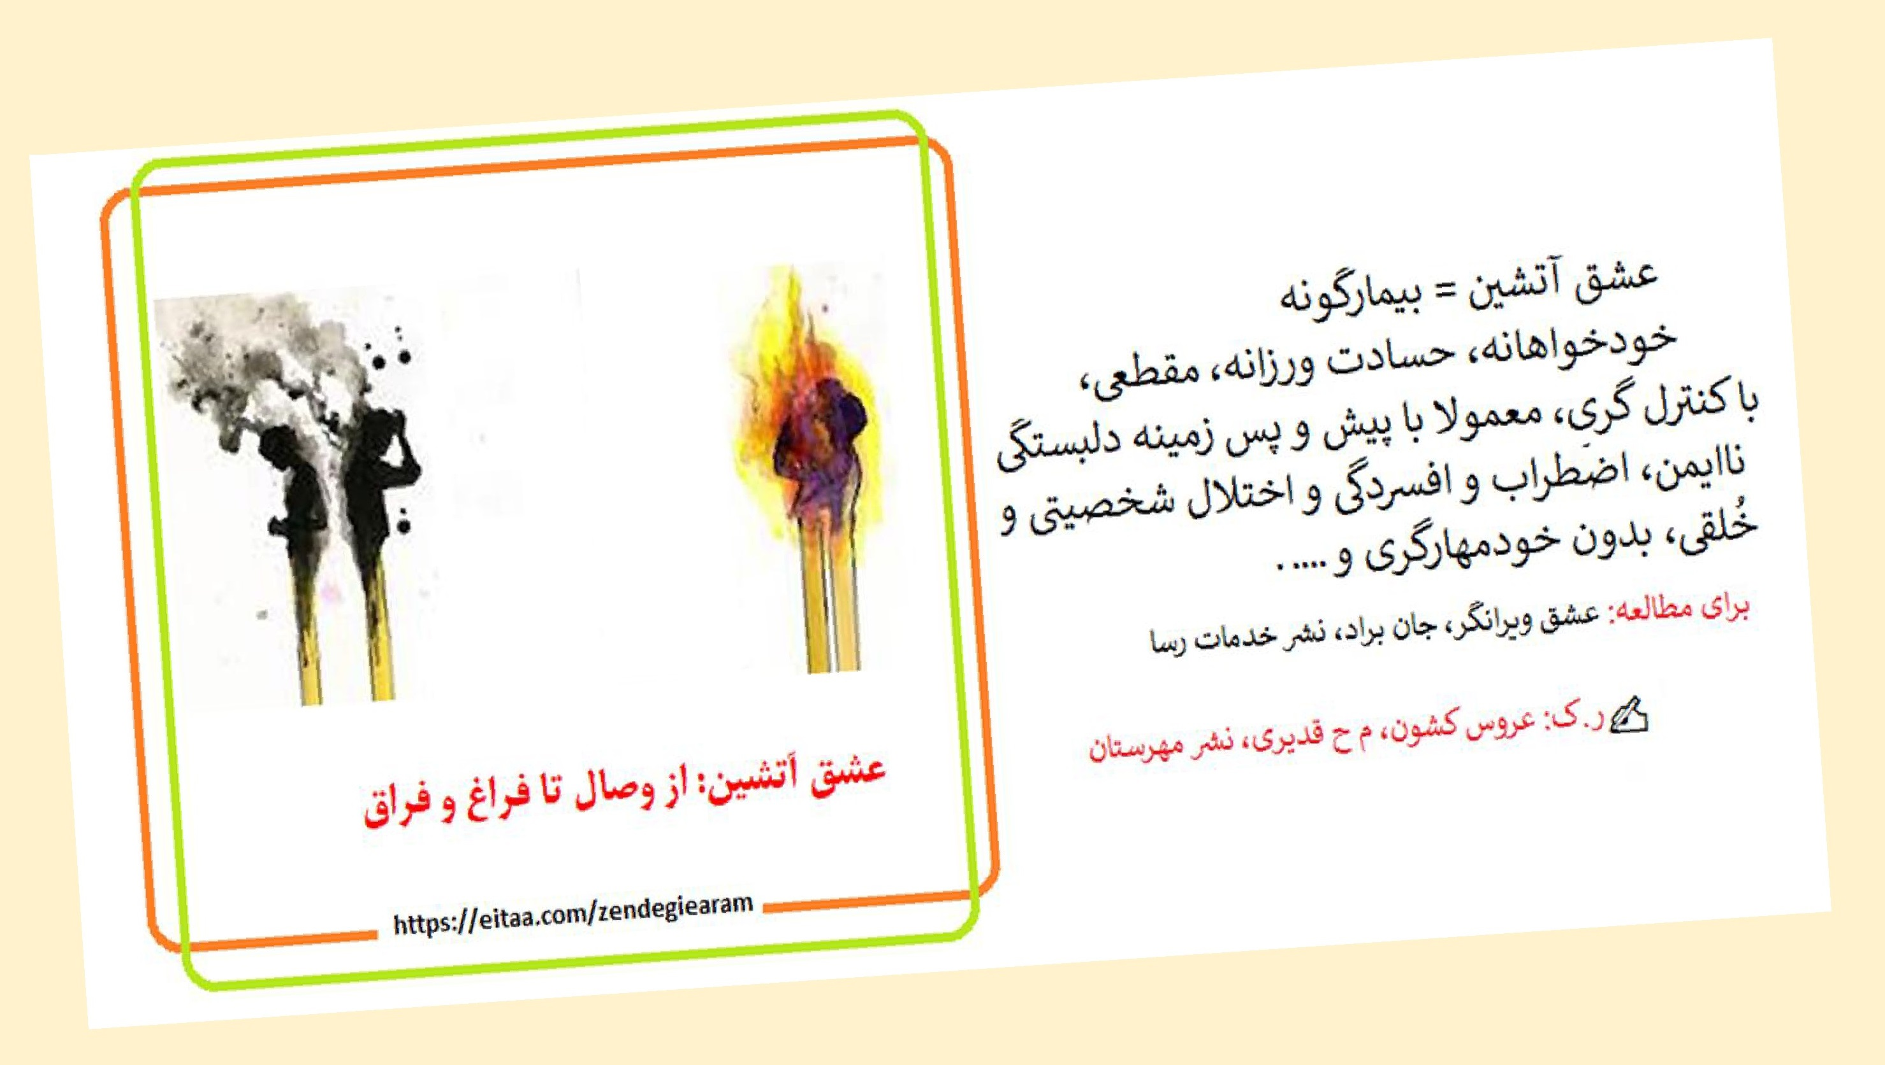

تصویر
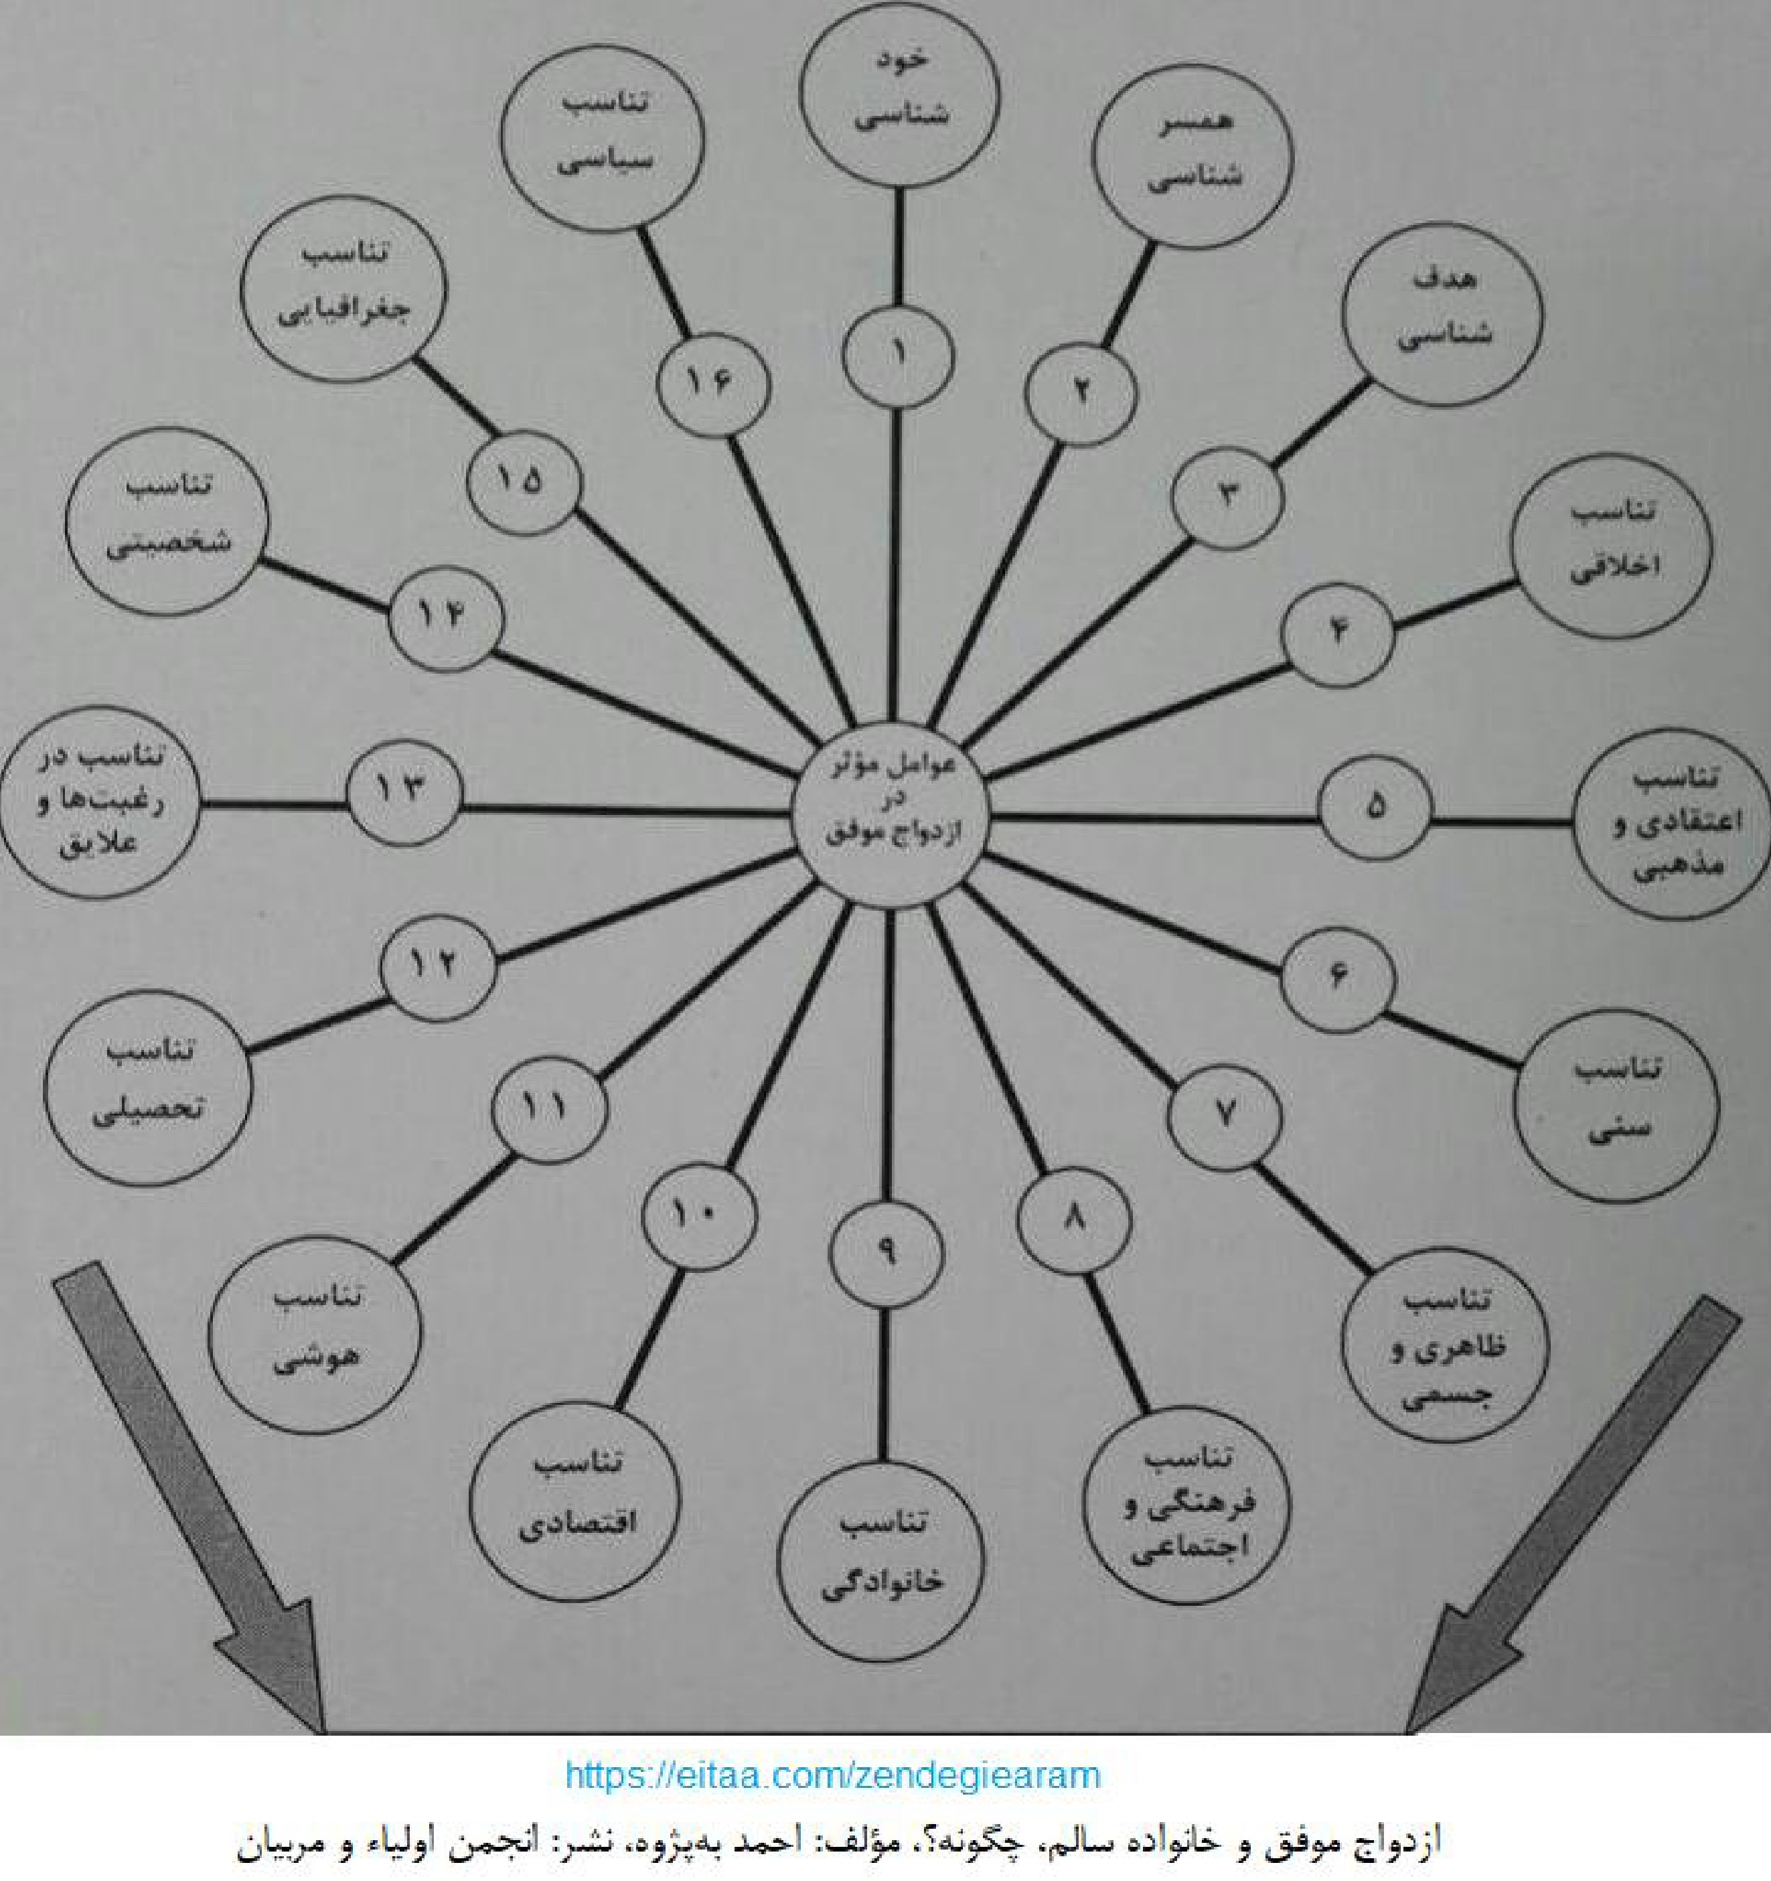

تصویر

تصویر
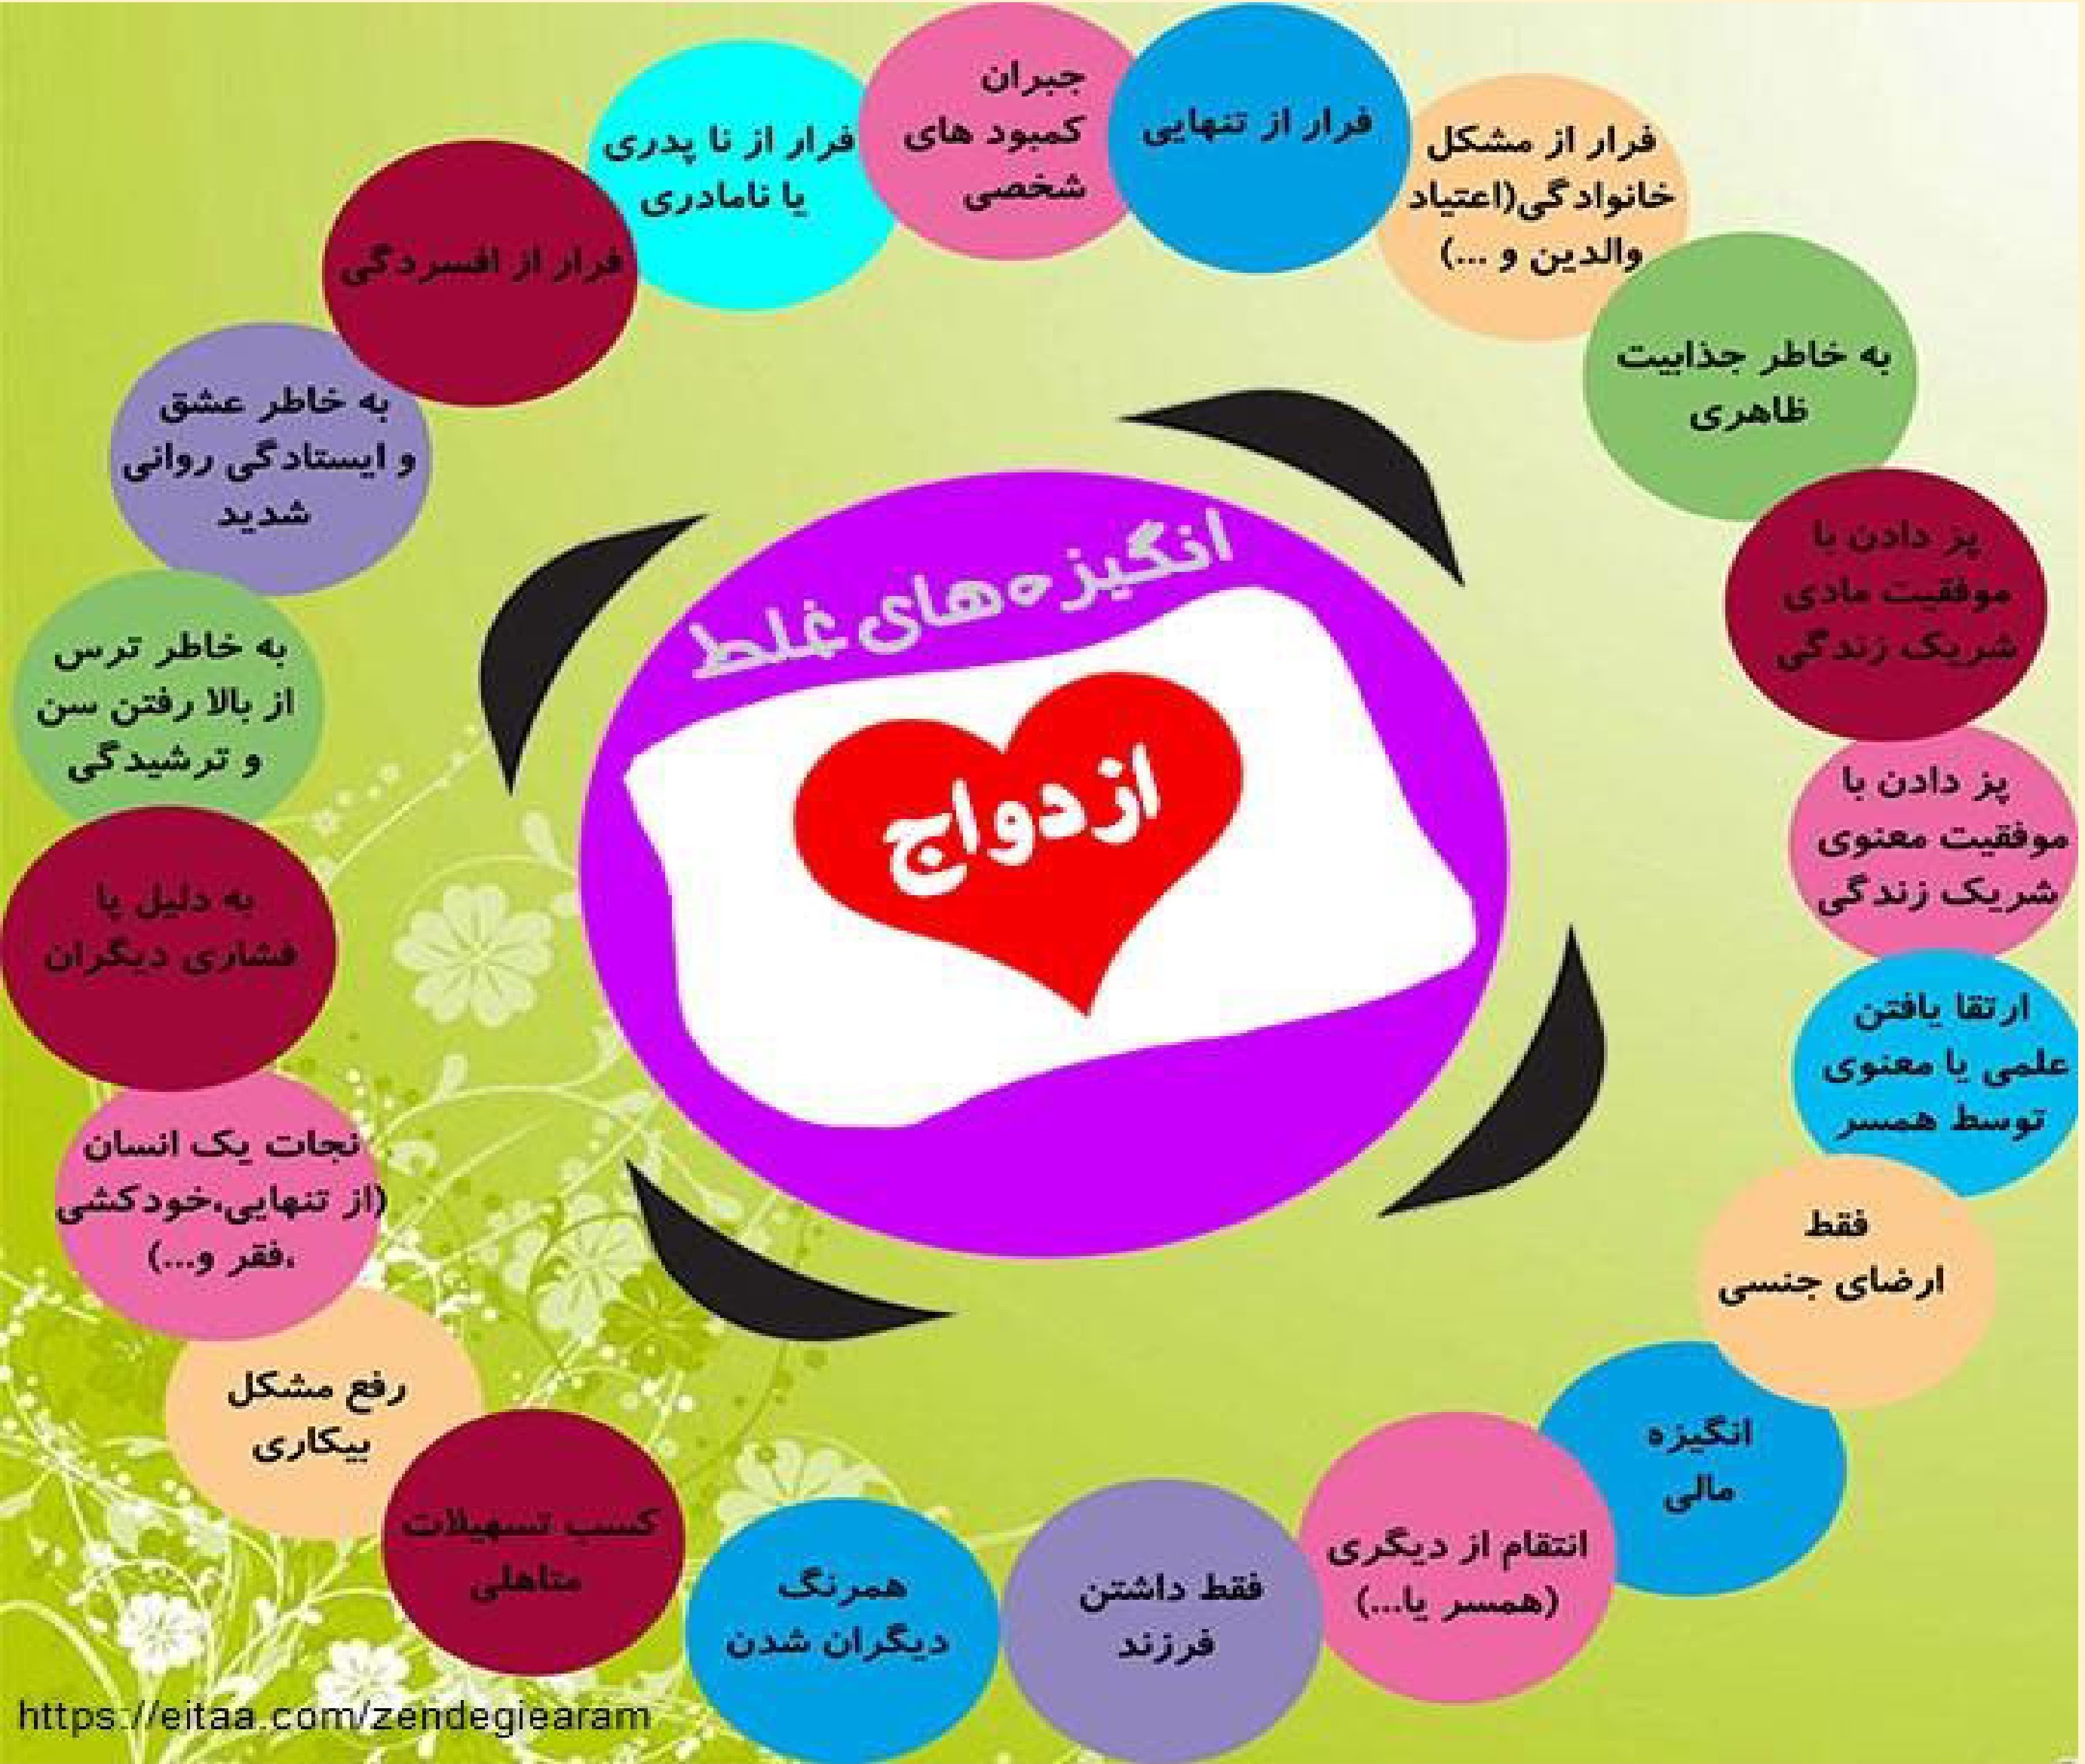

تصویر
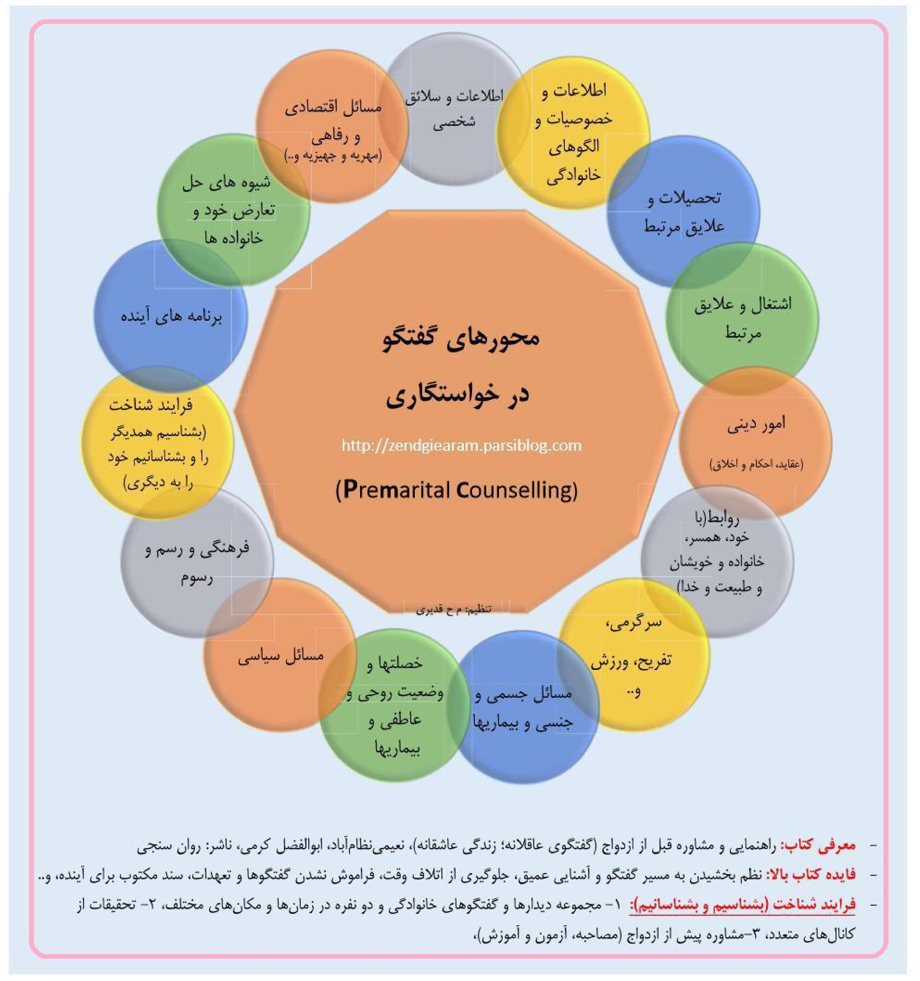

تصویر
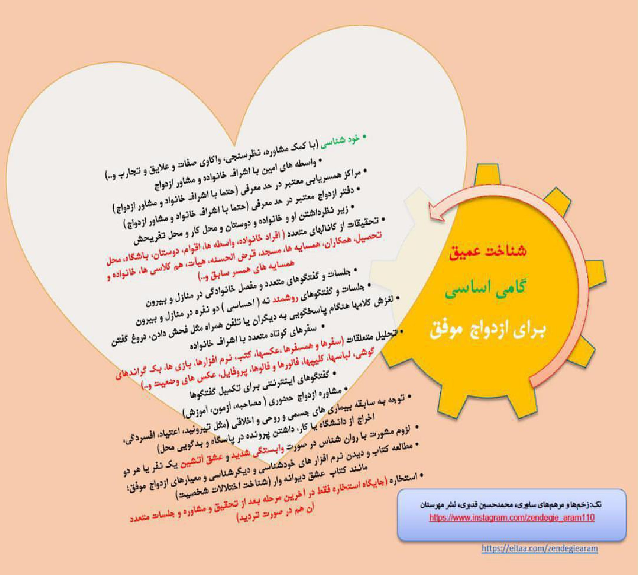

تصویر
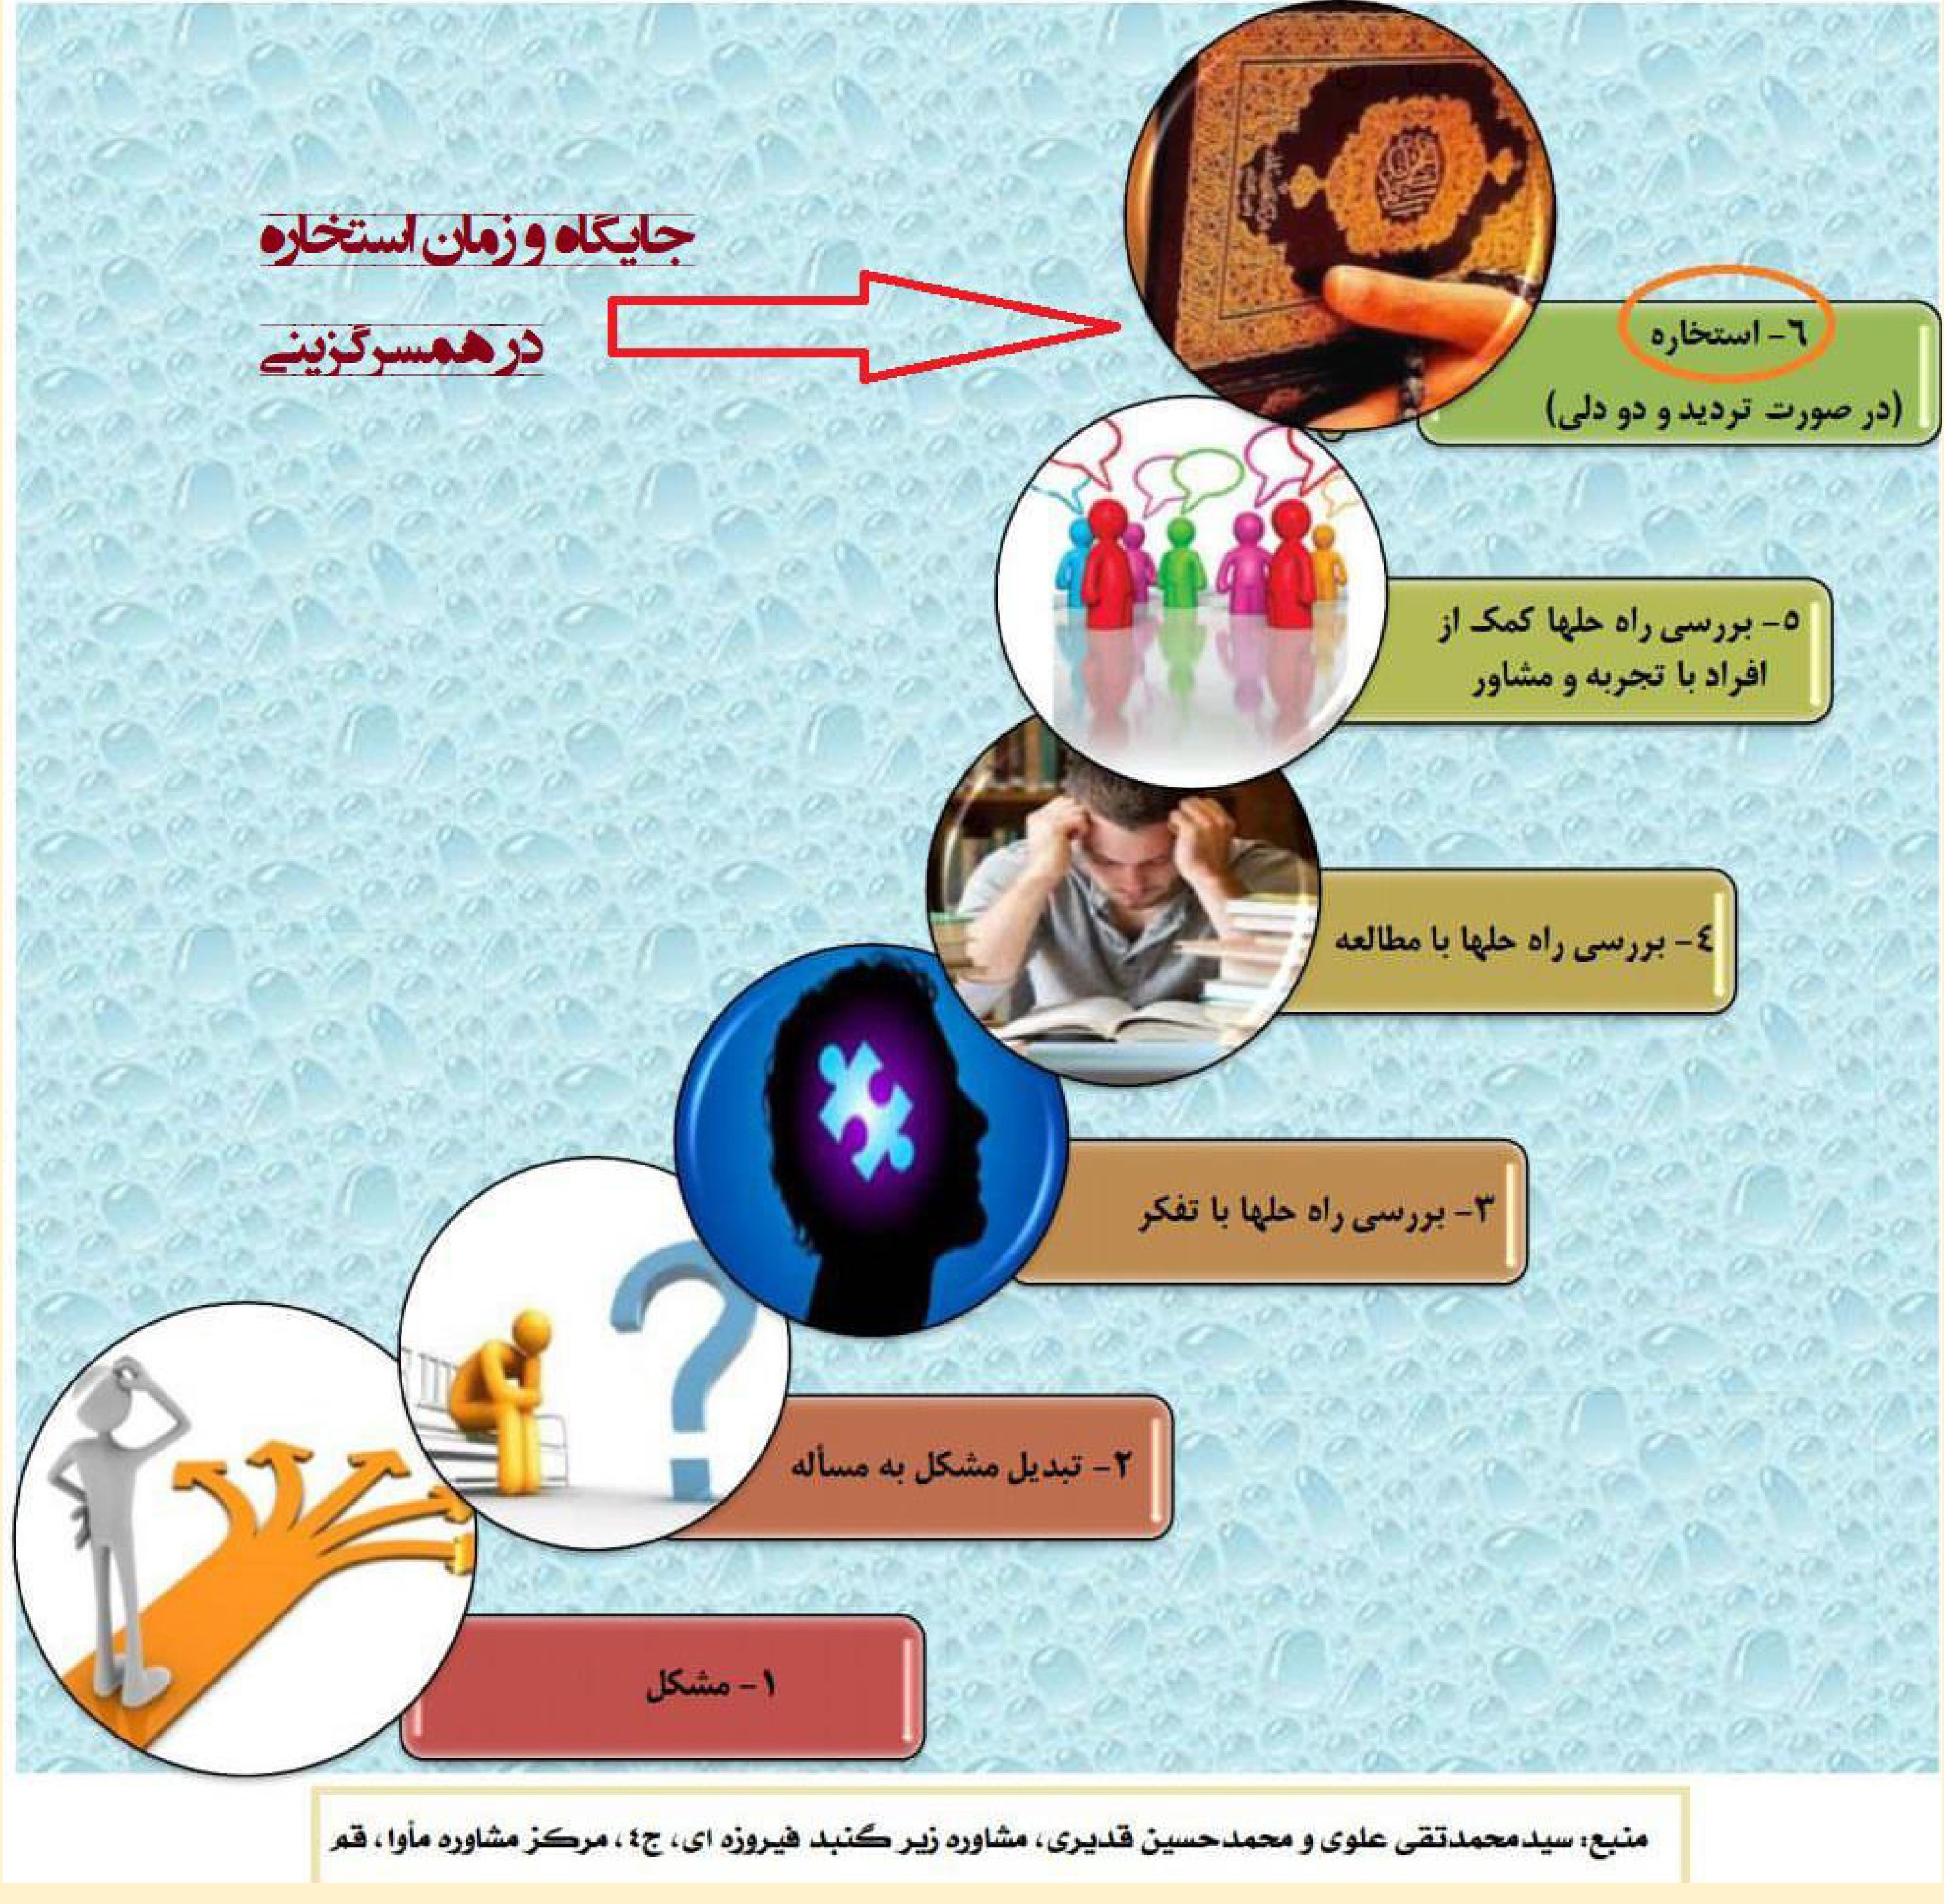

تصویر
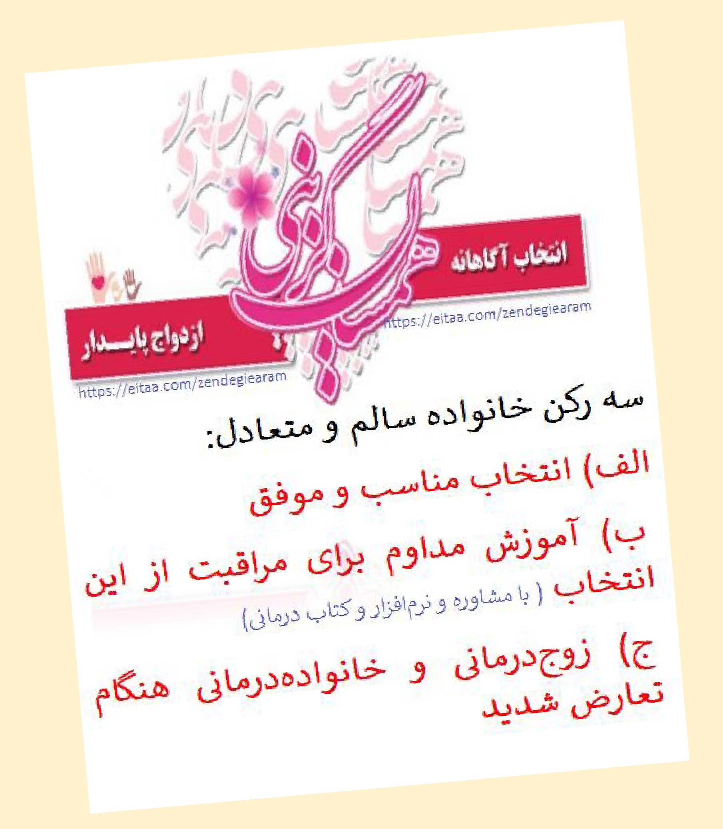

تصویر
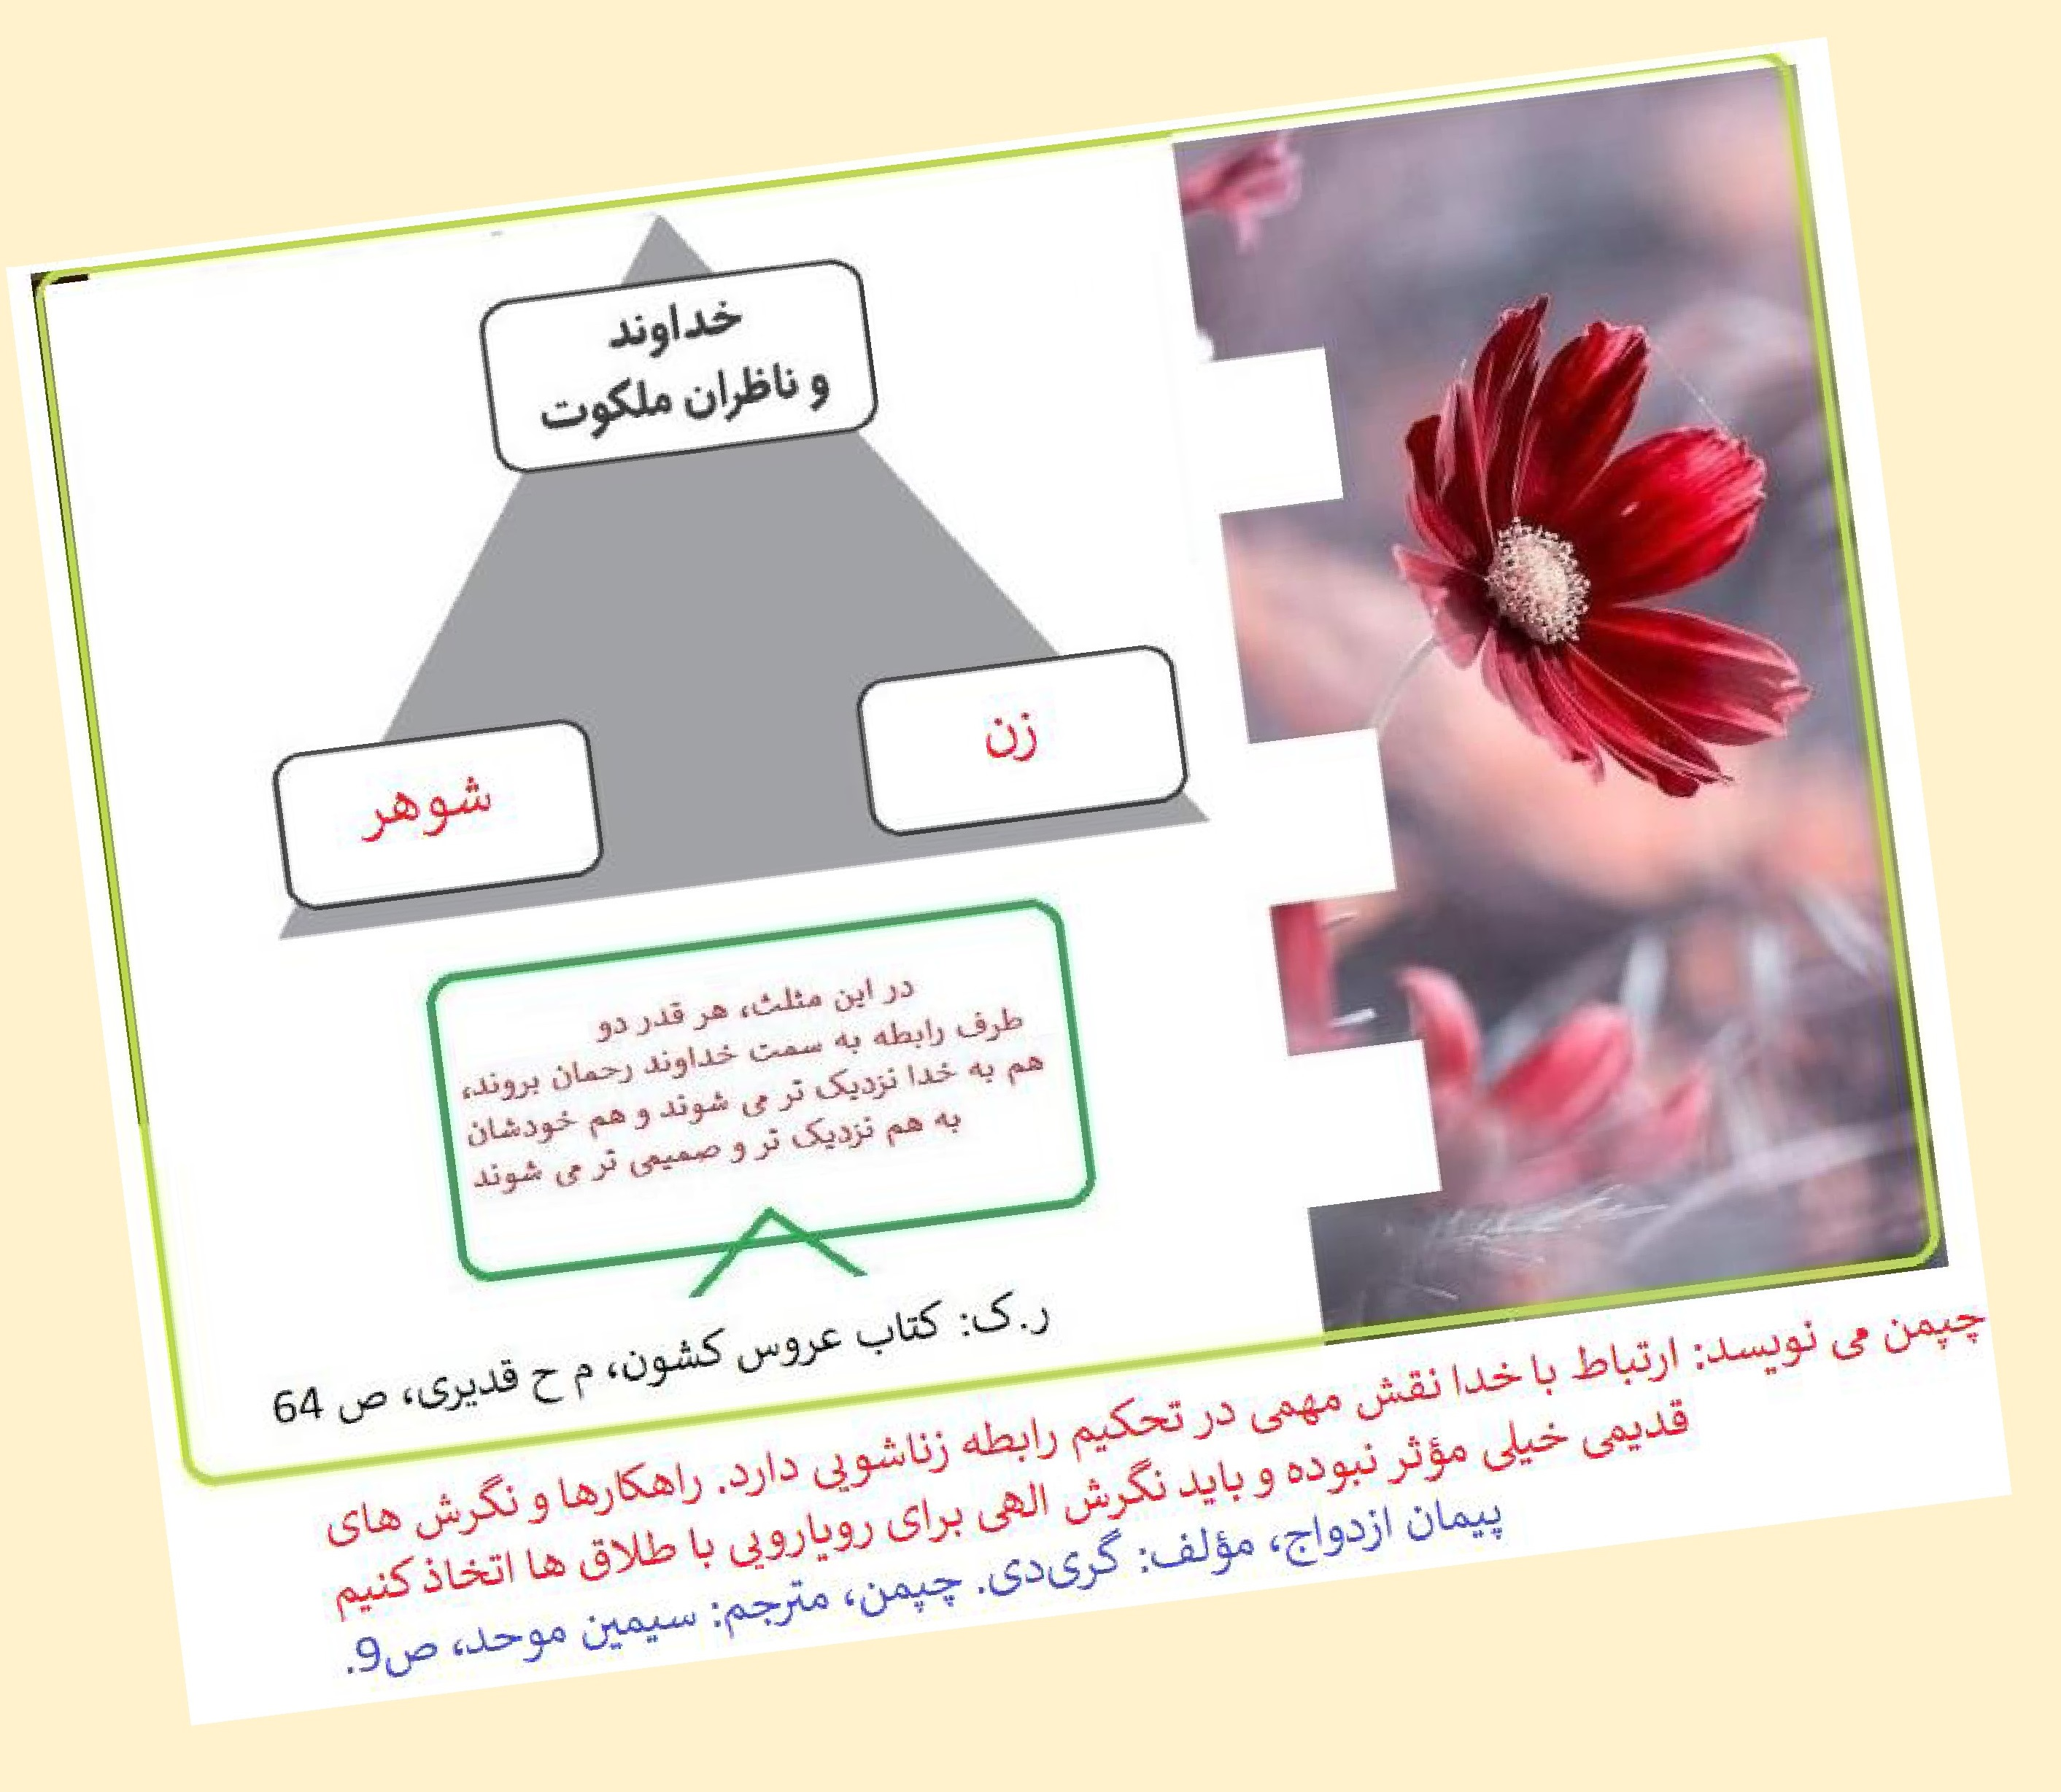

برخی از آثار نویسنده

الف) کتاب
1.
مثل های روان (تمثیل های روان شناختی و تربیتی)، مرکز مشاوره و روان درمانی مأوا
2.
من مانده تنهای تنها (مهارت رویارویی با غم غربت)، مرکز مشاوره و روان درمانی مأوا
3.
مشاوره زیر گنبد فیروزه ای، ج1و2و3و4، مرکز مشاوره و روان درمانی مأوا
4.
سایبرسواری با کلاه ایمنی (زندگی اخلاقی در فضای مجازی)، محمدحسین قدیری، به نشر
5.
مادرشوهرت را بکش، نشر مهرستان
6.
عروس کشون، نشر مهرستان
7.
شوخ طبعی های طلبگی، نشر داناکتاب و نشر جمال

ب) نرم افزار
8.
نرم افزار كتاب درماني، محمد حسين قديري، انجمن گفتگوی دینی، مرکز ملی پاسخگویی به سؤالات دینی
9.
نرم افزار نیش ها و نوش ها، انجمن گفتگوی دینی، مرکز ملی پاسخگویی به سؤالات دینی
10.
نرم افزار لبخندها و دلخندها (با نگاهی تحلیلی)، انجمن گفتگوی دینی، مرکز ملی پاسخگویی به سؤالات دینی
11.
نرم افزار بی خیال درمانی (نگاهی دینی و روان شناختی به وسواس)، سایت بازار و سایت مایکت
12.
نرم افزار وسواس از نگاه دینی (احادیث، آیات، استفتائات و..)، سایت مایکت
ج) کانال، وبلاگ، و پیج مؤلف
https://eitaa.com/zendegiearam
http://www.zendgiearam.parsiblog.com/

https://www.instagram.com/zendegie_aram110/
https://chat.whatsapp.com/KuAWnPRASq48g1PyOLuyiI

ghaemiyeh.com

مانند نشر صابرین، ارجمند، مروارید، قطره، پژوهشگاه حوزه و دانشگاه، مؤسسه آموزشی و پژوهشی امام خمینی، مهرستان (قبسات)، آوای نور، انجمن اولیاء و مربیان، معارف، جهاد دانشگاهی، بوستان کتاب، رشد، جوانه رشد،
https://www.gisoom.com/
https://fidibo.com/
https://taaghche.com/
https://www.faraketab.ir/
https://www.noormags.ir
http://ensani.ir
https://elmnet.ir
https://irandoc.ac.ir/
https://www.magiran.com
https://civilica.com
کانال ایشان (مشاور خانواده): https://eitaa.com/javanshir_a
دتر غلامعلی افروز رئیس نظام مشاوره و روان دشناسی سال 1388از تشكيل كميسيون مشاوره ديني در نظام روانشناسي و مشاوره كشور خبر داد و گفت: به تازگي در نظام روانشناسي و مشاوره كشور كميسيون مشاوره ديني نيز فعال شده و به روانشناسان پروانه مشاوره ديني داده مي‌شود (همايش ملي «جوان، آموزش، ازدواج و زندگي موفق» 17 مهر، سال1388). این کمیسیون در زمان دکتر محمد حاتمی رئیس فعلی نظام مشاوره و روان شناسی بعد از سالها تعلل محقق شد. روان¬شناسان یادشده در مراکز مختلف به خدمات مشاوره-ای مشغول¬اند مانند: مرکز مشاوره خانواده (پژوهشگاه حوزه و دانشگاه، قم) مرکز مشاوره مرکز ملی پاسخگویی به سؤالات دینی(قم- کوچه اول انتهای کوچه و شماره مشاوره رایگان تلفنی این مرکز 096400)، مرکز مشاوره و روان درمانی مأوا (قم)، مرکز خدمات مشاوره‌ای نور (قم -مجتمع نور نیروگاه)، عطر زندگی (تهران)، زندگی به رنگ خدا (قم)، مرکز مشاوره صدرا (قم)، سبل السلام (تهران)، مرکز مشاوره فانوس هدایت امین (اصفهان، رهنان، خ مطهری، نبش کوچه ششم )، مرکز مشاوره معراج اندیشه (قم)، مرکز مشاوره و خدمات روانشناختی پرتو مهر (تهران)
زخم ها و مرهم های سایبری، محمدحسین قدیری، نشر مهرستان
برای مطالعه متن کتاب به قسمت کتابخانه سایت پرسمان بروید: https://www.porseman.com/library/3
در این نوشتار، روابط انسان‌ها و خصوصا جوانان به چهارگونه‌ی روابط خاکستری (هویت آشفته)، روابط قرمز( عشق های آتشین افرادی که در کودکی امنیت دریافت نکرده اند)، روابط زرد (سوءاستفاده شده و سوءاستفاده گر)و روابط سبز و آبی (رویشی و معناگرا) تقسیم شده است و در هریک از این روابط ماجرای روزمره‌ی افراد گوناگون بیان گردیده و به ویژگی‌های آن رابطه (هویت یافته، هویت آشفته؛ یعنی خودناآگاهی، سردرگمی در نقش ها، عدم قبول مسؤولیت، نداشتن سیستم ارزشی، و..) شرح داده شده است.
دانلود: https://eitaa.com/zendegiearam/1576 /// https://t.me/zendegiearam110/1201
حاوی متن گفت و گوی چندین دختر با مشاور تربیتی است در خصوص موضوع "رابطه‌ی دختر و پسر" و "داشتن دوست پسر" و انگیزه‌ها، آثار و پیامدها، و بایدها و نبایدهای آن که با بهره‌گیری از متون دینی، تحقیقات اجتماعی، و تجارب شخصی مشاور بازگو شده است.
عضو انجمن روان شناسی اسلامی، کانال مؤلف: خانواده‌درمانی اسلامی https://eitaa.com/khanevadeh_eksearr
.برای مطالعه رجوع کنید: http://lib.ahlolbait.ir
وبلاگ نویسنده وبلاگ: http://www.mazaheriesfahani.ir
https://eitaa.com/Mazaheriesfahani
برای دانلود به سایت آیت الله مکارم شیرازی یا سایت کتابخانه قائمه یا کانال ایتا: زندگی آرام https://eitaa.com/zendegiearam رجوع کنید
https://mehrestan.com/
کتاب «بهداشت روابط جنسی همسران» رابطه ی جنسی رضایت بخش در دل همسران لطافتی ایجاد می کند که به واسطه ی آن می توانند بدون هیچ مقاومتی ، به حرف های یکدیگر گوش کرده و بیشتر و بهتر یکدیگر را درک کنند . VCD «سلامت جنسی» از مهم ترین نمودهای اختلالات جنسی ، بی میلی همسران در روابط جنسی است که بر کیفیت رابطه ی آن ها تاثیرگذار است . از شایع ترین دلایل بی میلی جنسی می توان به تجارب دردناک یا آسیب زا اشاره کرد . VCD «مدیریت روابط جنسی» کیفیت رابطه ی جنسی همسران ، تحت تاثیر عوامل گوناگونی قرار دارد که وضعیت بدنی زوج ، تداعی ها و طرح واره ها بخشی از آن هاست . آگاهی همسران درباره ی این موضوعات ، رابطه ی جنسی رضایت بخشی را به ارمغان می آورد . خرید: http://tandisbook.com
برای مطالعه متن کتاب به قسمت کتابخانه سایت پرسمان بروید: https://www.porseman.com/library/3
برای دانلود رجوع کنید : سایت دانشگاه یا کانال ایتای زندگی آرام https://eitaa.com/zendegiearam/1781
https://mehrestan.com/
https://b2n.ir/720459 دانلود سه برشور غم غربت : http://hoda.miu.ac.ir/uploads/afab1.pdf
مطالعه متن کتاب: http://www.ibrahimamini.com/en/node/2199
دانلود کتاب: https://eitaa.com/zendegiearam/1766
https://eitaa.com/zendegiearam دكتر شكوه نوابي‌نژاد - عضو شوراي مركزي سازمان نظام روانشناسي : در مطالعات طلاق و اختلاف‌ها مشخص شده عواملي كه باعث تزلزل زندگي مي‌شوند عمدتا با آموزش پيش از ازدواج قابل پيشگيري‌اند. برخي از اين عوامل مانند روان ناشاد يكي از طرفين در دوران كودكي، نيازهاي عاطفي برآورده نشده در دوران كودكي، كمبود محبت، دروغ‌گويي، اعتياد، ضعف‌هاي شخصيتي، مشكلات شخصيتي نظير نگراني، اضطراب، عصبانيت، بدبيني و سوء‌ظن، تفاوت‌هاي بارز اعتقادي و ارزشي، نداشتن مهارت‌هاي اجتماعي و ارتباطي و ناتواني در بيان احساسات و اعتماد‌به‌نفس پايين است. همايش ملي «جوان، آموزش، ازدواج و زندگي موفق» 17 مهر، سال1388
https://eitaa.com/zendegiearam/437
وبلاگ نویسنده وبلاگ: http://www.mazaheriesfahani.ir
https://eitaa.com/Mazaheriesfahani
فهرست و مقدمه کتاب: http://avayenoor.com
فهرست و مقدمه کتاب: http://avayenoor.com
فهرست و مقدمه کتاب: http://avayenoor.com
فهرست و مقدمه کتاب: http://avayenoor.com
فهرست و مقدمه کتاب: http://avayenoor.com
موضوع کتاب حاضر، گردآوری مجموعه سؤالاتی است که زنان و مردان برای انتخاب زوج خود و ارزیابی بهتر او می‌توانند از آنها استفاده کنند. نگارنده سعی دارد سؤالات خانوادگی، فرهنگی، اقتصادی، عاطفی و اعتقادی را در ازدواج به اطلاع افراد برساند. کتاب در دو فصل اصلی تنظیم شده است. فصل اول 274 سؤال دربارة گزینش و انتخاب همسر را دربردارد و فصل دوم شامل راهکارهای عملی و آموزه‌های اخلاقی مخصوص همسران برای برقراری ارتباطات صمیمانه‌تر و جلوگیری از بروز تنش و سردی روابط است. این مجموعه با هدف یاری به جوانان برای دست‌یابی به زندگی موفق و شاد تهیه و تدوین شده است.
برای مطالعه متن کتاب به قسمت کتابخانه سایت پرسمان بروید: https://www.porseman.com/library/3
نسخه الكترونيك: https://www.hamrahnoor.irbook
مؤلف شش توفان مخرب عشق را به منظور اجتناب از تخریب و از دست رفتن عشق معرفی می‌کند و چگونگی غلبه بر آن را شرح می‌دهد. این موارد عبارت‌اند از: درخواست‌های خودخواهانه، قضاوت نامحترمانه، فوران خشم، عدم صداقت، عادات و رفتارهای آزاردهنده، و رفتار مستقلانه.
این کتاب شامل شش فصل به شرح زیر می باشد: فصل اول: کلیات، فصل دوم: بحران‌های تحصیلی، فصل سوم: بحران‌های پیش از ازدواج، فصل چهارم: بحران‌های ازدواج و تشکیل خانواده، فصل پنجم: بحران‌های معیشتی، فصل ششم: بحران‌های ناشی از تبلیغ: نیز ر.ک: نرم افزار اندرویدی بال باشیم نه وبال، محمدحسین قدیری
http://yon.ir/V5SFU
سایت و کانال های ایشان:https://eitaa.com/Mazaheriesfahani و http://www.mazaheriesfahani.ir و t.me/mazaheriesfahani
مطالعه متن کتاب: http://www.ibrahimamini.com/en/node/2199
دیدن فهرست مطالب کتاب: https://www.gisoom.com
https://fidibo.com
https://fidibo.com
https://fidibo.com
دکتر فرید براتی سده، روان‌شناس، مولف و مترجم آثار روان‌شناسی، نقدی بر کتاب «روانشناسی ازدواج و شکوه همسری» اثر دکتر غلامعلی افروز نوشته و در اختیار ایبنا (خبرگزاری کتاب ایران) قرار داده است.
سایت های زیادی برای دانلود دارند.
دانلود کتاب: https://t.me/psycho_Religion/1403
دانلود کتاب: https://eitaa.com/zendegiearam/446
نسخه الكترونيك: https://www.ketabrah.ir
نسخه الكترونيك: https://www.ketabrah.ir
نسخه الكترونيك: https://www.hamrahnoor.irbook
نسخه الكترونيك: https://www.hamrahnoor.irbook
https://t.me/dastan_psy
از این سایت جستجو و در فورمت های مختلف دانلود کنید: https://www.ghbook.ir
از این سایت جستجو و در فورمت های مختلف دانلود کنید: https://www.ghbook.ir
از این سایت جستجو و در فورمت های مختلف دانلود کنید: https://www.ghbook.ir
از این سایت جستجو و در فورمت های مختلف دانلود کنید: https://www.ghbook.ir
http://yon.ir/V5SFU
از این سایت جستجو و در فورمت های مختلف دانلود کنید: https://www.ghbook.ir
برای مطالعه و دانلود کتاب رجوع کنید: https://www.ghbook.ir
فهرست و مقدمه کتاب: http://avayenoor.com
فهرست و مقدمه کتاب: http://avayenoor.com
دانلود کتاب: https://eitaa.com/zendegiearam/1766
دانلود کتاب : https://eitaa.com/zendegiearam/437
چپمن می نویسد: ارتباط با خدا نقش مهمی در تحکیم رابطه زناشویی دارد. راهکارها و نگرش های قدیمی خیلی مؤثر نبوده و باید نگرش الهی برای رویارویی با طلاق ها اتخاذ کنیم. نیز می گوید: عشق فراتر از یک احساس زودگذر است نگرشی است که با رفتار و عمل ایثارگرانه و صحیح ابراز می شود. این نگرش عملگرایانه احساس را غنی می کند ص9-10)
https://ravanrahnama.ir
http://www.ibrahimamini.com/en/node/2199
متن کتاب: http://www.almazaheri.ir/
https://taaghche.com
برای مطالعه و دانلود کتاب رجوع کنید: https://www.ghbook.ir
نسخه الكترونيك: https://www.ketabrah.ir
دانلود و مطالعه:
برای مطالعه و دانلود ر.ک: https://www.porseman.com/library
متن کتاب: http://www.almazaheri.ir/
فهرست و مقدمه کتاب: http://avayenoor.com
شامل 9 پرسشنامه؛ اطلاعات شخصي، خصوصيات خانوادگي، تحصيلات و علايق مرتبط، امورمذهبي، وضعيت روحي و عاطفي، روابط ارتباطي، ورزشي و تفريحي و سئوالات مربوط به آينده. برای خرید اینترنتی به سایت انتشارات رجوع کنید
فهرست و مقدمه کتاب: http://avayenoor.com
https://avayenoor.com/
https://www.aparat.com/hanimou
http://ravanshenasinegaresh.blogfa.com
https://www.aparat.com/mehrnooshdarini
https://cps.yazdedu.ir/
http://shadaab.blogfa.com/post/632
http://javab.ir/09640/
مشاوران ازدواج این مرکز: حمزه عبدی، ابراهیم سالاروند، مصطفی علیپور، سیدمجتبی حسینی سده.
https://eitaa.com/islamicpa - http://islamicpa.com
https://telegram.me/counseling_webinars
https://www.aparat.com/3danet
سایت مؤلف: https://rahekamal.com
سایت مؤلف: https://rahekamal.com
سایت مؤلف: https://rahekamal.com
http://www.almazaheri.ir
دانلود: http://abolhasanmahdavi.ir
16 جلسه. برخی از سایت های مذهبی برای دانلود دارند: عنوان جلسات:- بررسی مسئله ازدواج در اسلام- راه های پیشگیری از گناه برای جوانان مجرد- علت انحراف متاهلین- اهمیت انتخابی بودن همسر در ازدواج- راه های شناخت و یافتن همسر- ویژگی های همسر (بخش اول)- ویژگی های همسر (بخش دوم)- نقش هماهنگی و انواع آن در ازدواج- جایگاه استخاره در ازدواج- بررسی مسائل دوران نامزدی- عوامل افزایش عشق در زندگی مشترک- تاثیرات عشق در زندگی- شیوه برخورد با موانع ازدواج- شیوه برخورد با موانع فردی ازدواج- شیوه برخورد با موانع فردی و اجتماعی ازدواج- مدیریت در خانواده: http://ahlolbait.com
http://tandisbook.com
http://tandisbook.com
.Gamophbia / دکتر محمد مجد/ فهرست مطالب/ علت شناسی/ترس از مسولیت پذیری/ترس از ارتباط طولانی/ ترس از انتخاب غلط ترس از بدشانسی/ تاریخچه خانوادگی/بیماری ها/اختلالات روانی و ازدواج/اضطراب/وسواس/همانند سازی/اختلالات هویت/سوءظن/بیماری های جسمی/ترس از شروع رابطه/علت های روانکاوی
http://www.aramesh.net
http://www.aramesh.net
https://qurantv.ir/content/235421 // website:http://www.qurantv.ir/khoshbakht
https://www.aparat.com/DrEsmaeiltabar
مطالبی پیرامون قبل از ازدواج - بعد از ازدواج - گفتگوی کارشناس - مشاوره - کتابخانه ازدواج - قوانین - سخنرانی از اساتید- لینکستان - حاشیه ازدواج - میوه باغ زندگی - لینکستان - طلاق - نگار خانه . این نرم افزار را به عزیزانی که قصد ازدواج رادارند ویا ازدواج کردند و میخواهند آگاهی خودرا نسبت به ادامه زندگی خوب وشیرین بالا ببرند و به فکر میوه باغ زندگیشان هستند ونیاز به مشاوره هایی و تمایل به دانستن قوانین آن را دارند توصیه میکنیم...
http://www.saffat.org
http://www.panteaco.com/ .
موضوعات مورد بررسی : خانم ها از دیدن کجای بدن شوهرشان لذت می برند؟ آقایان از دیدن کجای بدن زنشان لذت می برند؟ خوردن منی، ادرار و… نزدیکی از پشت (مقعد) سرد مزاجی در خانم ها چه علت هایی دارد؟
http://www.moshaverfa.com/audio/drmajd
https://www.aparat.com/hezar_rahe_narafte /// اینستاگرام hezar_rahe_narafte
http://avamehr.ir/
http://samtekhoda.tv3.ir
https://rasekhoon.net/search/media
https://www.valiasr-aj.tv/archive.php?group_id=47
https://www.aparat.com/Cafe.love
https://www.aparat.com/asreiman و نیزر.ک: سایت مشاورفا
https://www.aparat.com/v/u8Ysc
http://radio.isca.ac.ir/
https://www.aparat.com/masirjan
https://eitaa.com/premaritalcounceling /// https://eitaa.com/psyhadi
https://hooraei.com
https://www.aparat.com/Beheshti1343
https://sahebiacademy.com/
https://www.aparat.com/ezdevaj_org
http://www.zahra-media.ir
http://www.almiqat.com
https://www.aparat.com/salamati20
https://www.aparat.com/mehrnooshdarini
https://www.aparat.com/imnamdar
https://www.aparat.com/moshaverekarbordi
https://www.aparat.com/drsalam.tv
https://salamattv.ir/tag/9222
http://www.moshaverfa.com/
https://rasekhoon.net/conference/
http://shahab-moradi.ir/ و https://www.aparat.com/moradishahab
https://www.aparat.com/patoghekhanevade
https://www.aparat.com/masjed_ghadirkhom
https://www.aparat.com/rezanazeri
https://www.aparat.com/mehrnoushesbati
نرم افزار «مطلع عشق» به صورت مرجع برای كاربرانی كه قصد ازدواج يا مراحل بعدی زندگی را دارند، كارا بوده و مباحثی چون بررسی مسائل دوران قبل از ازدواج، انتخاب همسر، همسرداری را شامل ميشود . همانگونه كه ميدانيد آگاهيهاي قبل از ازدواج در بين ما در جوانان عموما كمتر بوده و معمولا جوانان بدون شناخت صحيح از معيارهاي خود اقدام به انتخاب ميكنند . محتوای اين نرم افزار از سخنرانی اساتيدي چون معمار منتظرين، نقويان، دانشمند، عباسی، افروز، دكتر بانكي و ... بهره جسته است.
https://www.ma-shoma.com/dr-holakouei/
https://eitaa.com/hamsaranekhoob و https://hamsaranekhoob.com/shop/
https://www.aparat.com/filmsima
https://www.aparat.com/navb
https://www.aparat.com/ghandaab
https://www.aparat.com/SBMUCounseling
http://tandisbook.com
https://eitaa.com/khanehMoshavereh
https://www.instagram.com/ hosseinkafil
https://www.dideo.ir
https://dr-javanshir.ir
https://eitaa.com/mapshams // mapshams.ir
https://eitaa.com/merajandisheh
https://t.me/joinchat/AAAAADyBg7srC3FunjB5Mw // https://t.me/daberkh//
https://eitaa.com/abbasiaghavi /// https://www.instagram.com/abbasiaghavi/
http://www.shefayazd.ir/
http://ezdevajkpm.ir
http://radiomaaref.ir
http://drshamshiri.com/
http://ravanshenasinegaresh.blogfa.com. تذکر: مطالب ارزنده در سخنرانی¬های دکتر هلاکویی وجود دارد ولی استفاده بدون غربالگری فرهنگی و دینی آن سخنان می تواند مشکل ساز باشد. چون اولا ایشان نزدیک چهار دهه از فرهنگ ایرانی فاصله دارند و با طیف خاصی در ارتباط هستند. از سویی دیگر به برخی مبانی اعتقادی و جهان بینی ایشان نقدهایی وارد است.
http://khmehr.ir/
https://www.dalfak.com
https://hamsan.tebyan.net/
https://eitaa.com/PeyvandAsemany1397
cinderella syndrome
کتاب حاضر، به موضوع ازدواج موقت دختران معلول جسمی و حرکتی و مباحث حقوقی و فقهی این مسئله اختصاص یافته است. هدف از نگارش این کتاب، آشنایی مخاطبان با علل درخواست ازدواج موقت از سوی دختران و پسران معلول و پذیرش این موضوع به عنوان یک نیاز طبیعی برای گروه معلولان است. نگارنده از طریق مصاحبه، پرسش‌نامه، و نظرسنجی مسئلة ازدواج موقت دختران معلول را بررسی کرده و علل مخالفت‌های خانواده‌ها و موانع پیش روی این گروه را بیان کرده است. مطالب کتاب در شش فصل به شیوه‌ای ساده تدوین شده است. عناوین این فصل‌ها عبارتند از: «وضعیتی که در آن به سر می‌بریم»، «دلایل اجتماعی خواستگاری مردان از دختران معلول»، «موانع قانونی، موانع زاییده اجتماع امروز»، «دلایل مخالفین و موافقین ازدواج موقت»، و «سازماندهی ازدواج موقت».
https://eitaa.com/zendegiearam/470
دانلود: https://eitaa.com/zendegiearam/1576 /// https://t.me/zendegiearam110/1201
https://eitaa.com/zendegiearam/470
https://eitaa.com/zendegiearam/470
از این سایت جستجو و در فورمت های مختلف دانلود کنید: https://www.ghbook.ir
برای مطالعه و دانلود کتاب رجوع کنید: https://www.ghbook.ir

